
TRƯỜNG ĐẠI HỌC SÀI GÒN
KHOA CÔNG NGHỆ THÔNG TIN


HỌC PHẦN: PHÂN TÍCH THIẾT KẾ HTTT
BÁO CÁO ĐỒ ÁN
ĐỀ TÀI: QUẢN LÝ
BÁN TRÁI CÂY

Giảng viên hướng dẫn:
Hoàng Mạnh Hà

Nhóm sinh viên thực hiện
Nguyễn Duy Khôi – 3123411164
Châu Uy Vũ – 3123411344
Lê Viết Hoàng Thiên – 3123411273
Lưu Gia Huy – 3123411113

TP. HCM THÁNG 12/2025

NHẬN XÉT CỦA GIẢNG VIÊN
…………………………………………………………………………………………………………………………………………………………………………………………………………………………………………………………………………………………………………………………………………………………………………………………………………………………………………………………………………………………………………………………………………………………………………………………………………………………………………………………………………………………………………………………………………………………………………………………………………………………………………………………………………………………………………………………………………………………………………………………………………………………
MỤC LỤC
LỜI CẢM ƠN 6
DANH MỤC TỪ VIẾT TẮT 7
DANH MỤC THUẬT NGỮ ANH – VIỆT 8
GIỚI THIỆU HỆ THỐNG 9
Lý do chọn đề tài 9
Hướng giải quyết dự kiến 9
Mô tả tổng quát về hệ thống xây dựng 10
1. KẾ HOẠCH THỰC HIỆN 11
2. KHẢO SÁT HỆ THỐNG 12
2.1. Khảo sát hiện trạng 12
2.1.1. Phương thức khảo sát 12
2.1.2. Kết quả khảo sát 13
2.1.3. Hướng giải quyết 13
2.2. Mô tả chi tiết hệ thống 14
2.3. Ưu điểm của hệ thống 15
2.4. Chức năng của hệ thống 15
1. Quản lý sản phẩm: 15
2. Quản lý nhà cung cấp 16
3. Quản lý loại sản phẩm 16
4. Quản lý khách hàng 16
5. Quản lý tài khoản & phân quyền 16
6. Đăng nhập – Đăng xuất – Quên mật khẩu 16
7. Quản lý hóa đơn bán hàng 17
8. Chi tiết hóa đơn 17
9. Thống kê – Báo cáo 17
10. Quản lý địa chỉ giao hàng 17
2.5. Các đối tượng có trong hệ thống 17
ĐẶC BIỆT ĐỐI VỚI NGƯỜI DÙNG 19
3. SƠ ĐỒ BFD 20
4. USE CASE 20
4.1. Danh sách tác nhân và mô tả 20
4.1.1. Quản lý cửa hàng 20
4.1.2. Nhân viên bán hàng 21
4.1.3. Nhân viên chăm sóc khách hàng 21
4.1.4. Khách Hàng 21
4.2. Danh sách Usecase và mô tả 21
4.3. Usecase Diagram 23
4.3.1. Usecase tổng quát Người Dùng 23
4.3.2. Usecase tổng quát Người Quản Trị 23
4.3.3. Usecase dành cho Người Dùng 24
4.3.4. Usecase dành cho Người Quản Trị 33
4.4. Đặc tả Usecase 41
4.4.1. Đặc tả Usecasse đối với Người Dùng 41
4.4.2. Đặc tả Usecase đối với Người Quản trị 75
5. SEQUENCE DIAGRAM 101
5.1. Mô hình Sequence Diagram đối với Người Dùng 101
5.1.1. Đăng ký 101
5.1.2. Đăng nhập 103
5.1.3. Đăng xuất 104
5.1.4. Tìm kiếm sản phẩm 104
5.1.5. Xem sản phẩm 105
5.1.6. Xem chi tiết sản phẩm 107
5.1.7. Xem & quản lý giỏ hàng 109
5.1.8. Đặt hàng 111
5.1.9. Hình thức thanh toán 113
5.2. Mô hình Sequence Diagram đối với Người Quản Trị 114
5.2.1. Đăng nhập 114
5.2.2. Đăng xuất 115
5.2.3. Quản lý sản phẩm 116
5.2.4. Quản lý khách hàng 118
5.2.5. Quản lý đơn hàng 121
5.2.6. Xem báo cáo & Thống kê 123
6. SƠ ĐỒ LỚP 125
6.1. Sơ đồ lớp đối vời Người dùng 125
6.1.1. Danh sách sơ đồ lớp 126
6.1.2. Mô tả sơ đồ lớp 127
6.2. Sơ đồ lớp đối với Người Quản Trị 130
6.2.1. Danh sách sơ đồ lớp 131
6.2.2. Mô tả sơ đồ lớp 133
7. THIẾT KẾ CƠ SỞ DỮ LIỆU 143
7.1. Thiết kế ERD 143
7.2. Mô hình dữ liệu quan hệ 144
8. THIẾT KẾ GIAO DIỆN 145
8.1. Giao diện đối với người dùng 145
8.1.1. Đăng ký 145
8.1.2. Đăng Nhập 149
8.1.3. Trang chủ 151
8.1.4. Danh mục sản phẩm 154
8.1.5. Giới thiệu 156
8.1.6. Tin Tức 158
8.1.7. Liên Hệ 161
8.1.8. Giỏ hàng 164
8.1.9. Thông tin người dùng 166
8.1.10. Lịch sử đơn hàng người dùng 169
8.1.11. Thanh toán 172
8.1.12. Hóa đơn thanh toán 175
8.1.13. Tóm tắt hóa đơn 177
8.2. Giao diện đối với Người quản trị 180
8.2.1. Đăng nhập 180
8.2.2. Quản lí người dùng 183
8.2.3. Quản lý sản phẩm 186
8.2.4. Quản lý đơn hàng 189
8.2.5. Thêm sản phẩm 192
8.2.6. Thống kê 196
9. KẾT LUẬN VÀ HƯỚNG PHÁT TRIỂN 198
1. Kết luận 198
1.1. Chức năng dành cho Người Quản trị viên (Admin) 198
1.2. Chức năng dành cho Người dùng (Khách hàng) 199
2. Hạn chế 199
3. Hướng phát triển 199
10. HƯỚNG DẪN CÀI ĐẶT CHƯƠNG TRÌNH 200
1. Cài Đặt Môi Trường XAMPP 200
2. Chép Dự Án vào Thư Mục Web Server 200
2.1. Truy cập vào thư mục cài đặt XAMPP: C:\xampp\htdocs 200
2.2. Copy toàn bộ thư mục dự án PHP (thư mục chứa index.php,v.v.) vào thư mục htdocs. 200
2.3. Đảm bảo đường dẫn của thư mục dự án là: C:\xampp\htdocs\OODA\. 200
3. Tạo và Import Cơ Sở Dữ Liệu (MySQL) 200
3.1. Mở trình duyệt và truy cập vào phpMyAdmin: http://localhost/phpmyadmin. 200
3.2. Tạo Database mới: 200
3.3. Import dữ liệu: 200
4. Cấu Hình Kết Nối Database 200
5. Chạy Dự Án 201
5.1. Đảm bảo Apache và MySQL vẫn đang chạy trong XAMPP Control Panel. 201
5.2. Mở trình duyệt và truy cập vào đường dẫn gốc của dự án: 201
6. Tài Khoản Đăng Nhập Hệ Thống 201
6.1. Tài Khoản Quản Trị (Admin) 201
6.2. Tài Khoản Khách Hàng (Customer) 201
7. Giao Diện Người Dùng (User Interface) 202
7.1. Truy Cập với Tư Cách Khách Hàng 202
7.2. Truy Cập với Tư Cách Quản Trị Viên (Admin) 209

LỜI CẢM ƠN
Chúng em xin chân thành cảm ơn đến thầy Hoàng Mạnh Hà – giảng viên bộ môn “Phân tích thiết kế hệ hướng đối tượng” thuộc Khoa Công Nghệ Thông Tin, trường Đại học Sài Gòn, đã trang bị cho chúng em những kiến thức, kỹ năng cơ bản cần có để có thể hoàn thành đồ án này.
Tuy nhiên, trong quá trình hoàn thiện đồ án, với vốn kiến thức cũng như kinh nghiệm còn rất khiêm tốn và là bước đầu làm quen với công việc nghiên cứu mang tính thực nghiệm, chúng em vẫn còn nhiều thiếu sót, hạn chế trong việc tìm hiểu và xây dựng đồ án về này. Rất mong được sự quan tâm, góp ý của thầy để đồ án của chúng em được đầy đủ và hoàn chỉnh hơn.
Xin kính chúc thầy Hoàng Mạnh Hà dồi dào sức khỏe và hạnh phúc để tiếp tục thực hiện sứ mệnh cao đẹp của mình là truyền đạt kiến thức cho thế hệ mai sau.
Xin chân thành cảm ơn.
Tp.HCM ngày 25 tháng 12 năm 2025
Sinh viên thực hiện
Nguyễn Duy Khôi
Châu Uy Vũ
Lê Viết Hoàng Thiên
Lưu Gia Huy

DANH MỤC TỪ VIẾT TẮT
RDBMS Relational Database Management System
CSDL Cơ sở dữ liệu
ERD Entity Relationship Diagram
BFD Business Function Diagram

DANH MỤC THUẬT NGỮ ANH – VIỆT
Relational Database Management System Cơ sở dữ liệu quan hệ
Database Cơ sở dữ liệu
Entity Relationship Diagram Mô hình quan hệ thực thể
Business Function Diagram Mô hình chức năng

GIỚI THIỆU HỆ THỐNG

Lý do chọn đề tài
Ngành kinh doanh trái cây hiện nay đang ngày càng phát triển mạnh mẽ, do nhu cầu tiêu thụ trái cây sạch, an toàn và có nguồn gốc rõ ràng của người tiêu dùng ngày càng cao. Bên cạnh đó, thị trường cung cấp trái cây ngày càng đa dạng với nhiều loại trái cây trong nước và nhập khẩu, dẫn đến việc quản lý hàng hóa, nguồn cung và doanh thu trở nên phức tạp hơn.
Tuy nhiên, phần lớn các cửa hàng, siêu thị nhỏ hoặc hộ kinh doanh trái cây vẫn đang thực hiện việc quản lý thủ công bằng sổ sách hoặc bảng tính đơn giản. Điều này dễ dẫn đến sai sót trong quá trình nhập – xuất hàng, khó kiểm soát tồn kho, thất thoát hàng hóa hoặc khó theo dõi doanh thu – lợi nhuận.
Chính vì vậy, việc xây dựng “Hệ thống quản lý bán hàng trái cây” là hết sức cần thiết nhằm hỗ trợ chủ cửa hàng, doanh nghiệp quản lý toàn bộ quy trình kinh doanh một cách hiệu quả, chính xác và nhanh chóng. Hệ thống giúp giảm thiểu sai sót, tối ưu thời gian, đồng thời nâng cao chất lượng phục vụ khách hàng và năng lực cạnh tranh của doanh nghiệp trên thị trường.

Hướng giải quyết dự kiến
- Tiến hành khảo sát thực tế tại các cửa hàng trái cây để thu thập thông tin về nhu cầu, quy trình bán hàng và các khó khăn hiện tại.
- Phân tích yêu cầu chức năng của hệ thống, xác định các đối tượng cần quản lý như sản phẩm, đơn hàng, khách hàng, nhân viên, nhà cung cấp, và doanh thu.
- Thiết kế cơ sở dữ liệu đảm bảo khả năng lưu trữ an toàn, chính xác và dễ dàng truy xuất thông tin về sản phẩm và giao dịch..
- Xây dựng giao diện người dùng thân thiện, dễ sử dụng, phù hợp cho cả nhân viên bán hàng và người quản lý.
- Lập trình các chức năng chính như: quản lý sản phẩm (theo loại, nguồn gốc, giá bán, tình trạng tồn kho), lập hóa đơn bán hàng, quản lý khách hàng, thống kê doanh thu và lợi nhuận.
- Tiến hành kiểm thử hệ thống để đảm bảo hoạt động ổn định, chính xác và hiệu quả.
- Tổ chức hướng dẫn người dùng cách vận hành hệ thống và cập nhật thường xuyên để đáp ứng nhu cầu thực tế phát sinh.
- Thực hiện bảo trì, cập nhật và nâng cấp hệ thống theo yêu cầu thực tế, đảm bảo hệ thống luôn đáp ứng nhu cầu ngày càng cao của người dùng.
Nhờ áp dụng các giải pháp trên, hệ thống quản lý bán hàng trái cây sẽ giúp doanh nghiệp kiểm soát tốt hàng hóa, doanh thu và chi phí, đồng thời nâng cao hiệu quả hoạt động kinh doanh và sự hài lòng của khách hàng.

Mô tả tổng quát về hệ thống xây dựng
Hệ thống quản lý bán hàng trái cây là một ứng dụng phần mềm được thiết kế nhằm hỗ trợ các cửa hàng và doanh nghiệp kinh doanh trái cây trong việc quản lý toàn diện các hoạt động nhập – xuất hàng, tồn kho, bán hàng, và chăm sóc khách hàng.
Hệ thống bao gồm nhiều chức năng quản lý như:
- Quản lý danh mục trái cây (phân loại theo loại, xuất xứ, giá, đơn vị tính, số lượng tồn).
- Quản lý đơn hàng, hóa đơn và giao dịch.
- Quản lý khách hàng, nhà cung cấp và nhân viên.
- Theo dõi doanh thu, thống kê báo cáo bán hàng theo ngày, tuần, tháng.
- Quản lý tài khoản và phân quyền người dùng.

- KẾ HOẠCH THỰC HIỆN
Bảng phân công công việc của nhóm:
STT | Họ và tên | Công việc | Đánh Giá
1 | Nguyễn Duy Khôi | Phân tích thiết kế yêu cầu, thiết kế mô hình dữ liệu quan hệ (RDM),thiết kế sơ đồ mối quan hệ thực thể (ERD),thiết kế mô hình USE-CASE,thiết kế sơ đồ chức năng (BFD),đặc tả USE-CASE,thiết kế mô hình SEQUENCE | 25%
2 | Châu Uy Vũ | Thiết kế giao diện và chức năng người dùng | 25%
3 | Lê Viết Hoàng Thiên | Thiết kế giao diện và chức năng người quản trị, thiết kế mối quan hệ thực thể,Phân tích thiết kế yêu cầu, thiết kế mô hình dữ liệu quan hệ (RDM),thiết kế sơ đồ mối quan hệ thực thể (ERD) | 25%
4 | Lưu Gia Huy | Thiết giao diện và chức năng người quản trị, làm sơ đồ lớp | 25%

Nhiệm vụ đề ra và tiến độ hoàn thành của bài báo cáo theo từng tuần:
Nhiệm vụ | Thời gian hoàn thành | Tiến độ
Khảo sát hiện trạng | Tuần 1 | Đã hoàn thành
Mô tả hệ thống | Tuần 2 | Đã hoàn thành
Thiết kế sơ đồ BFD | Tuần 3 | Đã hoàn thành
Thiết kế Use case,Sequence | Tuần 4 | Đã hoàn thành
Thiết kế ERD,RDM | Tuần 5 | Đã hoàn thành
Thiết kế giao diện | Tuần 6 | Đã hoàn thành
Thiết kế giao diện | Tuần 7 | Đã hoàn thành
Thiết kế giao diện | Tuần 8 | Đã hoàn thành
Thiết kế giao diện | Tuần 9 | Đã hoàn thành
Thiết kế giao diện | Tuần 10 | Đã hoàn thành
Kiểm thử và bảo trì | Tuần 11 | Đã hoàn thành
Hoàn thành báo cáo | Tuần 12 | Đã hoàn thành

- KHẢO SÁT HỆ THỐNG

Khảo sát hiện trạng

Phương thức khảo sát
Chúng em đã tiến hành khảo sát tại một số cửa hàng kinh doanh trái cây quy mô nhỏ và vừa để tìm hiểu về quy trình quản lý bán hàng và quản lý kho trái cây hiện tại của họ. Do điều kiện thời gian và nguồn lực có hạn, chúng em chủ yếu thực hiện khảo sát thông qua tài liệu, phỏng vấn gián tiếp và tìm hiểu quy trình kinh doanh thông qua các kênh thông tin trực tuyến.
Cụ thể, các bước khảo sát được tiến hành như sau:
- Thứ nhất, chúng em thu thập các tài liệu liên quan đến hoạt động quản lý bán hàng trái cây, bao gồm thông tin về quy trình nhập hàng, bảo quản, bán hàng, xuất hóa đơn, và kiểm kê tồn kho.
- Thứ hai, chúng em xác định các yếu tố cần khảo sát trong hệ thống quản lý bán hàng trái cây, như: cách quản lý danh mục sản phẩm, thông tin khách hàng, quy trình nhập – xuất hàng, cách tính doanh thu, phương pháp báo cáo và theo dõi lợi nhuận.
- Thứ ba, chúng em tìm kiếm và tham khảo các tài liệu liên quan, như: sổ ghi chép bán hàng thủ công, hóa đơn giấy, file Excel quản lý hàng hóa, cũng như các phần mềm bán hàng phổ biến đang được một số cửa hàng sử dụng.
- Thứ tư, chúng em tiến hành tổng hợp, đánh giá và phân tích các thông tin thu được để xác định những khó khăn và hạn chế trong công tác quản lý hiện tại, từ đó đề xuất hướng cải tiến phù hợp.
- Thứ năm, dựa trên kết quả khảo sát và phân tích, chúng em xây dựng đề xuất mô hình hệ thống quản lý bán hàng trái cây giúp tự động hóa quy trình, giảm thiểu sai sót và nâng cao hiệu quả kinh doanh cho các cửa hàng.
Phương thức khảo sát qua tài liệu và thu thập thông tin gián tiếp giúp chúng em có cái nhìn tổng quan về thực trạng hoạt động kinh doanh trái cây hiện nay, cũng như nhận diện được các vấn đề cần giải quyết. Tuy nhiên, do điều kiện khách quan, chúng em chưa thể tiến hành khảo sát trực tiếp tại nhiều cơ sở kinh doanh, nên một số dữ liệu được tổng hợp dựa trên mô phỏng và tài liệu tham khảo. Trong các giai đoạn sau, chúng em dự kiến sẽ kết hợp khảo sát thực tế để đánh giá hệ thống một cách toàn diện và chính xác hơn.

Kết quả khảo sát
Kết quả khảo sát cho thấy hệ thống quản lý bán hàng và hàng tồn kho hiện tại của các cửa hàng trái cây nhỏ lẻ còn tồn tại nhiều hạn chế và bất cập. Các vấn đề chủ yếu được ghi nhận như sau:
- Quản lý thủ công, thiếu đồng bộ: Phần lớn các cửa hàng vẫn sử dụng sổ ghi chép hoặc file Excel để quản lý hàng hóa, điều này dễ dẫn đến sai sót trong việc cập nhật thông tin, đặc biệt khi lượng hàng lớn hoặc thay đổi nhanh theo mùa vụ.
- Không có mã định danh cho sản phẩm: Hầu hết trái cây được nhập theo lô hoặc theo thùng, không có mã nhận diện riêng cho từng loại hoặc từng nguồn gốc, dẫn đến khó kiểm soát chất lượng và xuất xứ của sản phẩm.
- Thiếu linh hoạt trong việc quản lý đơn hàng: Một số cửa hàng không có công cụ hỗ trợ chỉnh sửa, hủy, hoặc cập nhật đơn hàng khi có thay đổi, gây khó khăn trong việc phục vụ khách hàng hoặc xử lý sai sót.
- Quá trình nhập – xuất hàng chưa được kiểm soát chặt chẽ: Việc ghi chép và cập nhật dữ liệu thường thực hiện thủ công, nên dễ dẫn đến nhầm lẫn giữa số lượng nhập và số lượng xuất, gây khó khăn trong việc kiểm kê và dự báo lượng hàng tồn.
- Thiếu hệ thống quản lý nhà cung cấp: Các thông tin về nguồn hàng, nhà vườn, hoặc nhà phân phối chưa được lưu trữ và quản lý hiệu quả, khiến cửa hàng khó đánh giá chất lượng và độ tin cậy của từng nguồn cung.
- Vấn đề chất lượng và xuất xứ hàng hóa: Một số cửa hàng chưa có biện pháp quản lý rõ ràng về nguồn gốc, hạn sử dụng, hoặc quy trình bảo quản, dẫn đến rủi ro giảm chất lượng sản phẩm và ảnh hưởng đến uy tín kinh doanh.
- Thiếu tính năng thống kê, báo cáo: Các cửa hàng chưa có hệ thống tự động tạo báo cáo doanh thu, số lượng bán ra, hay lượng hàng tồn, dẫn đến khó khăn trong việc đánh giá hiệu quả kinh doanh và ra quyết định kịp thời.

Hướng giải quyết
Để khắc phục những hạn chế và nâng cao hiệu quả quản lý bán hàng trái cây, doanh nghiệp có thể áp dụng các giải pháp sau:
- Xây dựng hệ thống quản lý bán hàng tự động: Áp dụng phần mềm quản lý bán hàng trái cây giúp theo dõi toàn bộ quy trình nhập – xuất – bán hàng – tồn kho một cách chính xác, hạn chế tối đa sai sót và thất thoát..
- Quản lý sản phẩm theo mã và nguồn gốc: Mỗi loại trái cây nên được gán mã riêng, kèm thông tin về nhà cung cấp, ngày nhập, ngày hết hạn, và lô hàng. Việc này giúp kiểm soát chất lượng, truy xuất nguồn gốc, và giảm thiểu rủi ro về hàng kém chất lượng.
- Tăng cường quản lý nhà cung cấp: Hệ thống nên hỗ trợ lưu trữ và phân loại thông tin nhà cung cấp (địa chỉ, liên hệ, lịch sử giao dịch, độ tin cậy), giúp cửa hàng dễ dàng lựa chọn nguồn hàng phù hợp.
- Thiết lập báo cáo thống kê tự động: Xây dựng các chức năng báo cáo theo ngày, tuần, tháng về doanh thu, sản lượng bán ra, hàng tồn, và lợi nhuận giúp chủ cửa hàng nắm bắt tình hình kinh doanh kịp thời và đưa ra quyết định chính xác.
- Nâng cấp hạ tầng kỹ thuật và giao diện quản lý: Thiết kế phần mềm thân thiện, dễ sử dụng, có thể truy cập từ nhiều thiết bị (máy tính, điện thoại, máy tính bảng) để nhân viên có thể thao tác linh hoạt và nhanh chóng.
- Đào tạo nhân viên sử dụng hệ thống: Hướng dẫn nhân viên nắm vững quy trình sử dụng phần mềm, đảm bảo dữ liệu nhập vào chính xác và hệ thống được vận hành hiệu quả, đồng bộ.
- Mô tả chi tiết hệ thống
Hệ thống quản lý bán hàng trái cây là một hệ thống thông tin được thiết kế nhằm hỗ trợ các cửa hàng, siêu thị hoặc doanh nghiệp kinh doanh trái cây trong việc quản lý toàn bộ quy trình nhập hàng, xuất hàng, tồn kho, bán hàng và thống kê doanh thu.
Hệ thống này cho phép người dùng theo dõi chi tiết các loại trái cây theo danh mục, nguồn gốc, đơn giá, đơn vị tính và thời gian nhập hàng. Đồng thời, hệ thống cũng hỗ trợ quản lý thông tin về nhà cung cấp, khách hàng, nhân viên bán hàng và lịch sử giao dịch.
Các chức năng chính của hệ thống bao gồm:
- Quản lý sản phẩm: Cho phép thêm, sửa, xóa thông tin các loại trái cây, bao gồm tên, loại, xuất xứ, giá bán, số lượng tồn kho, hạn sử dụng.
- Nhập hàng và xuất hàng: Ghi nhận các phiếu nhập và phiếu xuất, cập nhật tự động số lượng hàng tồn trong kho.
- Bán hàng: Hỗ trợ lập hóa đơn, thanh toán, và ghi nhận lịch sử mua hàng của khách.
- Quản lý khách hàng và nhà cung cấp: Lưu trữ thông tin chi tiết, theo dõi lịch sử giao dịch, hỗ trợ chăm sóc khách hàng và lựa chọn nguồn cung uy tín.
- Thống kê và báo cáo: Cung cấp các báo cáo chi tiết về doanh thu, lợi nhuận, hàng tồn, và sản lượng bán ra theo ngày, tuần, tháng.
Mục tiêu chính của hệ thống là giúp tự động hóa quy trình quản lý bán hàng, giảm thiểu sai sót trong ghi chép, tiết kiệm thời gian, và nâng cao hiệu quả quản lý cho các cửa hàng kinh doanh trái cây.

Ưu điểm của hệ thống
Hệ thống quản lý bán hàng trái cây mang lại nhiều ưu điểm nổi bật so với phương pháp quản lý truyền thống bằng sổ sách hoặc bảng tính Excel, cụ thể như sau:
- Tăng tính chính xác: Dữ liệu được nhập và cập nhật trực tiếp trên hệ thống, giúp giảm thiểu sai sót trong quá trình ghi chép thủ công, đồng thời đảm bảo số liệu hàng tồn và doanh thu luôn chính xác, thống nhất.
- Tăng tính hiệu quả: Hệ thống giúp tự động hóa các công việc quản lý như nhập – xuất hàng, lập hóa đơn, thống kê doanh thu, giúp tiết kiệm thời gian và công sức cho người quản lý cũng như nhân viên.
- Dễ dàng truy xuất và theo dõi: Mỗi sản phẩm đều có thông tin cụ thể về nguồn gốc, ngày nhập, và số lượng tồn, giúp việc truy xuất dữ liệu nhanh chóng và hỗ trợ kiểm kê, đối soát hiệu quả.
- Quản lý nguồn cung và khách hàng hiệu quả: Hệ thống lưu trữ thông tin của nhà cung cấp và khách hàng, giúp dễ dàng theo dõi lịch sử giao dịch, đánh giá hiệu quả hợp tác và chăm sóc khách hàng tốt hơn.
- Tăng khả năng kiểm soát và minh bạch: Mọi giao dịch đều được lưu trữ rõ ràng, có thể kiểm tra, truy vết, giúp chủ cửa hàng nắm bắt chính xác tình hình kinh doanh và hạn chế gian lận nội bộ.
- Báo cáo, thống kê linh hoạt: Hệ thống có khả năng tự động tạo báo cáo tổng hợp doanh thu, lợi nhuận, hàng tồn kho theo từng giai đoạn, giúp người quản lý dễ dàng ra quyết định chiến lược.
Tóm lại, hệ thống quản lý bán hàng trái cây không chỉ giúp nâng cao tính chính xác và hiệu quả trong công tác quản lý, mà còn góp phần hiện đại hóa quy trình kinh doanh, tạo lợi thế cạnh tranh và tăng tính chuyên nghiệp cho doanh nghiệp.

Chức năng của hệ thống
- Quản lý sản phẩm:
• Theo dõi thông tin chi tiết về từng loại trái cây, bao gồm:
- Mã sản phẩm, tên sản phẩm, loại trái cây, nhà cung cấp.
- Giá bán, hình ảnh, mô tả, tình trạng kinh doanh (còn hàng / hết hàng).
- Quản lý trạng thái hiển thị sản phẩm trên website (ẩn / hiện).
• Phân loại sản phẩm theo loại trái cây (ví dụ: Cam, Táo, Nho, Dưa hấu,...) và nguồn cung cấp.
• Theo dõi số lượng tồn kho để đảm bảo cung ứng đầy đủ cho khách hàng.
• Cập nhật, thêm mới hoặc ẩn sản phẩm khi cần thiết.

- Quản lý nhà cung cấp
• Lưu trữ và theo dõi thông tin chi tiết của từng nhà cung cấp:
- Tên, địa chỉ, số điện thoại, email liên hệ, tình trạng hoạt động.
• Quản lý trạng thái “Hoạt động” hoặc “Ngừng hoạt động” của từng nhà cung cấp.
• Hỗ trợ tra cứu nhanh nguồn gốc hàng hóa nhập về.
• Là cơ sở để liên kết với bảng sản phẩm trong quá trình nhập hàng.

- Quản lý loại sản phẩm
• Tạo và quản lý danh mục loại trái cây (loại quả, nhóm trái cây theo mùa, v.v).
• Hỗ trợ phân loại sản phẩm để dễ dàng tìm kiếm, lọc và thống kê theo nhóm hàng.
- Quản lý khách hàng
• Lưu thông tin chi tiết khách hàng: họ tên, địa chỉ, số điện thoại, email.
• Theo dõi lịch sử mua hàng, hỗ trợ chính sách chăm sóc khách hàng thân thiết.
• Cho phép chỉnh sửa, xóa hoặc cập nhật thông tin khi cần thiết.

- Quản lý tài khoản & phân quyền
• Cho phép tạo, chỉnh sửa, xóa tài khoản người dùng (nhân viên hoặc khách hàng).
• Hệ thống phân quyền theo hai vai trò chính:
- Nhân viên: có quyền quản lý, cập nhật dữ liệu.
- Khách hàng: có quyền mua hàng, xem đơn hàng của mình.
• Đảm bảo an toàn thông tin và hạn chế truy cập trái phép.

- Đăng nhập – Đăng xuất – Quên mật khẩu
• Cung cấp chức năng đăng nhập bằng tên người dùng và mật khẩu.
• Cho phép người dùng đăng xuất khỏi hệ thống một cách an toàn.
• Hỗ trợ tính năng “Quên mật khẩu”, gửi liên kết khôi phục qua email.
• Bảo vệ dữ liệu người dùng thông qua cơ chế mã hóa mật khẩu (hashPass).

- Quản lý hóa đơn bán hàng
• Lưu trữ và quản lý thông tin hóa đơn: mã hóa đơn, người lập, ngày lập, phương thức thanh toán, thông tin khách hàng.
• Liên kết chi tiết hóa đơn với sản phẩm đã bán, bao gồm:
- Sản phẩm, số lượng, đơn giá, thành tiền.
• Hỗ trợ tra cứu hóa đơn theo ngày, khách hàng, hoặc nhân viên lập đơn.
• Theo dõi tình trạng thanh toán, hỗ trợ in hoặc xuất file hóa đơn điện tử.

- Chi tiết hóa đơn
• Lưu trữ toàn bộ sản phẩm trong từng đơn hàng, gồm:
- Mã sản phẩm, tên, đơn giá, số lượng, tổng tiền.
• Giúp người quản lý có thể thống kê sản phẩm bán chạy, doanh thu theo sản phẩm.

- Thống kê – Báo cáo
• Hệ thống cung cấp các báo cáo thống kê theo nhiều tiêu chí:
- Doanh thu theo ngày / tháng / năm.
- Tổng số hóa đơn bán ra, sản phẩm bán chạy nhất.
- Tình hình nhập – xuất – tồn kho.
- Thống kê khách hàng mua nhiều nhất hoặc nhà cung cấp hoạt động hiệu quả nhất.
• Hỗ trợ xuất báo cáo ra Excel, PDF hoặc in trực tiếp.

- Quản lý địa chỉ giao hàng
• Dựa trên các bảng province, district, ward, hệ thống cho phép:
- Lựa chọn địa chỉ chính xác khi đăng ký hoặc đặt hàng.
- Dễ dàng quản lý và phân vùng khu vực giao hàng theo tỉnh, huyện, xã.

Các đối tượng có trong hệ thống
- Sản phẩm: Mỗi sản phẩm trong hệ thống được xác định bởi các thông tin như mã sản phẩm, tên sản phẩm, loại sản phẩm, nhà cung cấp, hình ảnh minh họa, giá bán, mô tả chi tiết, trạng thái sản phẩm và liên kết hiển thị trên trang bán hàng.
Sản phẩm có thể thuộc nhiều loại khác nhau như trái cây nội địa, trái cây nhập khẩu, hoặc theo mùa vụ, giúp người quản lý dễ dàng phân loại và theo dõi tình hình kinh doanh..
- Loại sản phẩm: Lưu trữ thông tin về các nhóm hoặc danh mục sản phẩm, bao gồm mã loại, tên loại và mô tả chi tiết.
Đối tượng này giúp việc phân loại sản phẩm rõ ràng, thuận tiện cho việc tìm kiếm, thống kê và quản lý hàng hóa.
- Nhà cung cấp: Đại diện cho các đơn vị, doanh nghiệp cung cấp hàng hóa cho cửa hàng.
Mỗi nhà cung cấp được lưu với mã định danh, tên nhà cung cấp, địa chỉ, số điện thoại, email và trạng thái hoạt động (“Hoạt động” hoặc “Ngừng hoạt động”).
Đối tượng này giúp cửa hàng theo dõi nguồn gốc hàng hóa, kiểm soát chất lượng và lịch sử giao dịch nhập hàng.
- Người dùng: Bao gồm hai nhóm chính là nhân viên và khách hàng, được xác định bởi vai trò trong hệ thống.
Mỗi người dùng có các thông tin như họ tên, tên đăng nhập, mật khẩu (được mã hóa), email, số điện thoại, địa chỉ chi tiết (tỉnh, huyện, xã), vai trò và trạng thái tài khoản (“Hoạt động” hoặc “Đã khóa”).
Nhân viên có thể thực hiện các chức năng quản lý, trong khi khách hàng dùng tài khoản để đặt hàng và theo dõi đơn mua.
- Hóa đơn: Lưu trữ thông tin về các giao dịch mua hàng của khách.
Mỗi hóa đơn bao gồm mã đơn hàng, người tạo đơn (liên kết với tài khoản người dùng), ngày lập đơn, trạng thái đơn hàng, phương thức thanh toán, thông tin người nhận và địa chỉ giao hàng.
Đối tượng này giúp quản lý quá trình bán hàng và hỗ trợ công tác thống kê doanh thu.
- Chi tiết hóa đơn: Lưu thông tin chi tiết về các sản phẩm có trong từng hóa đơn, bao gồm mã sản phẩm, mã đơn hàng, số lượng, đơn giá và thành tiền.
Đối tượng này cho phép hệ thống xác định chính xác mặt hàng nào được bán trong mỗi đơn hàng và tổng giá trị giao dịch.
- Địa chỉ hành chính(Tỉnh,Huyện,Xã): Hệ thống sử dụng ba bảng Province, District, Ward để quản lý thông tin địa giới hành chính của Việt Nam.
Các bảng này lưu trữ tên tỉnh, huyện, xã và mối quan hệ phân cấp giữa chúng, giúp chuẩn hóa dữ liệu địa chỉ giao hàng, đảm bảo thông tin thống nhất và chính xác.
- Tài khoản và phân quyền: Hệ thống sử dụng các thuộc tính user_role và user_status trong bảng người dùng để xác định quyền hạn và trạng thái hoạt động của tài khoản.
Phân quyền giúp giới hạn chức năng phù hợp với từng vai trò, đảm bảo an toàn và bảo mật cho toàn hệ thống.
=>Tóm lại:
Hệ thống bao gồm các đối tượng chính như Sản phẩm, Loại sản phẩm, Nhà cung cấp, Người dùng, Hóa đơn, Chi tiết hóa đơn và Địa chỉ hành chính.
Các đối tượng này liên kết chặt chẽ với nhau, hình thành nên một hệ thống quản lý bán hàng toàn diện, giúp cửa hàng kiểm soát nguồn hàng, khách hàng và doanh thu hiệu quả.

ĐẶC BIỆT ĐỐI VỚI NGƯỜI DÙNG
Là khách hàng không được phép dùng tài khoản để mua hàng để đăng nhập vào tài khoản của người quản trị.

- SƠ ĐỒ BFD
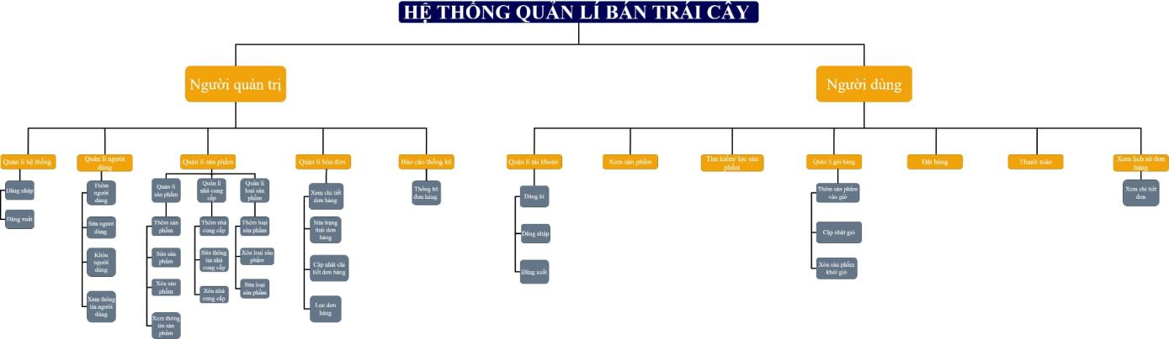
Hình 3. Sơ đồ BFD

USE CASE

Danh sách tác nhân và mô tả

Quản lý cửa hàng
Quản lý cửa hàng là người có quyền cao nhất trong hệ thống quản lý bán trái cây. Họ có quyền truy cập, chỉnh sửa và kiểm soát toàn bộ dữ liệu trong hệ thống.
Quản lý cửa hàng có các chức năng chính như sau:
- Quản lý sản phẩm: Thêm, sửa, xóa thông tin trái cây như tên, giá, loại, mô tả, hình ảnh, nhà cung cấp, tình trạng sản phẩm.
- Quản lý nhà cung cấp: Thêm, sửa, xóa thông tin nhà cung cấp trái cây, cập nhật trạng thái hoạt động hoặc ngừng hoạt động.
- Quản lý khách hàng: Theo dõi và chỉnh sửa thông tin khách hàng (địa chỉ, số điện thoại, email).
- Quản lý đơn hàng (hóa đơn): Xem, xác nhận, hoặc hủy đơn hàng của khách hàng, theo dõi chi tiết từng đơn hàng (ngày đặt, phương thức thanh toán, tổng tiền,...).
- Xem thống kê - báo cáo: Thống kê doanh thu, số lượng sản phẩm bán ra, sản phẩm tồn kho, hoặc doanh số theo từng thời kỳ.
- Phân quyền người dùng: Cấp quyền cho nhân viên (nhân viên bán hàng, nhân viên giao hàng, nhân viên chăm sóc khách hàng) tùy theo vị trí công việc.
- Quản lý tài khoản: Tạo, sửa, khóa hoặc xóa tài khoản nhân viên.
- Nhân viên bán hàng
Nhân viên bán hàng là người trực tiếp thao tác với hệ thống khi có khách hàng mua hàng hoặc đặt hàng online.
Nhân viên bán hàng có thể thực hiện các chức năng quản lý như sau:
- Tạo hóa đơn: Lập đơn bán hàng cho khách, ghi nhận thông tin khách hàng, sản phẩm và tổng tiền.
- Xử lý thanh toán: Xác nhận phương thức thanh toán (tiền mặt, chuyển khoản,...).
- Quản lý thông tin khách hàng: Cập nhật, sửa đổi thông tin liên hệ của khách khi cần.
- Theo dõi đơn hàng: Xem tình trạng đơn hàng, cập nhật trạng thái “đang xử lý”, “đã giao”, “hoàn tất”.
- Nhân viên chăm sóc khách hàng
Nhân viên tư vấn khách hàng với công việc tư vấn, giúp các khách hàng hiểu thêm về thông tin sản phẩm,hỗ trợ khách trước và sau khi mua hàng.
Nhân viên chăm sóc có thể thực hiện các chức năng quản lý như sau:
- Tư vấn sản phẩm: Cung cấp thông tin về trái cây (nguồn gốc, độ tươi, khuyến mãi, giá cả,...).
- Xử lý phản hồi - đổi trả: Ghi nhận yêu cầu đổi hoặc trả hàng do lỗi hoặc không đúng đơn đặt.
- Cập nhật thông tin khách hàng: Thêm, sửa thông tin khách hàng khi có thay đổi.
- Theo dõi lịch sử mua hàng: Xem lại các hóa đơn trước đây của khách để hỗ trợ bảo hành hoặc đổi trả.
- Khách Hàng
Khách hàng là người dùng hệ thống ở vai trò mua hàng.
Các chức năng chính:
- Đăng ký - đăng nhập: Tạo tài khoản, đăng nhập hệ thống để đặt hàng.
- Đặt hàng: Chọn sản phẩm trái cây, số lượng, hình thức thanh toán và địa chỉ giao hàng.
- Theo dõi đơn hàng: Xem trạng thái đơn hàng của mình.
- Gửi yêu cầu đổi trả: Khi sản phẩm hỏng, lỗi, hoặc không đúng đơn, khách có thể gửi yêu cầu đổi trả.
- Danh sách Usecase và mô tả
- Đăng nhập - đăng xuất: Tất cả các tác nhân thực hiện việc đăng nhập/đăng xuất vào hệ thống để truy cập vào các chức năng tương ứng với vai trò của mình.
- Quên mật khẩu: Tác nhân trên hệ thống thực hiện yêu cầu đổi mật khẩu mới khi quên mật khẩu.
- Quản lý sản phẩm: Tác nhân (quản lý cửa hàng, nhân viên bán hàng) thực hiện thêm, xóa, sửa, tìm kiếm sản phẩm trái cây theo các tiêu chí như loại trái cây, xuất xứ, giá bán, tình trạng, ngày nhập hàng.
- Quản lý thuộc tính sản phẩm: Tác nhân (quản lý cửa hàng, nhân viên bán hàng) theo dõi và cập nhật thông tin các loại trái cây (trái cây nhập khẩu, trái cây trong nước, trái cây theo mùa...).
- Quản lý khu vực trưng bày/kho:Tác nhân (quản lý cửa hàng) thực hiện thêm, xóa, sửa khu vực trưng bày hoặc lưu trữ trái cây giúp tối ưu việc sắp xếp và quản lý hàng tồn.
- Quản lý nhà cung cấp: Tác nhân (quản lý cửa hàng, nhân viên bán hàng) thực hiện tạo, chỉnh sửa, xóa nhà cung cấp, theo dõi tình trạng cung ứng trái cây từ các nhà cung cấp.
- Quản lý khách hàng: Tác nhân (quản lý cửa hàng, nhân viên bán hàng, nhân viên chăm sóc khách hàng) theo dõi thông tin liên lạc, địa chỉ, lịch sử mua hàng của khách hàng và cập nhật thông tin trong hệ thống.
- Quản lý hóa đơn nhập hàng: Tác nhân (quản lý cửa hàng, nhân viên bán hàng) thực hiện tạo, xóa, huỷ hóa đơn nhập trái cây từ nhà cung cấp, ghi nhận số lượng và giá nhập.
- Quản lý hóa đơn bán hàng: Tác nhân (quản lý cửa hàng, nhân viên bán hàng) thực hiện tạo, xóa, huỷ hóa đơn bán hàng cho khách, theo dõi chi tiết từng đơn hàng.
- Quản lý nhân viên: Tác nhân (quản lý cửa hàng) thực hiện thêm, xóa, sửa thông tin nhân viên trong hệ thống, bao gồm phân công nhiệm vụ và trạng thái làm việc.
- Quản lý doanh thu: Tác nhân (quản lý cửa hàng) thực hiện xem, thống kê, xuất báo cáo doanh thu của hệ thống theo ngày, tháng, sản phẩm hoặc nhà cung cấp.
- Quản lý tài khoản: Tác nhân (quản lý cửa hàng) thực hiện tạo, chỉnh sửa, xóa, khoá tài khoản của nhân viên hoặc người dùng trên hệ thống.
- Quản lý phân quyền: Tác nhân (quản lý cửa hàng) thực hiện thêm, xóa, sửa nhóm quyền trên hệ thống để phù hợp với chức năng và phạm vi công việc của từng loại nhân viên (bán hàng, CSKH, kế toán...).

- Usecase Diagram
- Usecase tổng quát Người Dùng
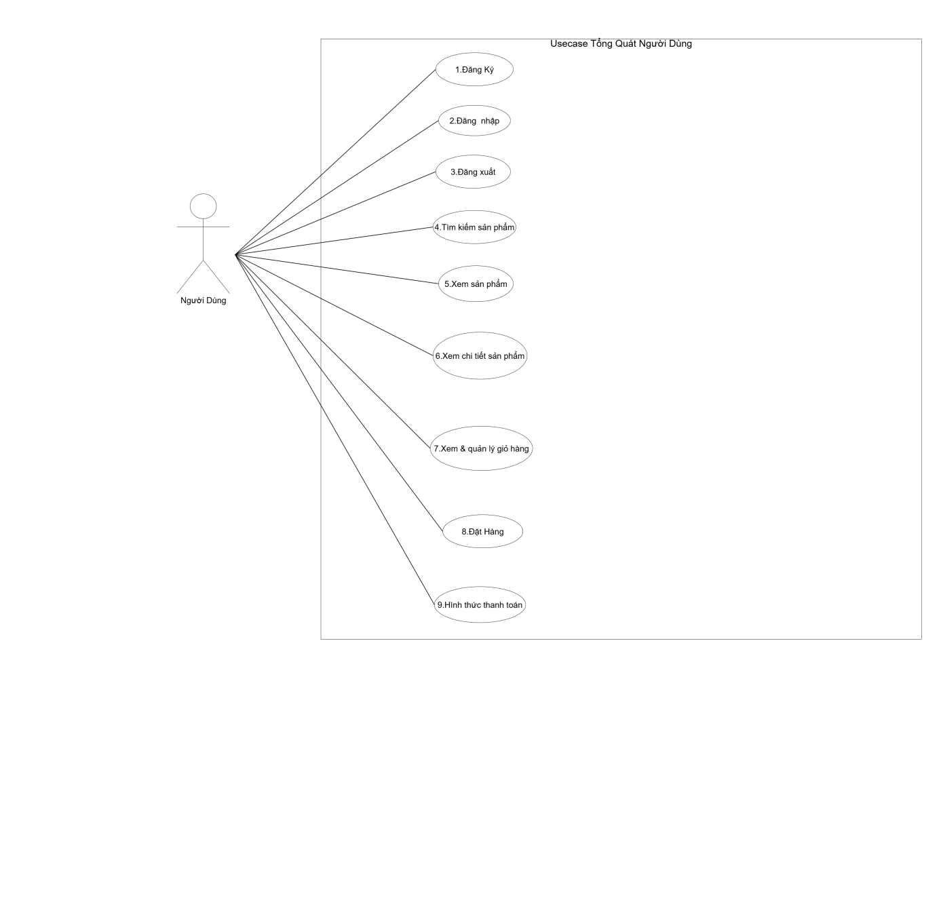
Hình 4.3.1. Sơ đồ usecase tổng quát Người Dùng

- Usecase tổng quát Người Quản Trị

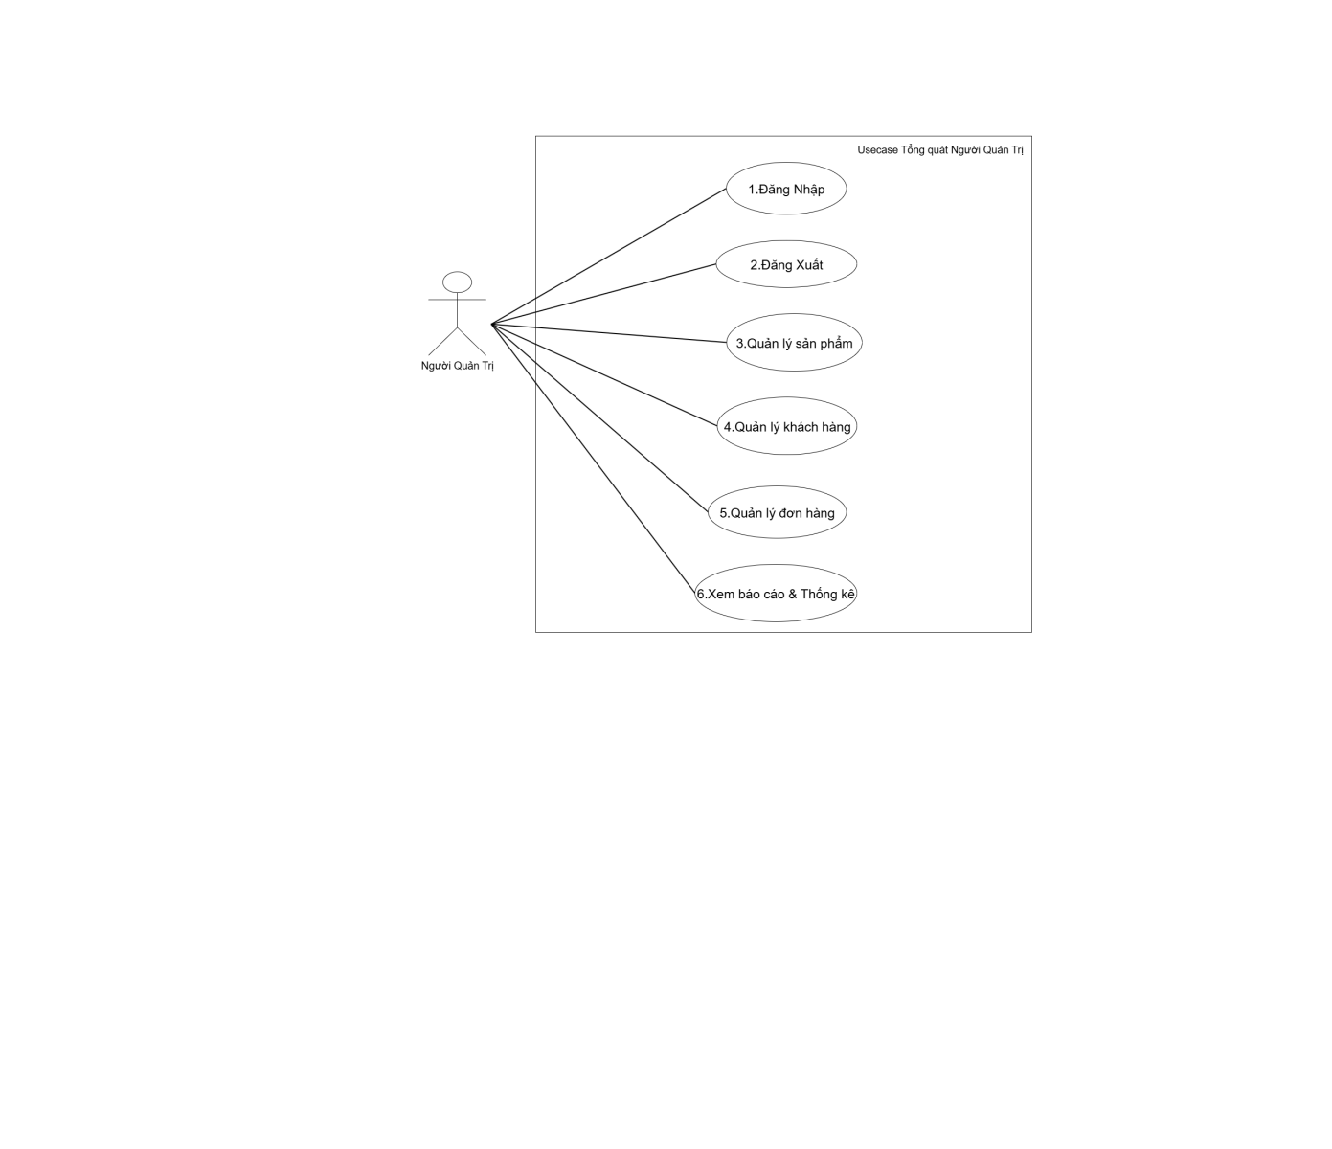
Hình 4.3.2. Sơ đồ usecase tổng quát Người Quản Trị

- Usecase dành cho Người Dùng
- Đăng Ký
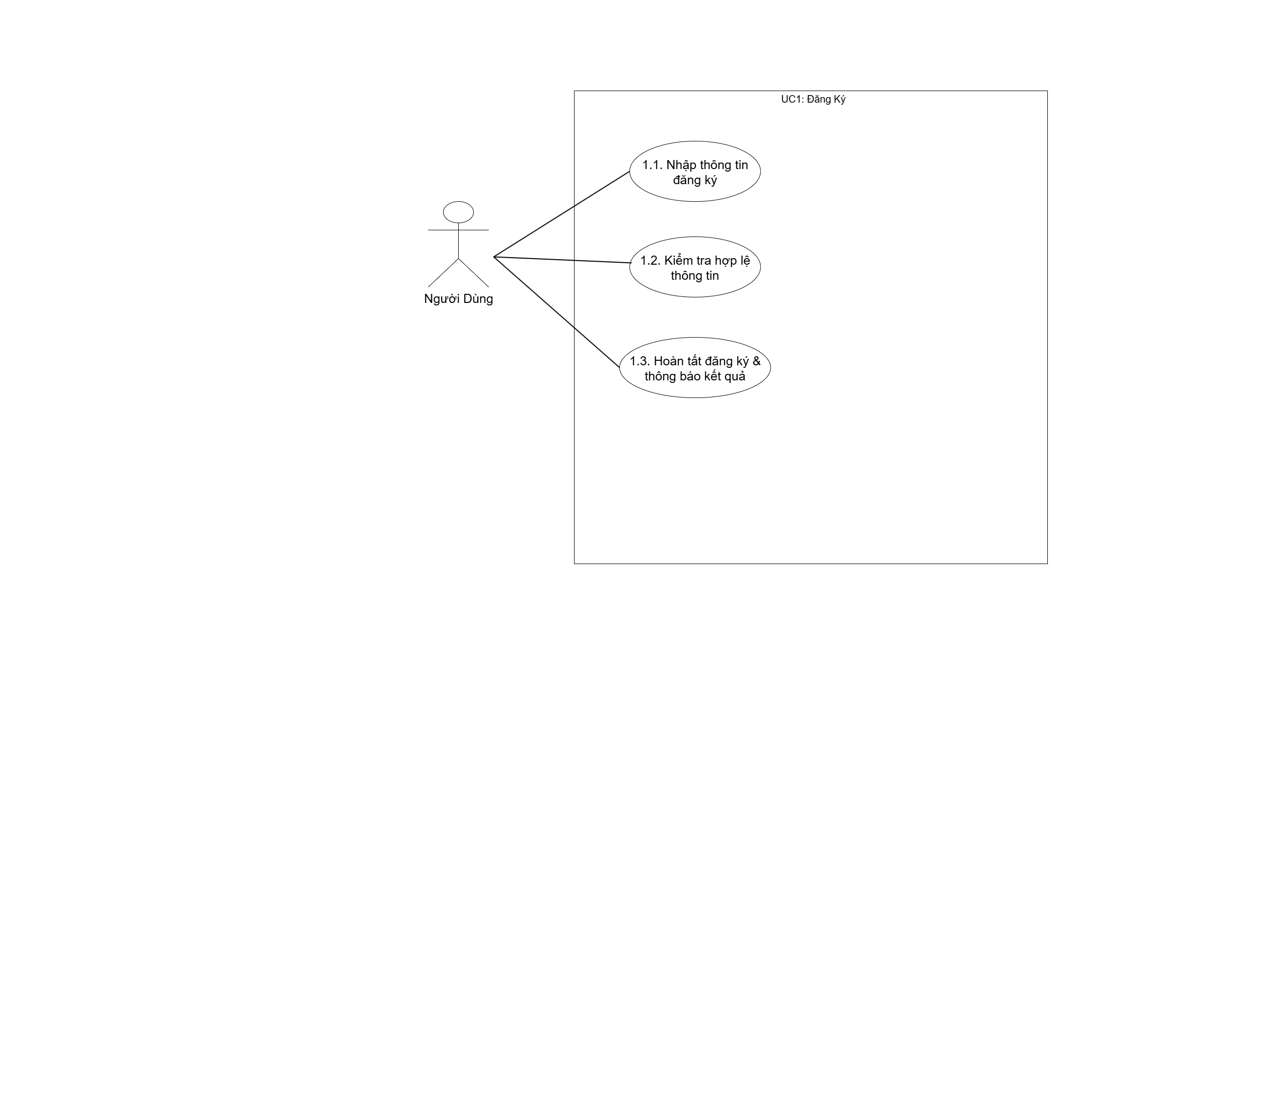

Hình 4.3.3.1. Usecase Đăng ký

- Đăng Nhập

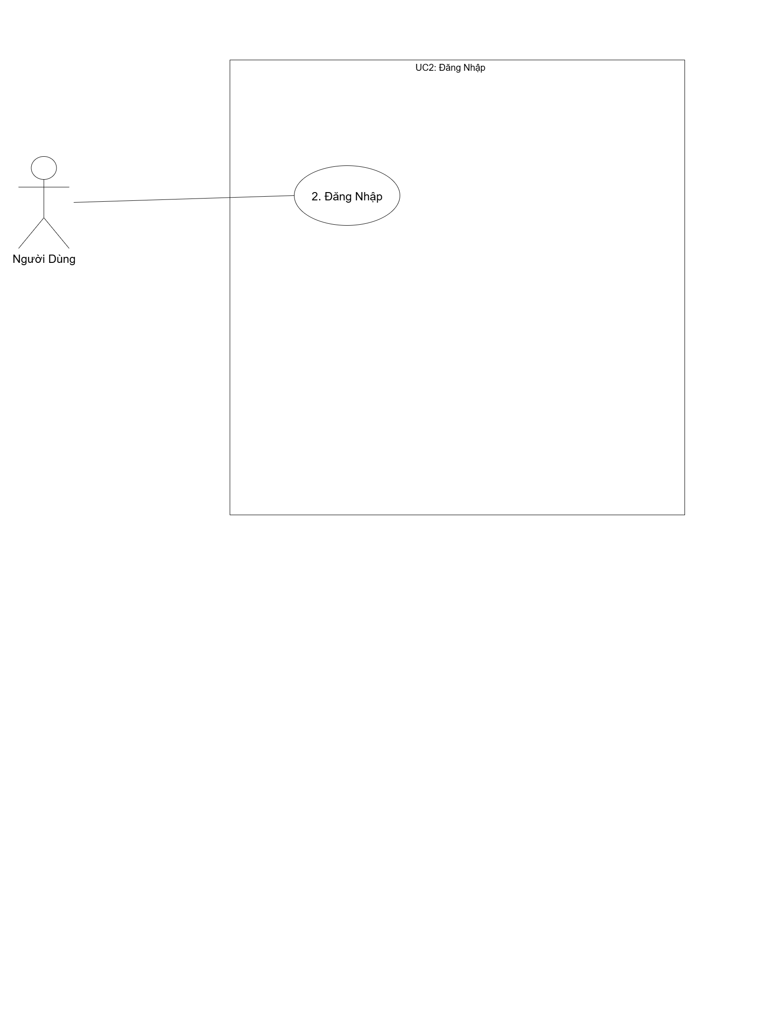
Hình 4.3.3.2. Usecase Đăng Nhập
- Đăng xuất
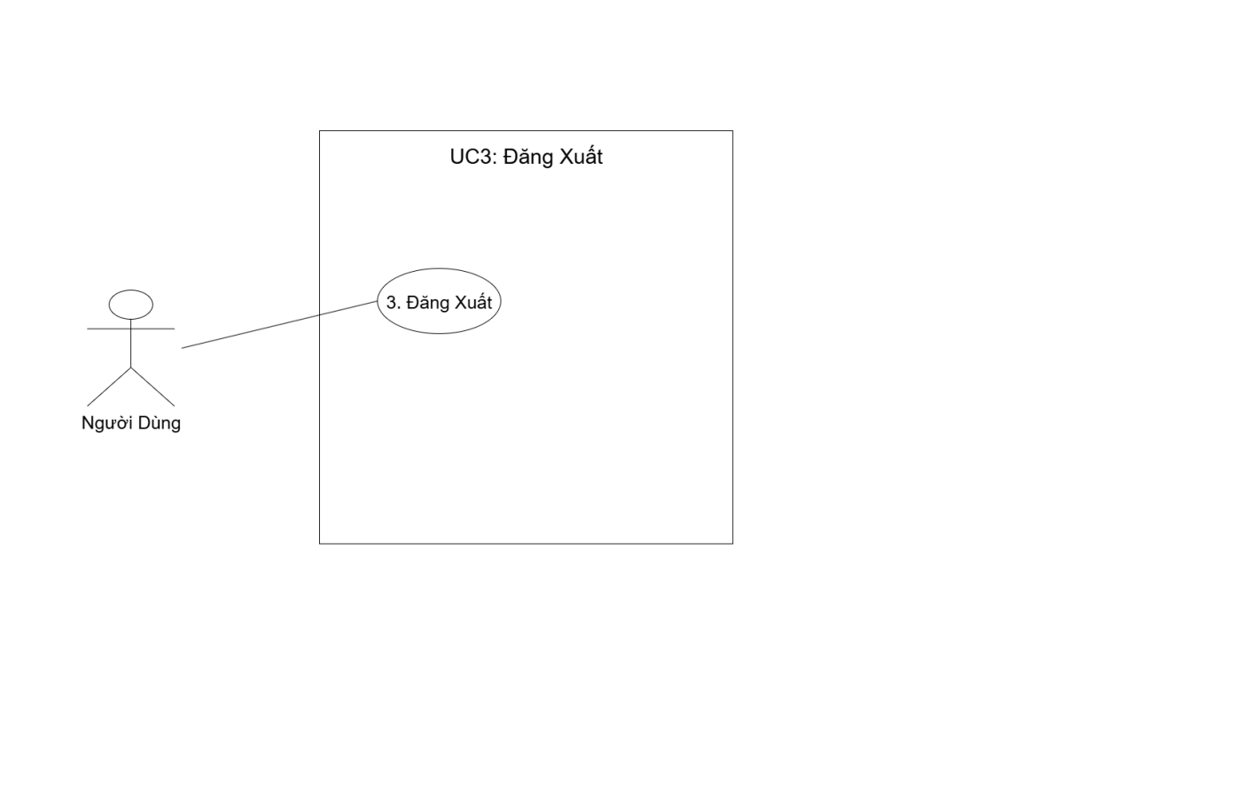
Hình 4.3.3.3 Uscase Đăng xuất

- Tìm kiếm sản phẩm
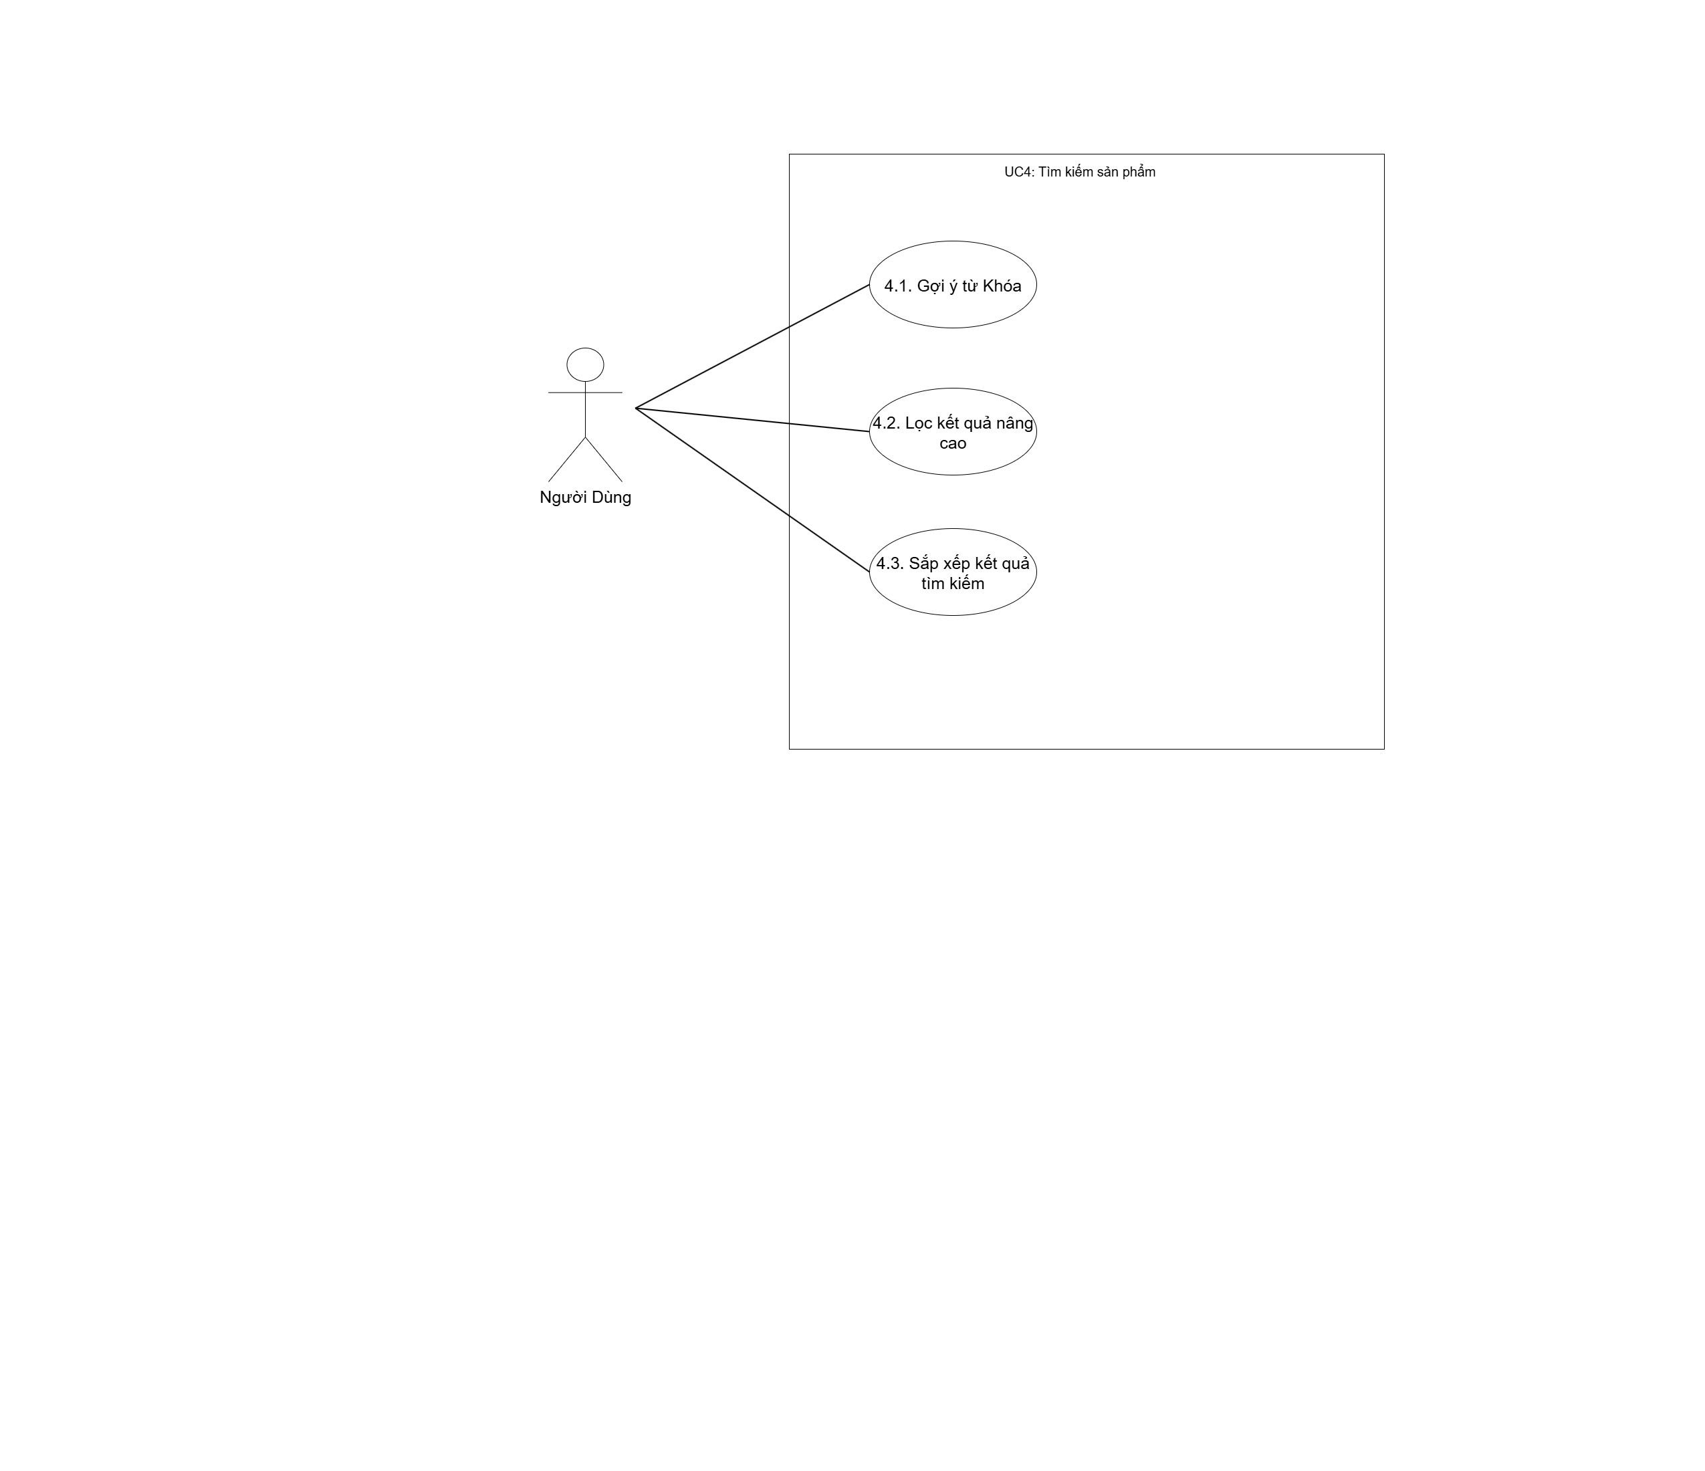
Hình 4.3.3.4. Uscase Tìm kiếm sản phẩm

- Xem sản phẩm
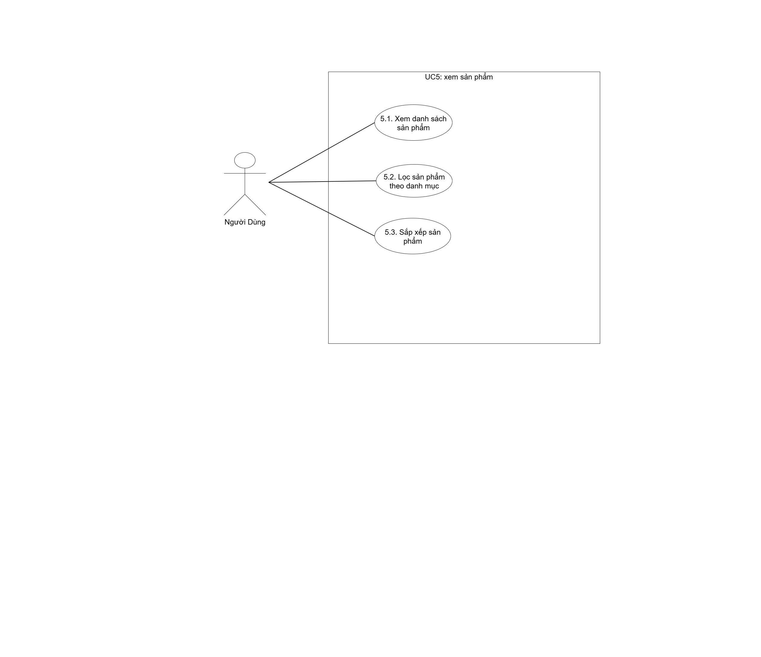
Hình 4.3.3.5. Uscase Xem sản phẩm

- Xem chi tiết sản phẩm
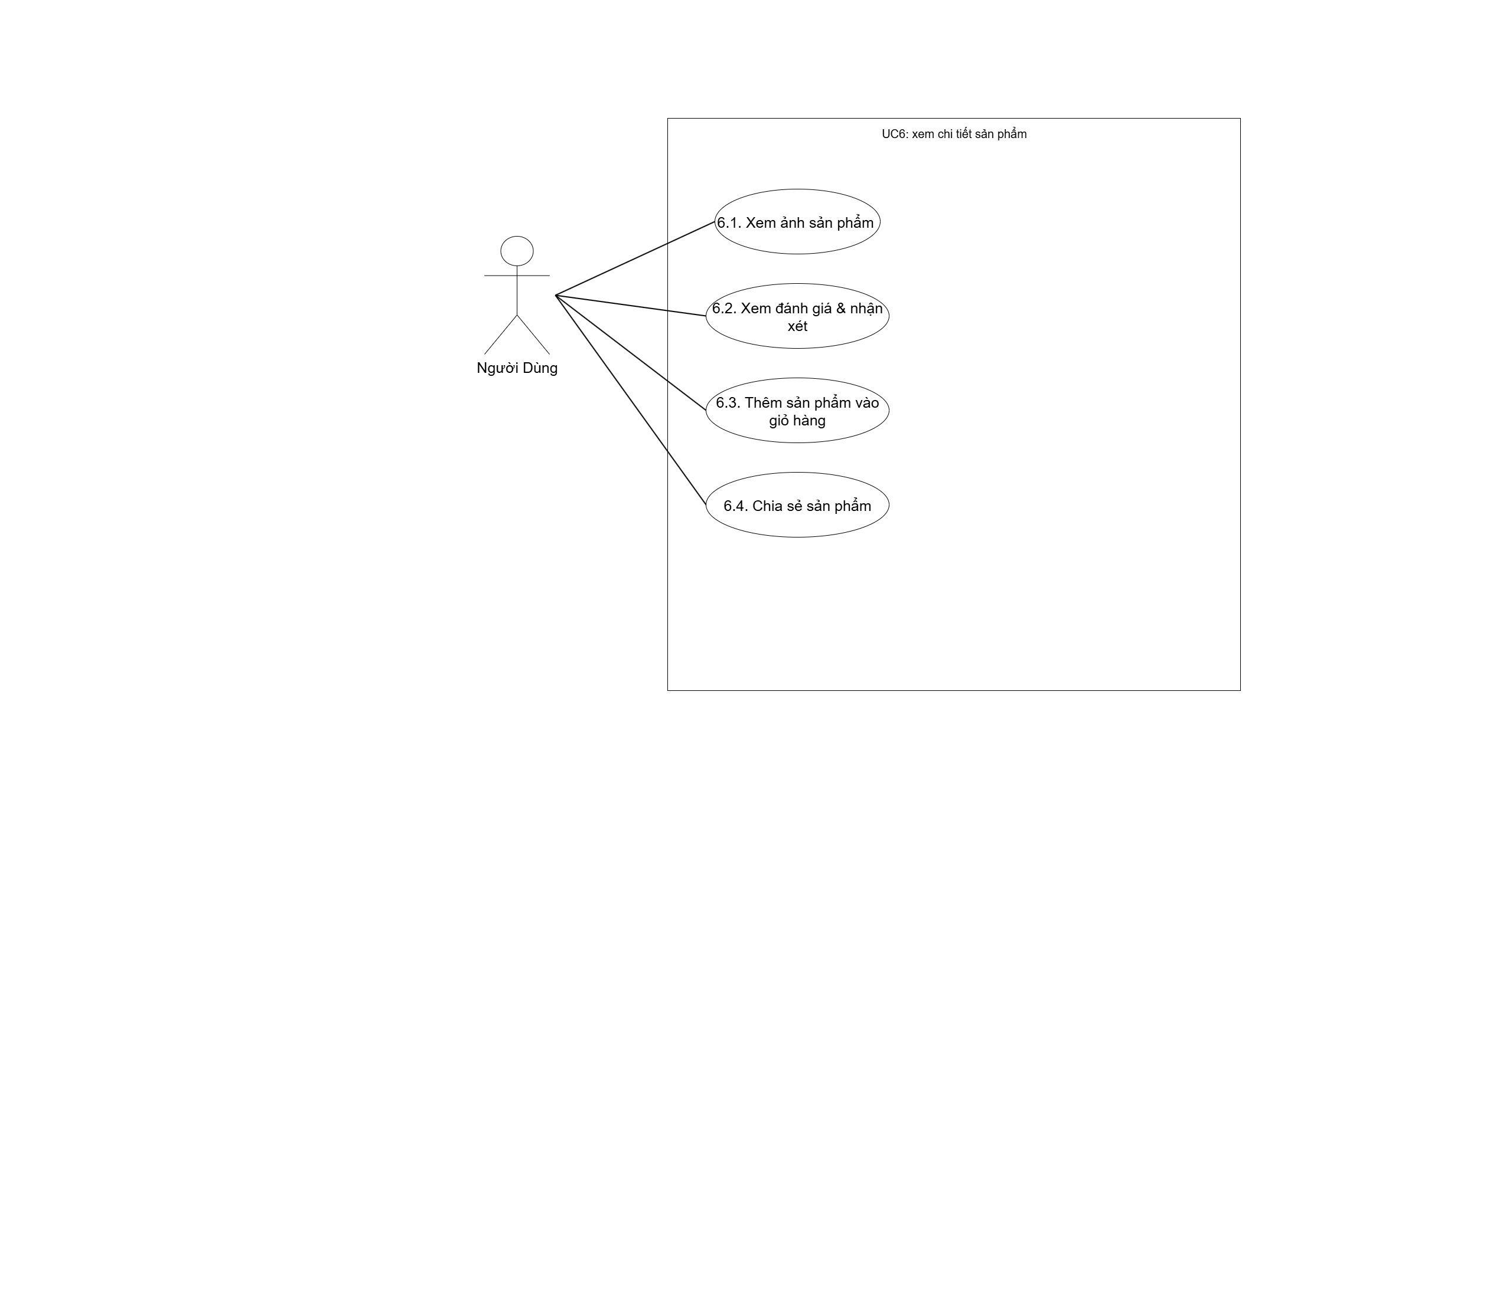
Hình 4.3.3.6. Usecase Xem chi tiết sản phẩm

- Xem & quản lý giỏ hàng
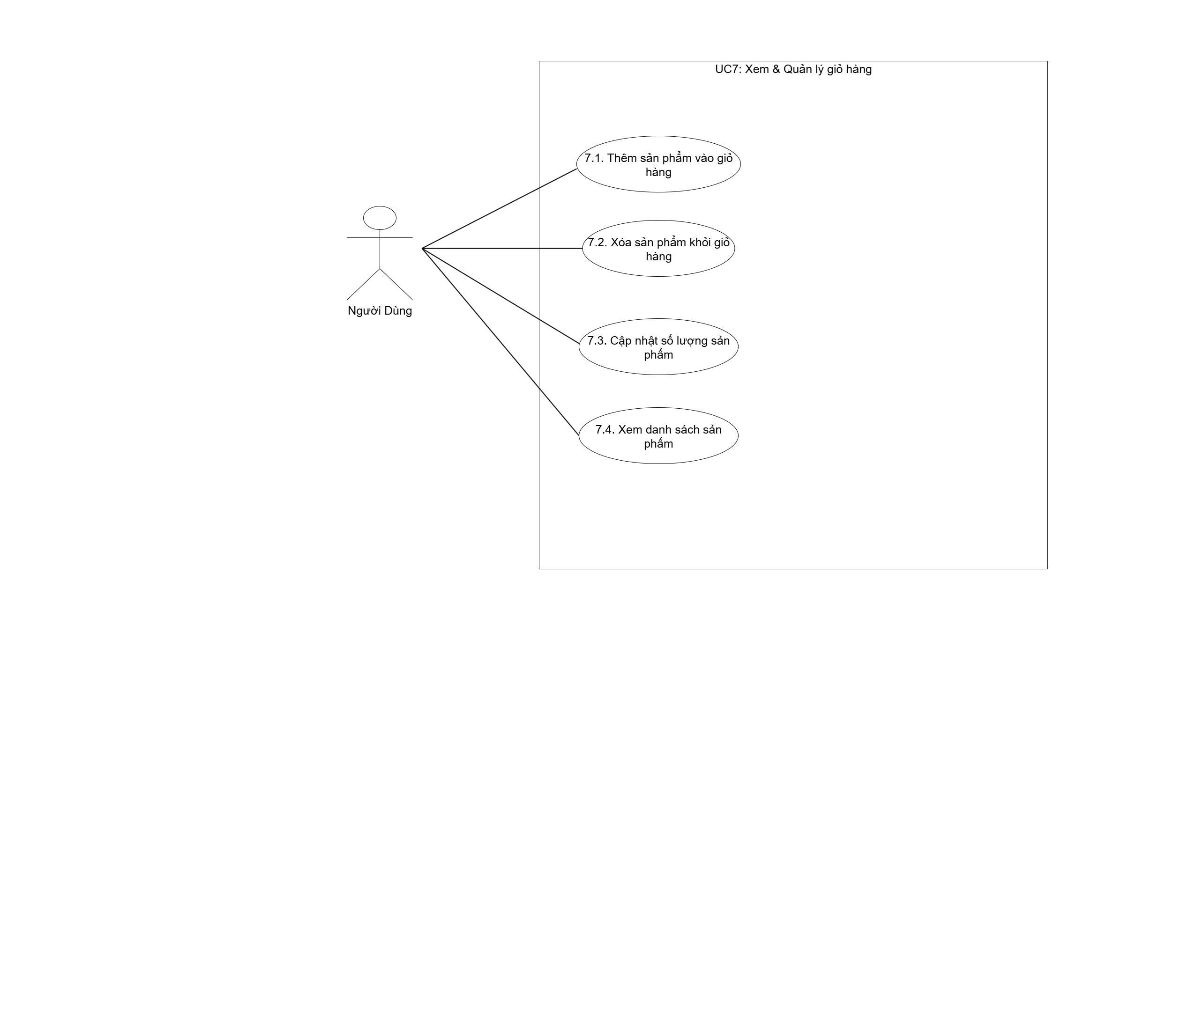
Hình 4.3.3.7. Usecase Xem & quản lý giỏ hàng

- Đặt hàng
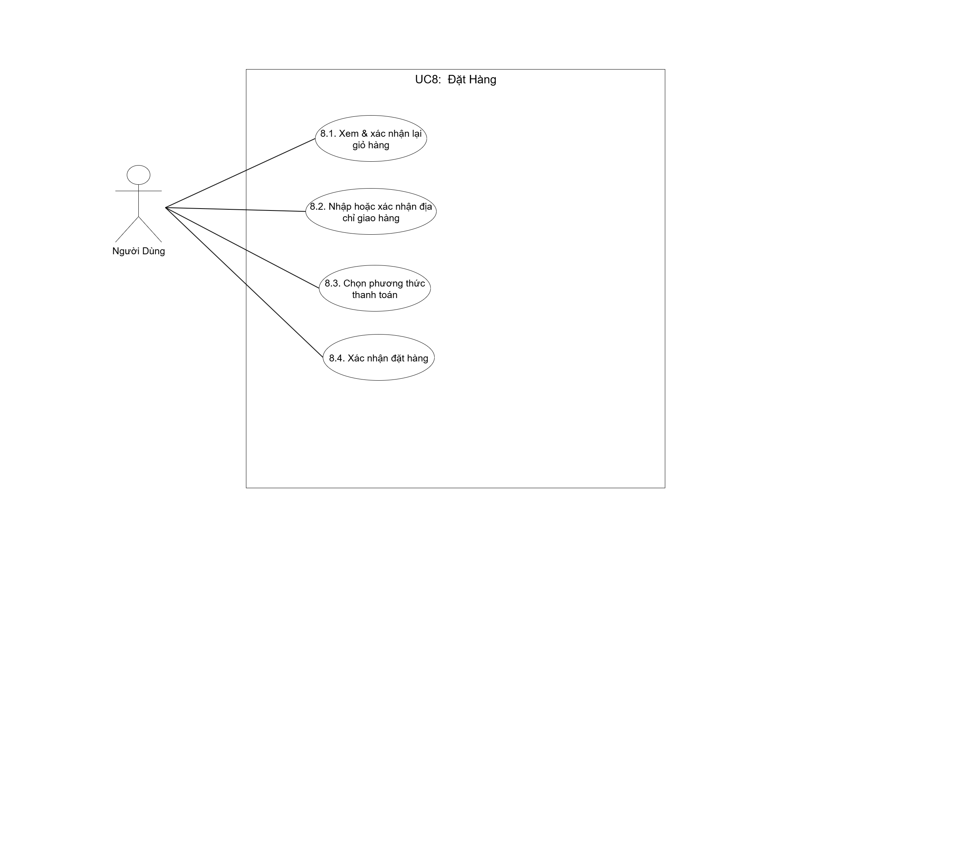
Hình 4.3.3.8. Usecase Đặt hàng

- Hình thức thanh toán
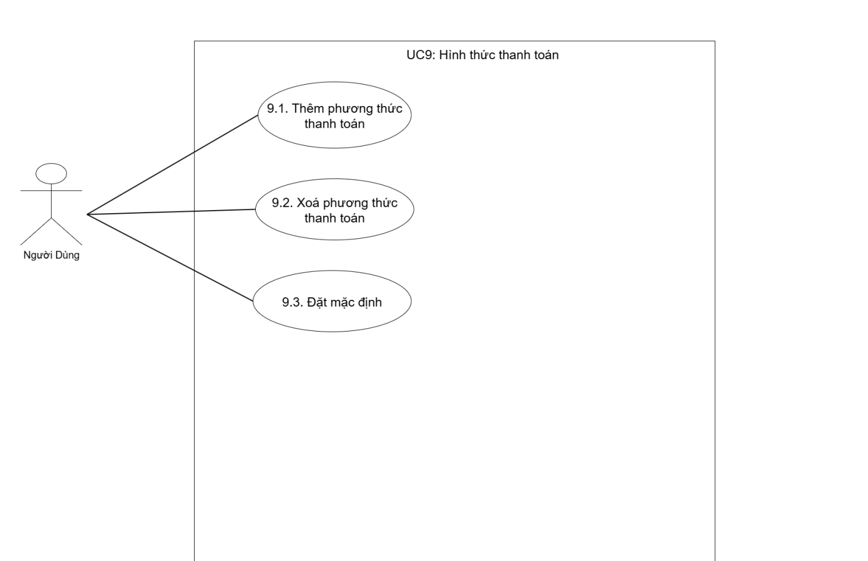
Hình 4.3.3.9. Usecase hình thức thanh toán

4.3.4. Usecase dành cho Người Quản Trị
- Đăng nhập
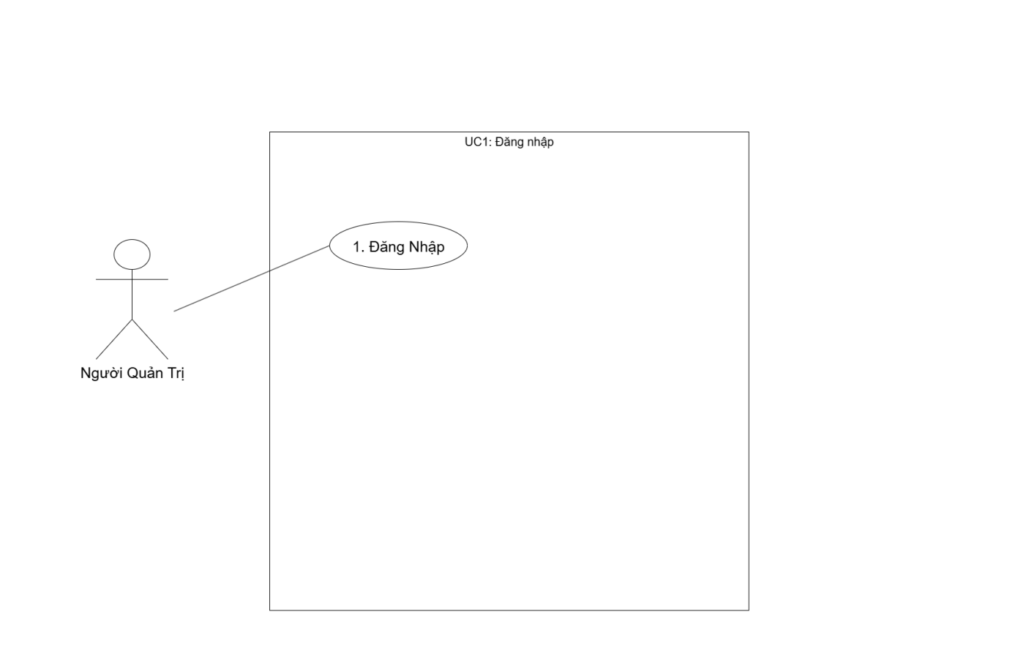
Hình 4.3.4.1. Usecase Đăng nhập

- Đăng xuất

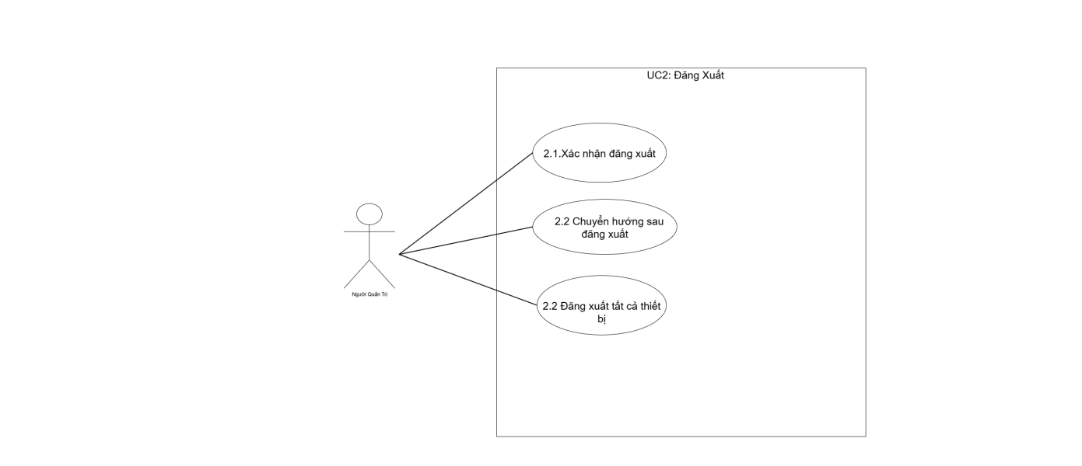
Hình 4.3.4.2. Usecase Đăng xuất

- Quản lý sản phẩm
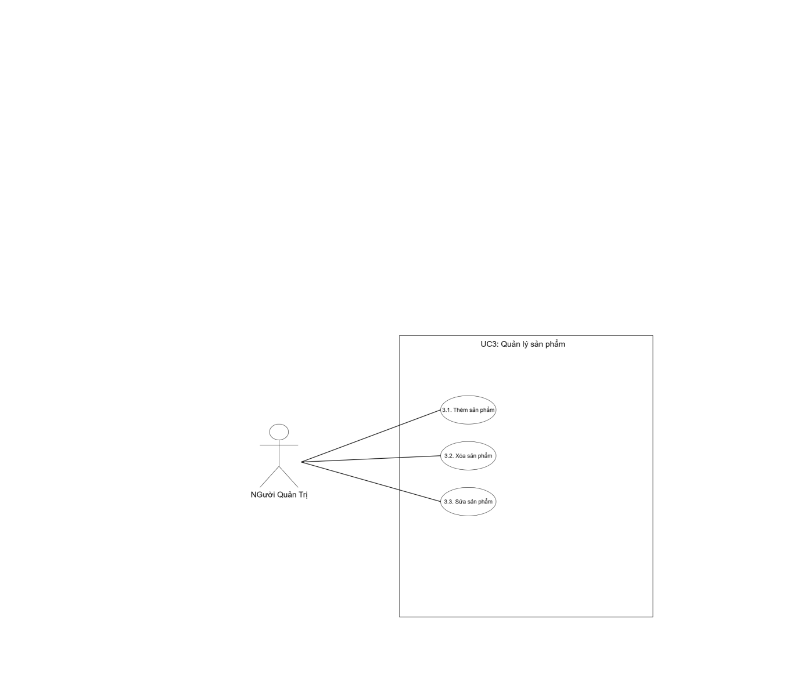
Hình 4.3.4.3. Usecase Quản lý sản phẩm

- Quản lý khách hàng
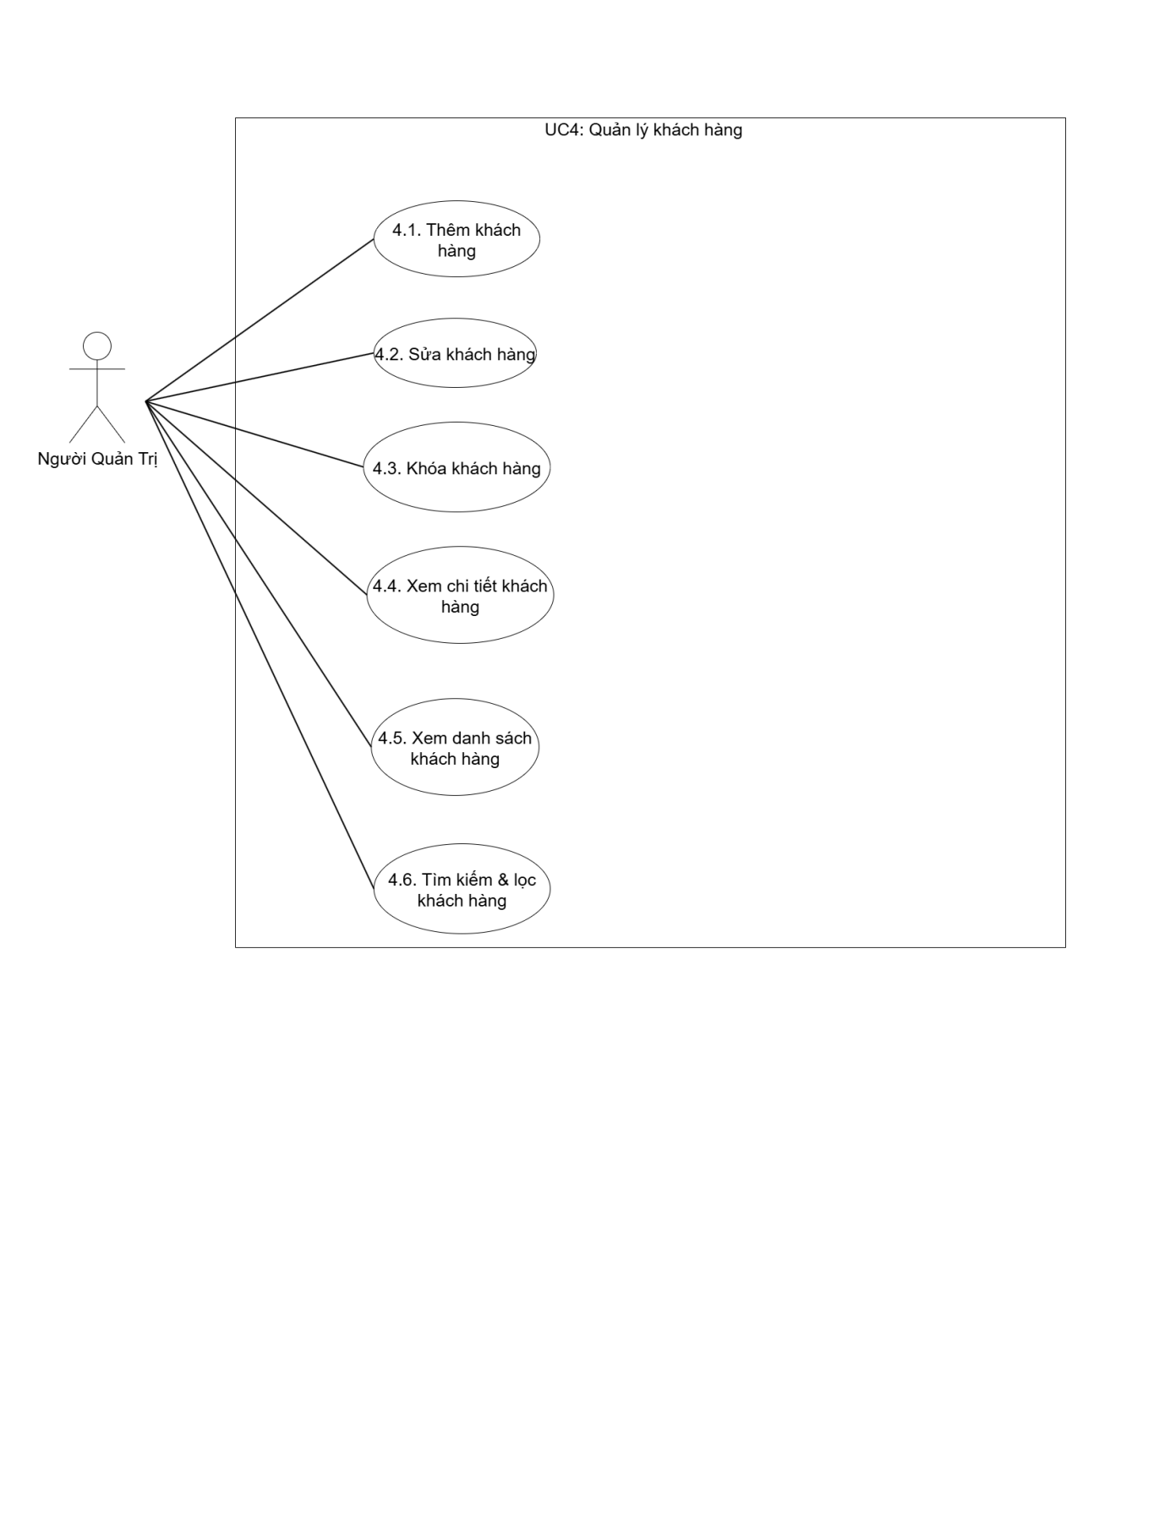

Hình 4.3.4.4. Usecase Quản lý khách hàng

- Quản lý đơn hàng
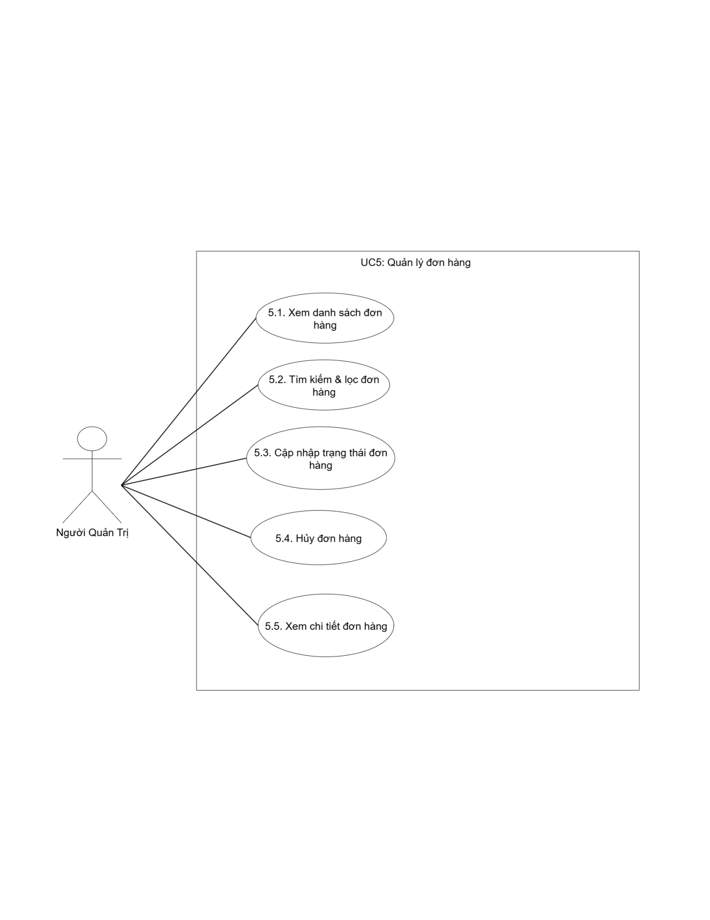
Hình 4.3.4.5. Usecase Quản lý đơn hàng

- Xem báo cáo & Thống kê
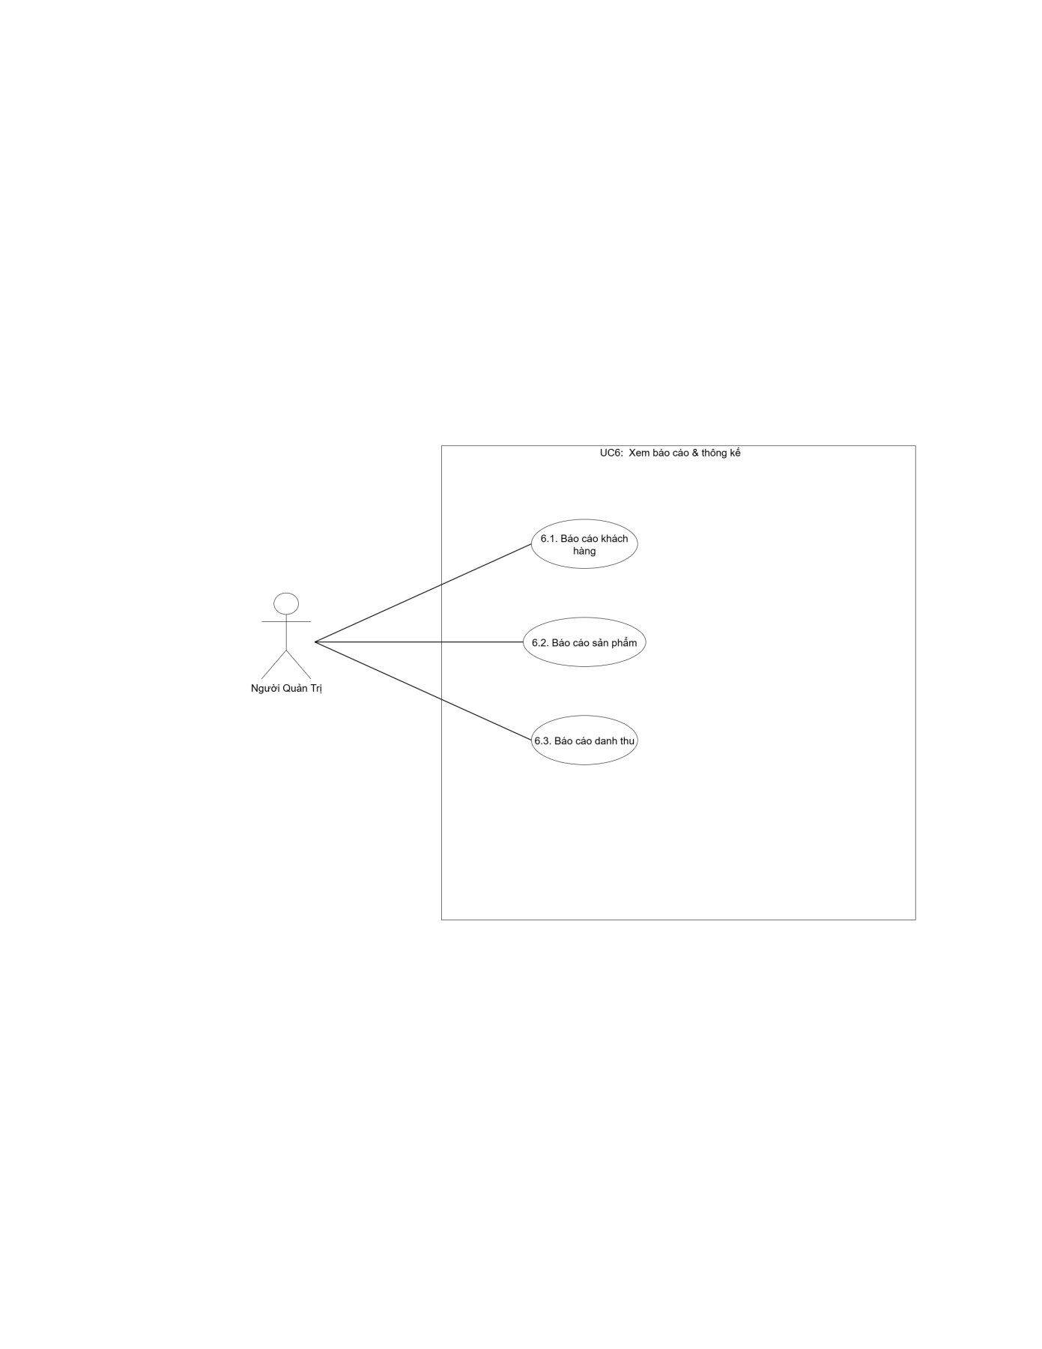
Hình 4.3.4.6. Usecase Xem báo cáo & Thống kê

- Đặc tả Usecase
- Đặc tả Usecasse đối với Người Dùng
- Đăng ký



UseCaseID: UC1.1 Nhập thông tin đăng ký
Tiêu Đề | Nhập thông tin đăng ký
Mô tả | Người dùng nhập các thông tin cá nhân cần thiết (như họ tên, email, mật khẩu, số điện thoại, địa chỉ,...) để tạo tài khoản mới trên hệ thống đặt mua trái cây online.
Tác nhân | Người dùng.
Điều kiện kích hoạt | Người dùng chọn chức năng “Đăng ký” trên trang web.
Điều kiện tiên quyết | Người dùng chưa có tài khoản trong hệ thống.
Hậu điều kiện | Thông tin đăng ký được nhập đầy đủ và hợp lệ, sẵn sàng để gửi đến hệ thống.
Luồng sự kiện chính | - Hệ thống hiển thị giao diện đăng ký tài khoản gồm các trường thông tin: Họ tên, Email, Mật khẩu, Xác nhận mật khẩu, Số điện thoại, Địa chỉ.  - Người dùng nhập thông tin vào các trường tương ứng.  - Người dùng kiểm tra lại toàn bộ thông tin đã nhập.  - Người dùng kiểm tra lại toàn bộ thông tin đã nhập.  - Người dùng chọn nút “Đăng ký” để gửi thông tin đến hệ thống.  - Hệ thống tiếp nhận dữ liệu nhập và chuyển sang bước kiểm tra tính hợp lệ (Use Case 1.2).
Luồng sự kiện phụ | - Người dùng nhập thông tin vào các trường tương ứng:  - Người dùng chọn nút “Nhập lại” hoặc “Xóa thông tin”.  - Hệ thống xóa toàn bộ nội dung trong các trường nhập.  - Người dùng nhập lại thông tin mới.  - Người dùng không muốn tiếp tục đăng ký:  - Người dùng chọn nút “Hủy”.  - Hệ thống hiển thị thông báo xác nhận “Bạn có chắc muốn hủy đăng ký không?”.  - Nếu người dùng chọn “Đồng ý”, hệ thống quay lại trang chủ hoặc trang đăng nhập.  - Nếu người dùng chọn “Không”, hệ thống giữ nguyên thông tin đã nhập.
Luồng sự kiện ngoại lệ | - Một hoặc nhiều trường thông tin bị bỏ trống:  - Hệ thống hiển thị thông báo “Vui lòng nhập đầy đủ thông tin bắt buộc.”  - Hệ thống đánh dấu (highlight) ô bị bỏ trống.  - Quay lại bước 2.  - Email nhập không đúng định dạng:  - Hệ thống hiển thị thông báo “Email không hợp lệ, vui lòng kiểm tra lại.”  - . Quay lại bước 2.  - Mật khẩu xác nhận không trùng khớp:  - Hệ thống hiển thị thông báo “Mật khẩu xác nhận không trùng khớp.”  - Quay lại bước 2 để nhập lại.  - Mật khẩu không đạt yêu cầu bảo mật (ngắn, yếu, thiếu ký tự đặc biệt, v.v.):  - Hệ thống hiển thị thông báo “Mật khẩu phải có ít nhất 8 ký tự, gồm chữ, số và ký tự đặc biệt.”  - Quay lại bước 2.  - Số điện thoại không hợp lệ:  - Hệ thống hiển thị thông báo “Số điện thoại không hợp lệ.”  - Quay lại bước 2.

UseCaseID: UC1.2
Tiêu Đề | Kiểm tra thông tin hợp lệ
Mô tả | Hệ thống thực hiện kiểm tra tính hợp lệ của thông tin đăng ký mà người dùng đã nhập, bao gồm định dạng email, độ mạnh mật khẩu, tính trùng khớp mật khẩu xác nhận, định dạng số điện thoại và việc trùng lặp tài khoản trong hệ thống.
Tác nhân | Người dùng.
Điều kiện kích hoạt | Người dùng chọn chức năng “Đăng ký” trên trang web.
Điều kiện tiên quyết | Người dùng chưa có tài khoản trong hệ thống.
Hậu điều kiện | - Nếu thông tin hợp lệ → hệ thống chuyển sang UC1.3 – Hoàn tất đăng ký & Thông báo kết quả.  2. Nếu thông tin không hợp lệ → hệ thống hiển thị lỗi và yêu cầu người dùng nhập lại.
Luồng sự kiện chính | - Hệ thống nhận thông tin đăng ký do người dùng gửi từ giao diện (từ Use Case 1.1).  - Hệ thống kiểm tra định dạng email: phải chứa “@” và phần mở rộng hợp lệ (.com, .vn,...).  - Hệ thống kiểm tra độ mạnh của mật khẩu: ít nhất 8 ký tự, bao gồm chữ hoa, chữ thường, số và ký tự đặc biệt.  - Hệ thống kiểm tra sự trùng khớp giữa mật khẩu và xác nhận mật khẩu.  - Hệ thống kiểm tra định dạng số điện thoại: gồm 10 chữ số, bắt đầu bằng số 0.  - Hệ thống kiểm tra xem email đã tồn tại trong cơ sở dữ liệu hay chưa.  - Nếu tất cả thông tin hợp lệ, hệ thống chuyển sang bước Hoàn tất đăng ký & Thông báo kết quả (UC1.3).  - Hệ thống thông báo “Thông tin hợp lệ, đang tiến hành đăng ký.”
Luồng sự kiện phụ | - Hệ thống có module xác thực tự động theo thời gian thực (real-time validation):  - Khi người dùng nhập từng trường, hệ thống kiểm tra ngay lập tức và hiển thị cảnh báo hoặc gợi ý (ví dụ: “Email hợp lệ”, “Mật khẩu đủ mạnh”).  - Người dùng có thể chỉnh sửa trực tiếp trước khi gửi biểu mẫu.  - Hệ thống cho phép người dùng chọn “Kiểm tra lại” để xác nhận lại thông tin nhập trước khi gửi.  - Hệ thống hiển thị lại toàn bộ dữ liệu đã nhập.  - Người dùng chỉnh sửa và xác nhận lại bằng cách nhấn “Đăng ký” lần nữa.
Luồng sự kiện ngoại lệ | - Email không hợp lệ:  - Hệ thống hiển thị thông báo “Email không hợp lệ, vui lòng nhập lại.”  - Quay lại UC1.1 – bước nhập thông tin (bước  - Mật khẩu yếu hoặc không đạt yêu cầu:  - Hệ thống hiển thị thông báo “Mật khẩu phải có ít nhất 8 ký tự, gồm chữ, số và ký tự đặc biệt.”  - Quay lại UC1.1 để nhập lại mật khẩu.  - Mật khẩu xác nhận không trùng khớp:  - Hệ thống hiển thị thông báo “Mật khẩu xác nhận không trùng khớp.”  - Quay lại UC1.1 để sửa lại mật khẩu.  - Số điện thoại không hợp lệ:  - Hệ thống hiển thị thông báo “Số điện thoại không hợp lệ, vui lòng nhập lại.”  - Quay lại UC1.1 để nhập lại số điện thoại.  - Email đã tồn tại trong hệ thống:  - Hệ thống hiển thị thông báo “Email này đã được sử dụng, vui lòng chọn email khác.”  - Quay lại UC1.1 để nhập lại email mới.  - Lỗi hệ thống khi kiểm tra dữ liệu:  - Hệ thống hiển thị thông báo “Lỗi kết nối. Vui lòng thử lại sau.”  - Giữ lại dữ liệu đã nhập để người dùng không phải nhập lại toàn bộ.

UseCaseID: UC1.3 Hoàn tất đăng ký & Thông báo kết quả
Tiêu Đề | Hoàn tất đăng ký & Thông báo kết quả
Mô tả | Hệ thống kiểm tra toàn bộ thông tin người dùng đã nhập để đảm bảo dữ liệu hợp lệ, đúng định dạng và không trùng lặp trước khi tạo tài khoản mới.
Tác nhân | Người dùng.
Điều kiện kích hoạt | Khi hệ thống xác nhận toàn bộ thông tin đăng ký hợp lệ (từ Use Case UC1.2 – Kiểm tra tính hợp lệ thông tin đăng ký).
Điều kiện tiên quyết | - Người dùng đã nhập đầy đủ thông tin đăng ký (UC1.1).  - Hệ thống đã xác minh thông tin hợp lệ (UC1.2).  - Kết nối cơ sở dữ liệu hoạt động bình thường.
Hậu điều kiện | - Nếu đăng ký thành công → Tài khoản người dùng mới được lưu vào cơ sở dữ liệu.  - Hệ thống hiển thị thông báo “Đăng ký thành công” và chuyển hướng đến trang đăng nhập.  - Nếu đăng ký thất bại → Hệ thống thông báo lỗi, không tạo tài khoản, và cho phép người dùng thử lại.
Luồng sự kiện chính | - Hệ thống tạo mới một tài khoản người dùng dựa trên thông tin đã xác thực.  - Hệ thống lưu thông tin người dùng vào cơ sở dữ liệu.  - Hệ thống xác nhận quá trình lưu dữ liệu thành công.  - Hệ thống hiển thị thông báo “Đăng ký thành công”.  - Hệ thống tự động chuyển hướng người dùng đến trang Đăng nhập.  - Người dùng có thể sử dụng tài khoản vừa tạo để đăng nhập vào hệ thống.
Luồng sự kiện phụ | - Hệ thống ghi log (nhật ký hoạt động) về quá trình đăng ký thành công của người dùng.  - Hệ thống gửi email xác nhận hoặc chào mừng (nếu có tính năng này):  - Email bao gồm: tên người dùng, hướng dẫn đăng nhập, liên kết kích hoạt tài khoản (nếu cần).  - Hệ thống thông báo “Một email xác nhận đã được gửi tới địa chỉ của bạn.”
Luồng sự kiện ngoại lệ | - Lỗi kết nối cơ sở dữ liệu khi lưu thông tin:  - Hệ thống hiển thị thông báo “Đăng ký thất bại, vui lòng thử lại sau.”  - Hệ thống không tạo tài khoản mới.  - Người dùng được giữ lại thông tin nhập trước đó để thử lại.  - Lỗi ghi dữ liệu một phần (chỉ lưu được một số trường thông tin):  - Hệ thống thực hiện rollback để đảm bảo dữ liệu không bị sai lệch.  - Hiển thị thông báo “Có lỗi xảy ra trong quá trình lưu dữ liệu, vui lòng đăng ký lại.”  - Lỗi gửi email xác nhận (nếu có):  - Hệ thống vẫn hiển thị thông báo “Đăng ký thành công”, nhưng ghi log lỗi email để xử lý sau.

- Đăng nhập



UseCaseID: UC2. Đăng Nhập
Tiêu Đề | Đăng Nhập
Mô tả | Người dùng truy cập vào hệ thống bằng Email và Mật khẩu để sử dụng các chức năng cần xác thực.
Tác nhân | Người dùng.
Điều kiện kích hoạt | Người dùng mở trang đăng nhập của hệ thống.
Điều kiện tiên quyết | Người dùng chưa đăng nhập vào hệ thống.
Hậu điều kiện | Người dùng đăng nhập thành công và truy cập vào các chức năng phù hợp với quyền.
Luồng sự kiện chính | 1. Hệ thống hiển thị giao diện đăng nhập  2. Người dùng nhập Email/Tên đăng nhập và Mật khẩu  3. Người dùng nhấn nút “Đăng nhập”  4. Hệ thống kiểm tra thông tin đăng nhập.  5. Nếu hợp lệ → cho phép truy cập vào hệ thống.
Luồng sự kiện ngoại lệ | 1.Sai thông tin đăng nhập → Hiển thị thông báo “Tên đăng nhập hoặc mật khẩu không chính xác”.  2.Tài khoản bị khóa → Thông báo “Tài khoản của bạn đã bị khóa, vui lòng liên hệ quản trị viên”.

- Đăng xuất



UseCaseID: UC3. Đăng xuất
Tiêu đề | Đăng xuất
Mô tả | Người dùng thực hiện thao tác đăng xuất khỏi hệ thống để kết thúc phiên làm việc.
Tác nhân | Người dùng.
Điều kiện Tiên quyết | Người dùng đã đăng nhập vào hệ thống.
Hậu điều kiện | - Phiên đăng nhập của người dùng đã được kết thúc  - Người dùng không thể truy cập các chức năng yêu cầu đăng nhập trừ khi đăng nhập lại.
Luồng sự kiện chính | - Người dùng nhấn chọn chức năng “Đăng xuất”.  - Hệ thống xác nhận yêu cầu và thực hiện hủy phiên đăng nhập hiện tại.  - Hệ thống chuyển hướng người dùng về trang chủ hoặc trang đăng nhập.

- Tìm kiếm sản phẩm



UseCaseID: UC4.1. Gợi ý từ khóa
Tiêu đề | Gợi ý từ khóa
Mô tả | Khi người dùng nhập từ khóa tìm kiếm, hệ thống tự động hiển thị danh sách các gợi ý từ khóa liên quan để giúp người dùng tìm nhanh và chính xác hơn.
Tác nhân | Người dùng.
Điều kiện kích hoạt | Người dùng bắt đầu nhập ký tự vào ô tìm kiếm sản phẩm.
Điều kiện tiên quyết | - Hệ thống đã có dữ liệu sản phẩm hoặc lịch sử tìm kiếm.  - Chức năng gợi ý từ khóa đang được kích hoạt.
Hậu điều kiện | - Hệ thống hiển thị danh sách từ khóa gợi ý liên quan.  - Người dùng có thể chọn một trong các gợi ý để thực hiện tìm kiếm.
Luồng sự kiện chính | 1. Người dùng nhập từ khóa vào ô tìm kiếm.  2. Hệ thống ghi nhận chuỗi ký tự đang nhập.  3. Hệ thống truy vấn dữ liệu sản phẩm hoặc lịch sử tìm kiếm để lấy danh sách từ khóa liên quan.  4. Hệ thống hiển thị danh sách gợi ý từ khóa phù hợp.  5. Người dùng chọn một từ khóa gợi ý để tìm kiếm.
Luồng sự kiện phụ | - Người dùng có thể tiếp tục nhập thêm ký tự → Hệ thống cập nhật lại danh sách gợi ý theo thời gian thực.
Luồng sự kiện ngoại lệ | - Không có từ khóa phù hợp → Hệ thống hiển thị thông báo “Không có gợi ý nào.”  - Lỗi kết nối mạng → Không hiển thị gợi ý, hệ thống chỉ cho phép tìm thủ công.

UseCaseID: UC4.2. Lọc kết quả nâng cao
Tiêu đề | Lọc kết quả nâng cao
Mô tả | Người dùng có thể sử dụng bộ lọc để thu hẹp phạm vi tìm kiếm sản phẩm dựa trên các tiêu chí như giá, thương hiệu, danh mục, đánh giá hoặc tình trạng hàng hóa.
Tác nhân | Người dùng.
Điều kiện kích hoạt | Khi danh sách kết quả tìm kiếm đã được hiển thị.
Điều kiện tiên quyết | - Hệ thống đã có dữ liệu sản phẩm.  - Người dùng đã thực hiện một thao tác tìm kiếm.
Hậu điều kiện | - Hệ thống chỉ hiển thị các sản phẩm phù hợp với tiêu chí lọc.  - Người dùng có thể thay đổi hoặc xóa bộ lọc để xem lại kết quả đầy đủ.
Luồng sự kiện chính | - Người dùng mở bảng lọc nâng cao.  - Người dùng chọn một hoặc nhiều tiêu chí lọc (ví dụ: giá < 500.000đ, thương hiệu X, đánh giá ≥ 4 sao).  - Hệ thống xử lý yêu cầu lọc và cập nhật danh sách kết quả tìm kiếm.  - Hệ thống hiển thị danh sách sản phẩm đã được lọc.
Luồng sự kiện phụ | - Người dùng có thể áp dụng nhiều bộ lọc cùng lúc.  - Người dùng có thể nhấn “Xóa bộ lọc” để hiển thị lại toàn bộ sản phẩm.
Luồng sự kiện ngoại lệ | - Không có sản phẩm phù hợp → Hệ thống hiển thị thông báo “Không tìm thấy sản phẩm nào phù hợp với bộ lọc đã chọn.”  - Lỗi xử lý dữ liệu → Hệ thống thông báo “Có lỗi xảy ra khi áp dụng bộ lọc, vui lòng thử lại.”

UseCaseID: UC4.3. Sắp xếp kết quả tìm kiếm
Tiêu đề | Sắp xếp kết quả tìm kiếm
Mô tả | Người dùng có thể thay đổi cách sắp xếp kết quả tìm kiếm theo các tiêu chí như giá, độ phổ biến, đánh giá cao nhất hoặc mới nhất.
Tác nhân | Người dùng.
Điều kiện kích hoạt | Khi danh sách kết quả tìm kiếm hoặc lọc đã được hiển thị.
Điều kiện tiên quyết | Có ít nhất một danh sách kết quả tìm kiếm đang được hiển thị.
Hậu điều kiện | Hệ thống hiển thị lại danh sách sản phẩm theo thứ tự sắp xếp đã chọn.
Luồng sự kiện chính | - Người dùng chọn tiêu chí sắp xếp (ví dụ: “Giá tăng dần”, “Phổ biến nhất”).  - Hệ thống sắp xếp lại danh sách sản phẩm dựa trên tiêu chí đã chọn.  - Hệ thống hiển thị danh sách kết quả mới.
Luồng sự kiện phụ | - Người dùng có thể thay đổi tiêu chí sắp xếp nhiều lần.
Luồng sự kiện ngoại lệ | - Lỗi xử lý sắp xếp dữ liệu → Hệ thống giữ nguyên danh sách cũ và hiển thị thông báo “Không thể sắp xếp kết quả, vui lòng thử lại.”

- Xem sản phẩm



UseCaseID: UC5.1. Xem danh sách sản phẩm
Tiêu đề | Xem danh sách sản phẩm
Mô tả | Người dùng có thể xem danh sách các sản phẩm được hiển thị trên trang, bao gồm thông tin cơ bản như tên, hình ảnh, giá và đánh giá tổng quan.
Tác nhân | Người dùng.
Điều kiện kích hoạt | Người dùng truy cập vào trang “Sản phẩm” hoặc danh mục sản phẩm trên hệ thống.
Điều kiện tiên quyết | - Hệ thống có dữ liệu sản phẩm trong cơ sở dữ liệu.  - Kết nối cơ sở dữ liệu hoạt động bình thường.
Hậu điều kiện | - Danh sách sản phẩm được hiển thị đầy đủ trên giao diện.  - Người dùng có thể thực hiện các thao tác tiếp theo như lọc hoặc sắp xếp sản phẩm.
Luồng sự kiện chính | - Người dùng truy cập trang “Sản phẩm”.  - Hệ thống truy vấn dữ liệu sản phẩm từ cơ sở dữ liệu.  - Hệ thống hiển thị danh sách sản phẩm bao gồm: hình ảnh, tên, giá, và đánh giá.  - Người dùng có thể chọn một sản phẩm để xem chi tiết hoặc thực hiện lọc/sắp xếp.
Luồng sự kiện phụ | - Hệ thống có thể hiển thị sản phẩm theo phân trang hoặc cuộn vô hạn.
Luồng sự kiện ngoại lệ | - Không có sản phẩm nào trong cơ sở dữ liệu → Hệ thống hiển thị thông báo “Hiện chưa có sản phẩm nào để hiển thị.”  - Lỗi kết nối cơ sở dữ liệu → Hệ thống thông báo “Không thể tải danh sách sản phẩm, vui lòng thử lại.”

UseCaseID: UC5.2. Lọc sản phẩm theo danh mục
Tiêu đề | Lọc sản phẩm theo danh mục
Mô tả | Người dùng có thể lọc danh sách sản phẩm theo danh mục để thu hẹp phạm vi hiển thị.
Tác nhân | Người dùng.
Điều kiện kích hoạt | Người dùng đang ở trang hiển thị danh sách sản phẩm.
Điều kiện tiên quyết | - Hệ thống có dữ liệu danh mục sản phẩm.  - Hệ thống hiển thị sẵn danh sách sản phẩm tổng quát.
Hậu điều kiện | Danh sách sản phẩm chỉ hiển thị các sản phẩm thuộc danh mục được chọn.
Luồng sự kiện chính | - Người dùng chọn danh mục sản phẩm từ menu hoặc thanh lọc.  - Hệ thống nhận yêu cầu và truy vấn dữ liệu sản phẩm thuộc danh mục tương ứng.  - Hệ thống hiển thị danh sách sản phẩm đã lọc.
Luồng sự kiện phụ | - Người dùng có thể chọn nhiều danh mục cùng lúc (nếu hệ thống hỗ trợ).  - Người dùng có thể xóa bộ lọc để quay lại danh sách sản phẩm tổng quát.
Luồng sự kiện ngoại lệ | - Không có sản phẩm trong danh mục đã chọn → Hệ thống hiển thị thông báo “Không có sản phẩm nào trong danh mục này.”  - Lỗi xử lý dữ liệu → Hệ thống hiển thị thông báo “Không thể tải sản phẩm, vui lòng thử lại.”

UseCaseID: UC5.3. Sắp xếp sản phẩm
Tiêu đề | Sắp xếp sản phẩm
Mô tả | Người dùng có thể thay đổi thứ tự hiển thị danh sách sản phẩm theo các tiêu chí như giá, mức độ phổ biến, đánh giá cao nhất hoặc sản phẩm mới nhất.
Tác nhân | Người dùng.
Điều kiện kích hoạt | Khi danh sách sản phẩm (tổng quát hoặc đã lọc) được hiển thị.
Điều kiện tiên quyết | Danh sách sản phẩm đang hiển thị trên hệ thống.
Hậu điều kiện | Hệ thống cập nhật lại danh sách sản phẩm theo thứ tự sắp xếp được chọn.
Luồng sự kiện chính | - Người dùng chọn tiêu chí sắp xếp (ví dụ: “Giá tăng dần”, “Mới nhất”, “Đánh giá cao nhất”).  - Hệ thống sắp xếp lại danh sách sản phẩm theo tiêu chí được chọn.  - Hệ thống hiển thị danh sách sản phẩm đã sắp xếp.
Luồng sự kiện phụ | - Người dùng có thể thay đổi tiêu chí sắp xếp bất kỳ lúc nào.  - Hệ thống lưu lại lựa chọn sắp xếp gần nhất để áp dụng cho lần truy cập tiếp theo (nếu có).
Luồng sự kiện ngoại lệ | - Lỗi truy vấn hoặc xử lý dữ liệu → Hệ thống hiển thị thông báo “Không thể sắp xếp sản phẩm, vui lòng thử lại.”

- Xem chi tiết sản phẩm


UseCaseID: UC6.1. Xem ảnh sản phẩm
Tiêu đề | Xem ảnh sản phẩm
Mô tả | Người dùng có thể xem hình ảnh của sản phẩm ở chế độ xem trước, phóng to hoặc duyệt qua nhiều hình ảnh khác nhau của cùng một sản phẩm.
Tác nhân | Người dùng.
Điều kiện kích hoạt | Người dùng đang ở trang chi tiết sản phẩm.
Điều kiện tiên quyết | Sản phẩm có dữ liệu hình ảnh trong hệ thống.
Hậu điều kiện | Hệ thống hiển thị hình ảnh sản phẩm đầy đủ, rõ nét.
Luồng sự kiện chính | - Người dùng chọn ảnh sản phẩm hoặc nhấn vào ảnh để phóng to.  - Hệ thống hiển thị ảnh ở chế độ xem chi tiết.  - Người dùng có thể chuyển qua lại giữa các ảnh của sản phẩm.
Luồng sự kiện phụ | - Người dùng có thể thu nhỏ ảnh hoặc đóng chế độ xem chi tiết.
Luồng sự kiện ngoại lệ | - Không có hình ảnh sản phẩm → Hệ thống hiển thị ảnh mặc định “Không có hình minh họa.”  - Lỗi tải ảnh → Hệ thống hiển thị thông báo “Không thể tải hình ảnh sản phẩm.”

UseCaseID: UC6.2. Xem đánh giá & nhận xét
Tiêu đề | Xem đánh giá & nhận xét
Mô tả | Người dùng có thể xem tổng điểm đánh giá và các nhận xét chi tiết của những người đã mua sản phẩm trước đó.
Tác nhân | Người dùng.
Điều kiện kích hoạt | Người dùng đang ở trang chi tiết sản phẩm.
Điều kiện tiên quyết | Sản phẩm có dữ liệu đánh giá hoặc bình luận trong hệ thống.
Hậu điều kiện | Hệ thống hiển thị danh sách các đánh giá và bình luận tương ứng.
Luồng sự kiện chính | - Người dùng cuộn xuống hoặc chọn tab “Đánh giá & Nhận xét”.  - Hệ thống truy vấn dữ liệu đánh giá của sản phẩm.  - Hệ thống hiển thị điểm trung bình, số lượng đánh giá và danh sách nhận xét của người dùng khác.
Luồng sự kiện phụ | - Người dùng có thể sắp xếp đánh giá theo “Mới nhất”, “Cao nhất”, “Thấp nhất”.  - Người dùng có thể báo cáo nhận xét không phù hợp (nếu có chức năng).
Luồng sự kiện ngoại lệ | - Không có đánh giá nào → Hệ thống hiển thị thông báo “Chưa có đánh giá cho sản phẩm này.”  - Lỗi tải dữ liệu → Hệ thống thông báo “Không thể tải đánh giá, vui lòng thử lại.”

UseCaseID: UC6.3. Thêm sản phẩm vào giỏ hàng
Tiêu đề | Thêm sản phẩm vào giỏ hàng
Mô tả | Người dùng có thể thêm sản phẩm hiện tại vào giỏ hàng để chuẩn bị cho việc mua hàng sau này.
Tác nhân | Người dùng.
Điều kiện kích hoạt | Người dùng đang ở trang chi tiết sản phẩm.
Điều kiện tiên quyết | - Sản phẩm còn hàng (trạng thái “Còn hàng”).  - Người dùng đã đăng nhập (nếu hệ thống yêu cầu đăng nhập để mua hàng).
Hậu điều kiện | - Sản phẩm được thêm vào giỏ hàng của người dùng.  - Hệ thống cập nhật số lượng sản phẩm trong giỏ hàng và hiển thị thông báo xác nhận.
Luồng sự kiện chính | - Người dùng chọn số lượng sản phẩm muốn mua (nếu có).  - Người dùng nhấn nút “Thêm vào giỏ hàng”.  - Hệ thống kiểm tra tình trạng tồn kho của sản phẩm.  - Hệ thống thêm sản phẩm vào giỏ hàng của người dùng.  - Hệ thống hiển thị thông báo “Đã thêm sản phẩm vào giỏ hàng” và cập nhật biểu tượng giỏ hàng (ví dụ: hiển thị số lượng sản phẩm mới).
Luồng sự kiện phụ | - Người dùng có thể chọn “Xem giỏ hàng” để kiểm tra sản phẩm đã thêm.  - Người dùng có thể tiếp tục mua sắm các sản phẩm khác.
Luồng sự kiện ngoại lệ | - Sản phẩm hết hàng → Hệ thống hiển thị thông báo“Sản phẩm này hiện đã hết hàng.”  - Người dùng chưa đăng nhập (nếu bắt buộc) → Hệ thống yêu cầu người dùng đăng nhập trước khi thêm vào giỏ hàng.  - Lỗi kết nối hoặc lỗi hệ thống → Hệ thống thông báo“Không thể thêm sản phẩm vào giỏ hàng, vui lòng thử lại.”

UseCaseID: UC6.4. Chi sẻ sản phẩm
Tiêu đề | Chi sẻ sản phẩm
Mô tả | Người dùng có thể chia sẻ sản phẩm đang xem lên các nền tảng khác như Facebook, Zalo, Twitter hoặc sao chép liên kết sản phẩm để gửi cho người khác.
Tác nhân | Người dùng.
Điều kiện kích hoạt | Người dùng đang ở trang chi tiết sản phẩm.
Điều kiện tiên quyết | - Sản phẩm có liên kết hợp lệ.  - Tính năng chia sẻ được hệ thống hỗ trợ.
Hậu điều kiện | Liên kết sản phẩm được chia sẻ thành công qua nền tảng được chọn.
Luồng sự kiện chính | - Người dùng nhấn vào nút “Chia sẻ sản phẩm.”  - Hệ thống hiển thị danh sách các nền tảng chia sẻ (Facebook, Zalo, Copy link,…).  - Người dùng chọn một nền tảng chia sẻ.  - Hệ thống thực hiện hành động chia sẻ tương ứng hoặc sao chép liên kết sản phẩm.  - Hệ thống thông báo “Chia sẻ sản phẩm thành công.”
Luồng sự kiện phụ | - Người dùng có thể hủy hành động chia sẻ.
Luồng sự kiện ngoại lệ | - Lỗi chia sẻ mạng xã hội → Hệ thống hiển thị “Không thể chia sẻ, vui lòng thử lại.”  - Lỗi sao chép liên kết → Hệ thống hiển thị “Không thể sao chép liên kết, vui lòng thử lại.”

- Xem & quản lý giỏ hàng



UseCaseID: UC7.1. Thêm sản phẩm vào giỏ hàng
Tiêu đề | Thêm sản phẩm vào giỏ hàng
Mô tả | Người dùng có thể thêm sản phẩm vào giỏ hàng trực tiếp từ trang chi tiết sản phẩm hoặc từ danh sách sản phẩm.
Tác nhân | Người dùng.
Điều kiện kích hoạt | Người dùng nhấn nút “Thêm vào giỏ hàng” tại một sản phẩm cụ thể.
Điều kiện tiên quyết | - Sản phẩm còn hàng trong kho.  - Kết nối hệ thống hoạt động bình thường.
Hậu điều kiện | - Sản phẩm được thêm vào giỏ hàng của người dùng.  - Hệ thống cập nhật tổng giá trị giỏ hàng.
Luồng sự kiện chính | - Người dùng nhấn “Thêm vào giỏ hàng”.  - Hệ thống kiểm tra tình trạng tồn kho.  - Hệ thống thêm sản phẩm vào giỏ hàng.  - Hệ thống hiển thị thông báo “Đã thêm sản phẩm vào giỏ hàng thành công.”
Luồng sự kiện phụ | - Hệ thống gợi ý “Xem giỏ hàng” hoặc “Tiếp tục mua sắm.”
Luồng sự kiện ngoại lệ | - Sản phẩm hết hàng → Hiển thị “Sản phẩm đã hết hàng.”  - Lỗi kết nối cơ sở dữ liệu → Hiển thị “Không thể thêm sản phẩm, vui lòng thử lại.”

UseCaseID: UC7.2. Xóa sản phẩm khỏi giỏ hàng
Tiêu đề | Xóa sản phẩm khỏi giỏ hàng
Mô tả | Người dùng có thể xóa một hoặc nhiều sản phẩm khỏi giỏ hàng của mình.
Tác nhân | Người dùng.
Điều kiện kích hoạt | Người dùng chọn biểu tượng “Xóa” hoặc “Xóa sản phẩm” trong giỏ hàng.
Điều kiện tiên quyết | Giỏ hàng có ít nhất một sản phẩm.
Hậu điều kiện | - Sản phẩm bị xóa khỏi giỏ hàng.  - Tổng giá trị giỏ hàng được cập nhật lại.
Luồng sự kiện chính | - Người dùng chọn sản phẩm muốn xóa.  - Hệ thống hiển thị thông báo xác nhận “Bạn có chắc muốn xóa sản phẩm này?”  - Người dùng xác nhận xóa.  - Hệ thống xóa sản phẩm khỏi giỏ hàng.  - Hệ thống cập nhật tổng tiền và hiển thị lại danh sách giỏ hàng.
Luồng sự kiện phụ | - Người dùng có thể chọn “Xóa tất cả sản phẩm trong giỏ.”
Luồng sự kiện ngoại lệ | - Lỗi xử lý xóa sản phẩm → Hiển thị “Không thể xóa sản phẩm, vui lòng thử lại.”

UseCaseID: UC7.3. Cập nhập số lượng sản phẩm
Tiêu đề | Cập nhập số lượng sản phẩm
Mô tả | Người dùng có thể thay đổi số lượng sản phẩm trong giỏ hàng (tăng hoặc giảm). Hệ thống tự động cập nhật tổng giá trị đơn hàng tương ứng.
Tác nhân | Người dùng.
Điều kiện kích hoạt | Người dùng thay đổi số lượng tại ô nhập hoặc nút “+ / –” trong giỏ hàng.
Điều kiện tiên quyết | Sản phẩm còn tồn kho đủ số lượng.
Hậu điều kiện | Giỏ hàng hiển thị đúng số lượng mới và tổng giá trị được cập nhật.
Luồng sự kiện chính | - Người dùng thay đổi số lượng sản phẩm.  - Hệ thống kiểm tra tính hợp lệ của số lượng (không nhỏ hơn 1, không vượt quá tồn kho).  - Hệ thống cập nhật lại số lượng và tính tổng tiền mới.  - Hệ thống hiển thị giỏ hàng sau khi cập nhật.
Luồng sự kiện phụ | - Hệ thống tự động lưu thay đổi vào cơ sở dữ liệu.
Luồng sự kiện ngoại lệ | - Người dùng nhập số lượng vượt quá tồn kho → Hệ thống hiển thị “Số lượng vượt quá giới hạn.”  - Nhập số lượng không hợp lệ (0 hoặc ký tự) → Hệ thống hiển thị “Vui lòng nhập số lượng hợp lệ.”

UseCaseID: UC7.4. Xem danh sách sản phẩm
Tiêu đề | Xem danh sách sản phẩm
Mô tả | Người dùng có thể xem toàn bộ sản phẩm đang có trong giỏ hàng, bao gồm tên, hình ảnh, đơn giá, số lượng và tổng tiền.
Tác nhân | Người dùng.
Điều kiện kích hoạt | Người dùng truy cập trang “Giỏ hàng.”
Điều kiện tiên quyết | Giỏ hàng của người dùng đã được tạo (có thể trống hoặc có sản phẩm).
Hậu điều kiện | Hệ thống hiển thị danh sách sản phẩm trong giỏ hàng và tổng tiền tương ứng.
Luồng sự kiện chính | - Người dùng chọn mục “Giỏ hàng.”  - Hệ thống truy xuất danh sách sản phẩm trong giỏ.  - Hệ thống hiển thị thông tin: ảnh, tên sản phẩm, đơn giá, số lượng và tổng tiền.  - Người dùng có thể tiếp tục thao tác: thêm, xóa, cập nhật hoặc thanh toán.
Luồng sự kiện phụ | - Hệ thống hiển thị tổng giá trị đơn hàng và số lượng sản phẩm.
Luồng sự kiện ngoại lệ | - Giỏ hàng trống → Hệ thống hiển thị “Giỏ hàng của bạn hiện chưa có sản phẩm nào.”  - Lỗi tải dữ liệu → Hệ thống hiển thị “Không thể tải giỏ hàng, vui lòng thử lại.”

- Đặt hàng


UseCaseID: UC8.1. Xem & xác nhận lại giỏ hàng
Tiêu đề | Xem & xác nhận lại giỏ hàng
Mô tả | Người dùng xem lại toàn bộ sản phẩm trong giỏ hàng, bao gồm tên, số lượng, giá và tổng tiền, trước khi tiến hành đặt hàng.
Tác nhân | Người dùng.
Điều kiện kích hoạt | Khi người dùng chọn nút “Đặt hàng” hoặc “Thanh toán” trên trang Giỏ hàng.
Điều kiện tiên quyết | Giỏ hàng có ít nhất một sản phẩm (UC7).
Hậu điều kiện | Người dùng xác nhận giỏ hàng chính xác để tiến hành bước tiếp theo.
Luồng sự kiện chính | - Hệ thống hiển thị danh sách sản phẩm trong giỏ hàng.  - Người dùng kiểm tra thông tin, có thể thay đổi số lượng hoặc xóa sản phẩm (gọi UC7.2 và UC7.3).  - Người dùng nhấn “Tiếp tục” để xác nhận giỏ hàng.
Luồng sự kiện ngoại lệ | - Giỏ hàng trống → hiển thị thông báo “Bạn chưa có sản phẩm nào trong giỏ.”

UseCaseID: UC8.2. Nhập hoặc xác nhận địa chỉ giao hàng
Tiêu đề | Nhập hoặc xác nhận địa chỉ giao hàng
Mô tả | Người dùng nhập mới hoặc xác nhận địa chỉ giao hàng đã lưu trong tài khoản.
Tác nhân | Người dùng.
Điều kiện kích hoạt | Khi người dùng nhấn “Tiếp tục” sau khi xác nhận giỏ hàng (UC8.1).
Điều kiện tiên quyết | Người dùng đã đăng nhập vào hệ thống.
Hậu điều kiện | Hệ thống lưu hoặc xác nhận địa chỉ giao hàng hợp lệ cho đơn hàng.
Luồng sự kiện chính | - Hệ thống hiển thị danh sách địa chỉ giao hàng đã lưu.  - Người dùng chọn một địa chỉ có sẵn hoặc nhập địa chỉ mới.  - Hệ thống xác thực thông tin địa chỉ (định dạng, khu vực giao hàng hợp lệ).  - Người dùng nhấn “Xác nhận địa chỉ”.
Luồng sự kiện ngoại lệ | - Địa chỉ không hợp lệ hoặc nằm ngoài khu vực giao hàng → Hệ thống thông báo “Địa chỉ không được hỗ trợ.”

UseCaseID: UC8.3. Chọn phương thức thanh toán
Tiêu đề | Chọn phương thanh toán
Mô tả | Người dùng lựa chọn phương thức thanh toán cho đơn hàng, ví dụ: Thanh toán khi nhận hàng (COD), thẻ tín dụng, ví điện tử, hoặc chuyển khoản ngân hàng.
Tác nhân | Người dùng.
Điều kiện kích hoạt | Khi người dùng xác nhận địa chỉ giao hàng thành công (UC8.2).
Điều kiện tiên quyết | Địa chỉ giao hàng đã được xác nhận (UC8.2).
Hậu điều kiện | Hệ thống ghi nhận phương thức thanh toán được chọn.
Luồng sự kiện chính | - Hệ thống hiển thị các phương thức thanh toán khả dụng.  - Người dùng chọn một phương thức thanh toán.  - Hệ thống xác nhận lựa chọn và lưu tạm thời vào đơn hàng.
Luồng sự kiện ngoại lệ | - Không có phương thức thanh toán khả dụng → Hệ thống hiển thị “Hiện chưa có phương thức thanh toán khả dụng, vui lòng thử lại sau.”  - Lỗi kết nối với cổng thanh toán → Thông báo “Không thể xử lý thanh toán, vui lòng chọn phương thức khác.”

UseCaseID: UC8.4. Xác nhận đặt hàng
Tiêu đề | Xác nhận đặt hàng
Mô tả | Người dùng xem lại toàn bộ thông tin đơn hàng (sản phẩm, địa chỉ, thanh toán) và xác nhận để hoàn tất đặt hàng.
Tác nhân | Người dùng.
Điều kiện kích hoạt | Khi người dùng đã chọn phương thức thanh toán thành công (UC8.3) và nhấn “Tiếp tục đến bước xác nhận”.
Điều kiện tiên quyết | Địa chỉ giao hàng đã được xác nhận (UC8.2).
Hậu điều kiện | - Người dùng đã chọn địa chỉ giao hàng (UC8.2).  - Người dùng đã chọn phương thức thanh toán (UC8.3).
Luồng sự kiện chính | - Hệ thống hiển thị tóm tắt thông tin đơn hàng.  - Người dùng nhấn “Đặt hàng” hoặc “Xác nhận thanh toán”.  - Hệ thống ghi nhận đơn hàng, tạo mã đơn hàng và lưu vào cơ sở dữ liệu.  - Hệ thống hiển thị “Đặt hàng thành công”.
Luồng sự kiện ngoại lệ | - Lỗi tạo đơn hàng → Hệ thống thông báo “Đặt hàng thất bại, vui lòng thử lại.”  - Lỗi lưu dữ liệu → Hệ thống rollback và hiển thị “Có lỗi trong quá trình xử lý, đơn hàng chưa được tạo.”

- Hình thức thanh toán

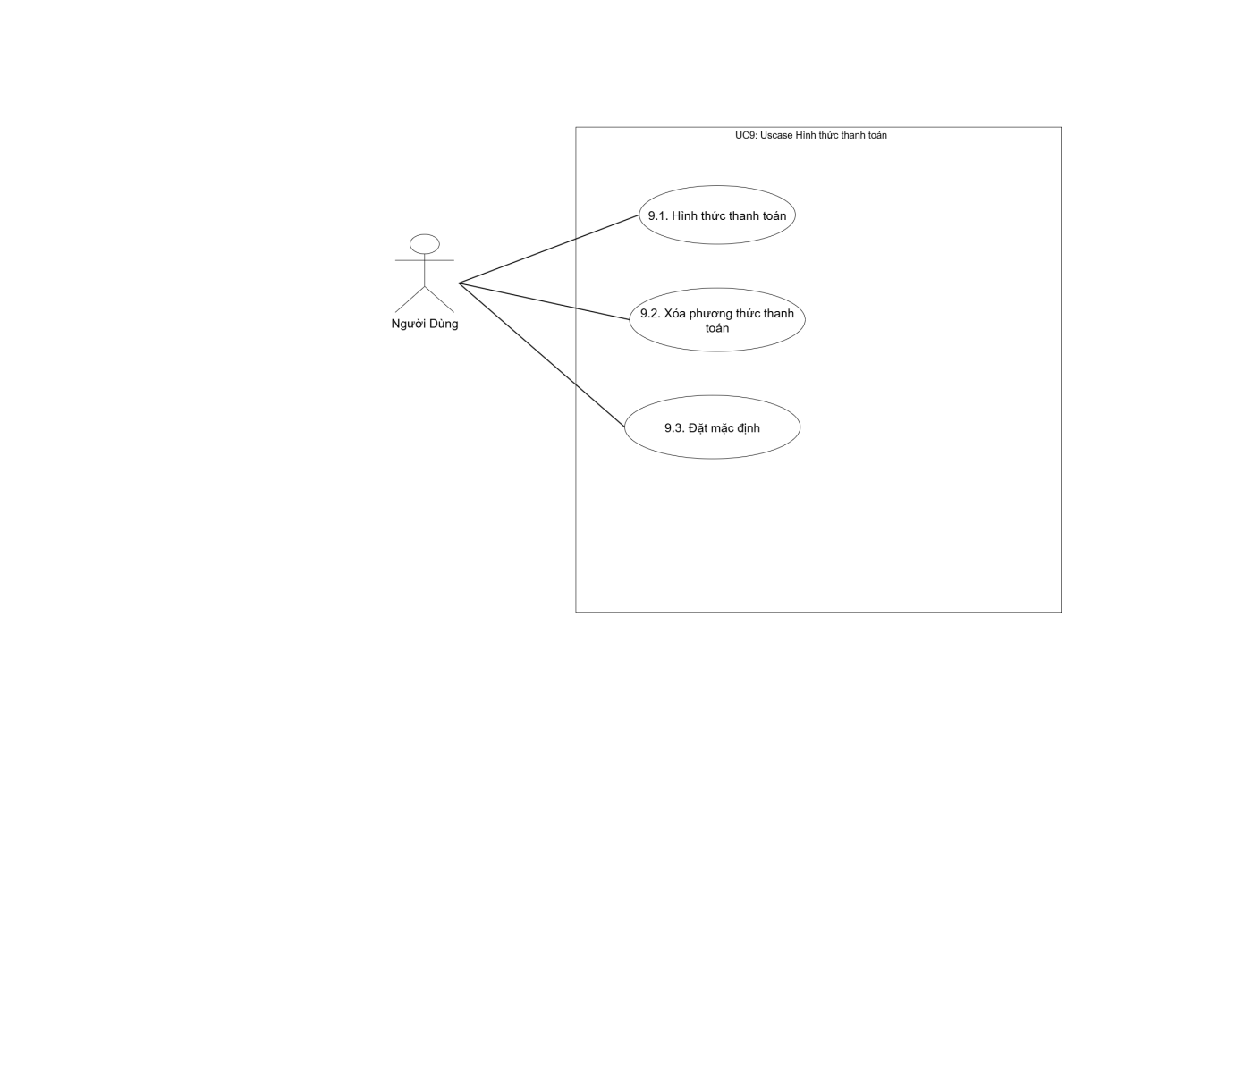

UseCaseID: UC9.1. Thêm phương thức thanh toán
Tiêu đề | Thêm phương thức thanh toán
Mô tả | Người dùng thêm mới một phương thức thanh toán (thẻ tín dụng, ví điện tử, tài khoản ngân hàng, v.v.).
Tác nhân | Người dùng.
Điều kiện kích hoạt | Khi người dùng chọn nút “Thêm phương thức thanh toán” từ trang Phương thức thanh toán.
Điều kiện tiên quyết | - Người dùng đã đăng nhập hệ thống.  - Hệ thống hỗ trợ loại phương thức thanh toán được chọn.
Hậu điều kiện | Phương thức thanh toán mới được thêm thành công vào tài khoản người dùng.
Luồng sự kiện chính | - Người dùng nhấn “Thêm phương thức thanh toán”.  - Hệ thống hiển thị form nhập thông tin (ví dụ: số thẻ, tên chủ thẻ, ví điện tử,...).  - Người dùng nhập thông tin và nhấn “Lưu”.  - Hệ thống xác thực tính hợp lệ (định dạng số thẻ, ngày hết hạn, mã bảo mật,...).  - Nếu hợp lệ, hệ thống lưu phương thức mới vào cơ sở dữ liệu.  - Hệ thống hiển thị thông báo “Thêm phương thức thanh toán thành công.”
Luồng sự kiện ngoại lệ | - Thông tin không hợp lệ → Hệ thống hiển thị lỗi “Thông tin thanh toán không hợp lệ, vui lòng kiểm tra lại.”  - Lỗi kết nối cơ sở dữ liệu → Hệ thống thông báo “Không thể lưu phương thức thanh toán, vui lòng thử lại.”

UseCaseID: UC9.2. Xóa phương thức thanh toán
Tiêu đề | Xóa phương thức thanh toán
Mô tả | Người dùng xóa một phương thức thanh toán đã lưu khỏi tài khoản.
Tác nhân | Người dùng.
Điều kiện kích hoạt | Khi người dùng nhấn nút “Xóa” bên cạnh một phương thức thanh toán trong danh sách.
Điều kiện tiên quyết | - Người dùng có ít nhất một phương thức thanh toán đã lưu.  - Phương thức cần xóa không đang được sử dụng trong một đơn hàng đang xử lý.
Hậu điều kiện | Phương thức thanh toán được xóa khỏi danh sách người dùng.
Luồng sự kiện chính | - Người dùng chọn phương thức thanh toán muốn xóa.  - Hệ thống hiển thị hộp thoại xác nhận “Bạn có chắc muốn xóa phương thức này?”.  - Người dùng chọn “Xác nhận”.  - Hệ thống xóa phương thức thanh toán khỏi cơ sở dữ liệu.  - Hệ thống hiển thị thông báo “Đã xóa phương thức thanh toán.”
Luồng sự kiện ngoại lệ | - Người dùng chọn “Hủy” → Hệ thống giữ nguyên danh sách.  - Phương thức đang được sử dụng trong đơn hàng → Hệ thống hiển thị “Không thể xóa phương thức đang được sử dụng.”  - Lỗi cơ sở dữ liệu → Hệ thống thông báo “Xóa thất bại, vui lòng thử lại.”

UseCaseID: UC9.3. Đặt mặc định
Tiêu đề | Đặc mặt định
Mô tả | Người dùng chọn một phương thức thanh toán làm mặc định cho các đơn hàng sau này.
Tác nhân | Người dùng.
Điều kiện kích hoạt | Khi người dùng nhấn tùy chọn “Đặt làm mặc định” trong danh sách phương thức thanh toán.
Điều kiện tiên quyết | - Người dùng đã có ít nhất một phương thức thanh toán được lưu.  - Hệ thống đang hiển thị danh sách phương thức thanh toán.
Hậu điều kiện | - Phương thức được chọn được đánh dấu là mặc định  - Các phương thức khác được bỏ trạng thái mặc định(chỉ một phương thức được giữ mặc định).
Luồng sự kiện chính | - Người dùng chọn phương thức cần đặt mặc định.  - Hệ thống cập nhật trạng thái “mặc định” cho phương thức đó.  - Hệ thống lưu thay đổi vào cơ sở dữ liệu.  - Hệ thống hiển thị thông báo “Đã đặt làm mặc định thành công.”
Luồng sự kiện ngoại lệ | - Hệ thống hiển thị thông báo “Đã đặt làm mặc định thành công.”  - Lỗi lưu dữ liệu → Hệ thống rollback và giữ nguyên trạng thái cũ.

Đặc tả Usecase đối với Người Quản trị

Đăng nhập


UseCaseID: UC1. Đăng nhập
Tiêu đề | Đăng nhập
Mô tả | Người quản trị (Admin) đăng nhập vào hệ thống bằng tài khoản quản trị hợp lệ để truy cập các chức năng quản lý như quản lý người dùng, sản phẩm, đơn hàng, và thống kê hệ thống.
Tác nhân | Người quản trị.
Điều kiện kích hoạt | Khi người quản trị truy cập vào trang Đăng nhập quản trị (Admin Login) hoặc chọn “Đăng nhập” tại khu vực quản trị.
Điều kiện tiên quyết | - Tài khoản quản trị đã được tạo và cấp quyền hợp lệ.  - Hệ thống máy chủ và cơ sở dữ liệu đang hoạt động bình thường.  - Trình duyệt hoặc ứng dụng có kết nối mạng ổn định.
Hậu điều kiện | - Nếu đăng nhập thành công → Admin được chuyển đến Trang quản trị chính (Dashboard).  - Nếu đăng nhập thất bại → Hệ thống hiển thị thông báo lỗi và yêu cầu nhập lại.  - Hệ thống ghi log lại thời gian và địa chỉ IP đăng nhập.
Luồng sự kiện chính | - Người quản trị truy cập trang đăng nhập.  2. Hệ thống hiển thị form đăng nhập gồm: tên đăng nhập (hoặc email) và mật khẩu.  3. Người quản trị nhập thông tin đăng nhập và nhấn “Đăng nhập”.  - Hệ thống kiểm tra thông tin:  - Kiểm tra xem tài khoản có tồn tại hay không.  - Xác thực mật khẩu đúng/sai.  - Kiểm tra trạng thái tài khoản (hoạt động / bị khóa).  - Nếu hợp lệ, hệ thống tạo phiên làm việc (session) cho người quản trị.  - Hệ thống chuyển hướng đến trang quản trị chính (Dashboard).  - Hệ thống ghi log: “Đăng nhập thành công – [tên admin] – [thời gian, IP]”.
Luồng sự kiện phụ | - Nếu hệ thống có bật tính năng “Ghi nhớ đăng nhập”, người quản trị có thể chọn “Remember me”.  - Hệ thống lưu cookie đăng nhập tạm thời (nếu bật).  - Nếu hệ thống bật xác thực 2 bước (2FA), hệ thống yêu cầu nhập mã OTP gửi qua email hoặc ứng dụng xác thực.
Luồng sự ngoại lệ | - Người quản trị để trống tên đăng nhập hoặc mật khẩu → Hệ thống hiển thị “Vui lòng nhập đầy đủ thông tin.”  - Sai mật khẩu hoặc tài khoản không tồn tại → Hệ thống hiển thị “Tên đăng nhập hoặc mật khẩu không đúng.”  - Tài khoản bị khóa hoặc vô hiệu hóa → Hệ thống hiển thị “Tài khoản đã bị khóa. Vui lòng liên hệ quản trị viên cấp cao.”  - Lỗi kết nối cơ sở dữ liệu → Hệ thống hiển thị “Không thể kết nối hệ thống, vui lòng thử lại sau.”  - Lỗi session hoặc cookie → Hệ thống ghi log “Đăng nhập thất bại do lỗi hệ thống.” và yêu cầu đăng nhập lại.

Đăng xuất
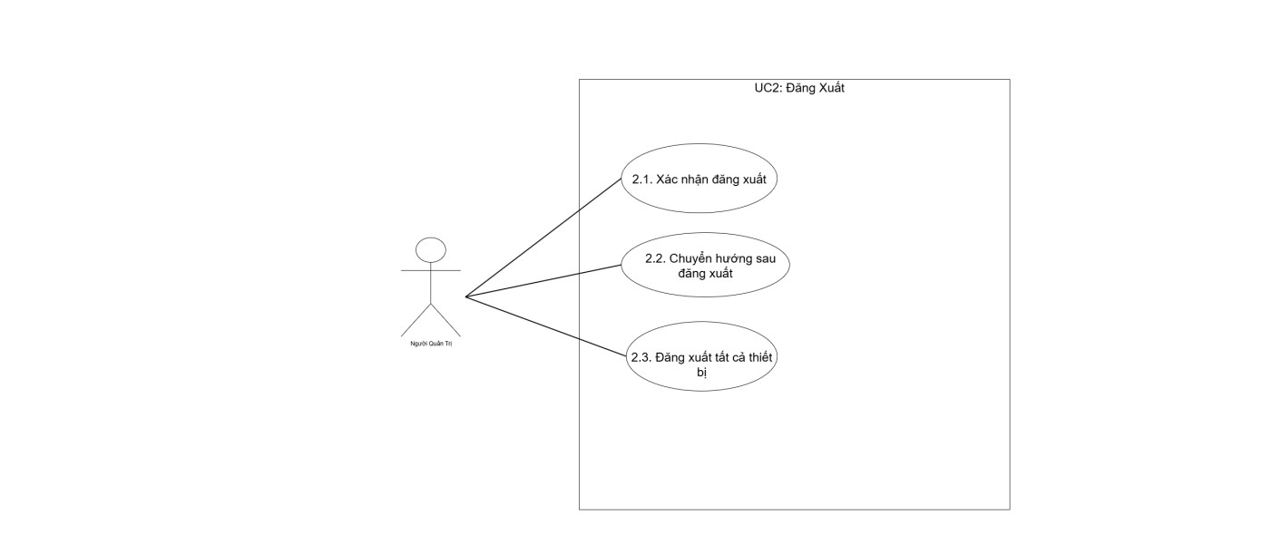

UseCaseID: UC2.1 Xác nhận đăng xuất
Tiêu đề | Xác nhận đăng xuất
Mô tả | Trước khi kết thúc phiên làm việc, hệ thống hiển thị hộp thoại xác nhận để người quản trị chắc chắn rằng họ muốn đăng xuất khỏi hệ thống.
Tác nhân | Người quản trị.
Điều kiện kích hoạt | Khi người quản trị nhấn nút “Đăng xuất” trên giao diện hệ thống.
Điều kiện tiên quyết | - Người quản trị đã đăng nhập thành công.  - Phiên làm việc (session) đang hoạt động.
Hậu điều kiện | - Nếu xác nhận → hệ thống tiếp tục quy trình đăng xuất.  - Nếu hủy → hệ thống vẫn giữ nguyên trạng thái đăng nhập hiện tại.
Luồng sự kiện chính | - Người quản trị nhấn nút “Đăng xuất”.  - Hệ thống hiển thị hộp thoại “Bạn có chắc muốn đăng xuất không?”.  - Người quản trị chọn “Đồng ý” → Hệ thống chuyển hướng đăng xuất.
Luồng sự kiện phụ | - Người quản trị chọn “Hủy” → Hộp thoại tắt, hệ thống vẫn giữ phiên đăng nhập.
Luồng sự kiện ngoại lệ | - Lỗi hiển thị hộp thoại → Hệ thống thực hiện đăng xuất trực tiếp để đảm bảo an toàn bảo mật.

UseCaseID: UC2.2 Chuyển hướng đăng xuất
Tiêu đề | Chuyển hướng đăng xuất
Mô tả | Sau khi người quản trị đăng xuất, hệ thống xóa session, ghi log và chuyển hướng đến trang đăng nhập quản trị.
Tác nhân | Người quản trị.
Điều kiện kích hoạt | Khi quá trình đăng xuất đã được xác nhận.
Điều kiện tiên quyết | Phiên làm việc hiện tại hợp lệ và tồn tại trong hệ thống.
Hậu điều kiện | - Phiên làm việc bị hủy.  - Cookie lưu tạm (nếu có) bị xóa.  - Giao diện hiển thị trang đăng nhập quản trị.
Luồng sự kiện chính | - Hệ thống xóa session của người quản trị.  - Hệ thống xóa các cookie đăng nhập tạm.  - Ghi log “Admin [tên] đã đăng xuất.”  - Hệ thống chuyển hướng về trang đăng nhập.
Luồng sự kiện phụ | - Hệ thống hiển thị thông báo “Đăng xuất thành công.”
Luồng sự kiện ngoại lệ | - Lỗi xóa session → Hệ thống thực hiện cưỡng chế đăng xuất.  - Lỗi chuyển hướng → Hiển thị nút “Quay lại trang đăng nhập”.

UseCaseID: UC2.3 Đăng xuất tất cả thiết bị
Tiêu đề | Đăng xuất tất cả thiết bị
Mô tả | Người quản trị lựa chọn đăng xuất khỏi tất cả thiết bị và phiên làm việc đang hoạt động khác để đảm bảo an toàn tài khoản.
Tác nhân | Người quản trị.
Điều kiện kích hoạt | Khi người quản trị chọn tùy chọn “Đăng xuất khỏi tất cả thiết bị” trong phần bảo mật tài khoản hoặc khi phát hiện truy cập bất thường.
Điều kiện tiên quyết | - Người quản trị đã đăng nhập thành công.  - Hệ thống có chức năng quản lý phiên đăng nhập đa thiết bị.
Hậu điều kiện | - Tất cả session của tài khoản quản trị bị hủy.  - Người quản trị được chuyển hướng về trang đăng nhập.  - Hệ thống ghi log toàn bộ hành động đăng xuất hàng loạt.
Luồng sự kiện chính | - Người quản trị chọn “Đăng xuất tất cả thiết bị”.  - Hệ thống hiển thị hộp thoại xác nhận hành động.  - Người quản trị chọn “Đồng ý”.  - Hệ thống hủy tất cả session liên quan đến tài khoản này trên mọi thiết bị.  - Ghi log “Đăng xuất toàn bộ thiết bị thành công.”
Luồng sự kiện phụ | - Hệ thống gửi email thông báo đến quản trị viên:  “Bạn vừa đăng xuất khỏi tất cả thiết bị.”
Luồng sự kiện ngoại lệ | - Một số session không thể xóa do lỗi mạng → Hệ thống ghi log lỗi và thông báo “Đã đăng xuất phần lớn thiết bị, vui lòng kiểm tra lại.”  - Lỗi chuyển hướng → Hiển thị nút “Đăng nhập lại thủ công.”

Quản lý sản phẩm



UseCaseID: UC3.1 Thêm sản phẩm
Tiêu đề | Thêm sản phẩm
Mô tả | Người quản trị thêm sản phẩm mới vào hệ thống (có thể là sản phẩm mặc định, sản phẩm demo, hoặc sản phẩm thay mặt người bán).
Tác nhân | Người quản trị.
Điều kiện kích hoạt | Khi người quản trị nhấn nút “Thêm sản phẩm” trong giao diện quản lý sản phẩm.
Điều kiện tiên quyết | - Người quản trị đã đăng nhập vào hệ thống.  - Hệ thống cơ sở dữ liệu và kết nối mạng hoạt động ổn định.  - Tài khoản quản trị có quyền “Quản lý sản phẩm”.
Hậu điều kiện | - Sản phẩm mới được lưu vào cơ sở dữ liệu.  - Hệ thống hiển thị thông báo “Thêm sản phẩm thành công”.  - Hệ thống ghi log hành động thêm sản phẩm.
Luồng sự kiện chính | - Người quản trị chọn “Thêm sản phẩm”.  - Hệ thống hiển thị form nhập thông tin sản phẩm (tên, danh mục, mô tả, giá, hình ảnh, tồn kho…).  - Người quản trị nhập đầy đủ thông tin sản phẩm.  - Hệ thống kiểm tra dữ liệu hợp lệ (định dạng giá, trùng tên, ảnh hợp lệ…).  - Nếu hợp lệ → Hệ thống lưu vào cơ sở dữ liệu.  - Hệ thống hiển thị thông báo “Thêm sản phẩm thành công.”  - Ghi log “Admin [tên] đã thêm sản phẩm [tên sản phẩm].”
Luồng sự kiện phụ | - Hệ thống tự động tạo mã sản phẩm (Product ID).  - Hệ thống gửi thông báo đến quản lý danh mục nếu có.
Luồng sự kiện ngoại lệ | - Thiếu thông tin bắt buộc → Hiển thị “Vui lòng nhập đầy đủ thông tin.”  - Lỗi kết nối cơ sở dữ liệu → “Không thể thêm sản phẩm, vui lòng thử lại.”  Ảnh sản phẩm không hợp lệ → “Tệp ảnh không đúng định dạng.”

UseCaseID: UC3.2 Xóa sản phẩm
Tiêu đề | Xóa sản phẩm
Mô tả | Người quản trị xóa một hoặc nhiều sản phẩm không còn phù hợp khỏi hệ thống.
Tác nhân | Người quản trị.
Điều kiện kích hoạt | Khi người quản trị chọn sản phẩm cần xóa và nhấn nút “Xóa” trong giao diện quản lý sản phẩm.
Điều kiện tiên quyết | - Người quản trị đã đăng nhập hợp lệ  - Hệ thống có thể truy cập cơ sở dữ liệu.  - Sản phẩm tồn tại và có thể bị xóa.
Hậu điều kiện | - Sản phẩm bị xóa khỏi cơ sở dữ liệu hoặc chuyển vào trạng thái “đã xóa”.  - Hệ thống hiển thị thông báo “Xóa sản phẩm thành công.”  - Ghi log hành động xóa sản phẩm.
Luồng sự kiện chính | - Người quản trị chọn một hoặc nhiều sản phẩm cần xóa.  - Hệ thống hiển thị hộp thoại xác nhận “Bạn có chắc muốn xóa sản phẩm này không?”.  - Người quản trị chọn “Đồng ý”.  - Hệ thống xóa sản phẩm khỏi cơ sở dữ liệu.  - Hiển thị “Xóa sản phẩm thành công.”  - Ghi log “Người quản trị [tên] đã xóa sản phẩm [tên sản phẩm].”
Luồng sự kiện phụ | - Hệ thống có thể chuyển sản phẩm vào “thùng rác” thay vì xóa vĩnh viễn.
Luồng sự kiện ngoại lệ | - Lỗi cơ sở dữ liệu → Hiển thị “Không thể xóa sản phẩm, vui lòng thử lại.”  - Xóa thất bại do ràng buộc đơn hàng → “Sản phẩm đang được sử dụng trong đơn hàng, không thể xóa.”

UseCaseID: UC3.3 Sửa sản phẩm
Tiêu đề | Sửa sản phẩm
Mô tả | Người quản trị cập nhật thông tin sản phẩm, chẳng hạn như giá, mô tả, hình ảnh, hoặc danh mục.
Tác nhân | Người quản trị.
Điều kiện kích hoạt | Khi người quản trị chọn sản phẩm cần xóa và nhấn nút “Xóa” trong giao diện quản lý sản phẩm.
Điều kiện tiên quyết | - Người quản trị đã đăng nhập hợp lệ  - Hệ thống có thể truy cập cơ sở dữ liệu.  - Sản phẩm tồn tại và có thể bị xóa.
Hậu điều kiện | - Sản phẩm bị xóa khỏi cơ sở dữ liệu hoặc chuyển vào trạng thái “đã xóa”.  - Hệ thống hiển thị thông báo “Xóa sản phẩm thành công.”  - Ghi log hành động xóa sản phẩm.
Luồng sự kiện chính | - Người quản trị chọn sản phẩm cần chỉnh sửa.  - Hệ thống hiển thị chi tiết thông tin hiện tại của sản phẩm.  - Người quản trị sửa thông tin cần thay đổi.  - Hệ thống kiểm tra dữ liệu hợp lệ.  - Nếu hợp lệ → Cập nhật thông tin vào cơ sở dữ liệu.  - Hệ thống hiển thị “Cập nhật sản phẩm thành công.”  - Ghi log “Người quản trị [tên] đã chỉnh sửa sản phẩm [tên sản phẩm].”
Luồng sự kiện phụ | - Hệ thống tự động cập nhật ngày chỉnh sửa cuối cùng (Last Modified).  - Hệ thống gửi thông báo cho người bán (nếu sản phẩm thuộc về người dùng).
Luồng sự kiện ngoại lệ | - Giá trị nhập sai định dạng → Hiển thị thông báo lỗi cụ thể.  - Lỗi ghi dữ liệu → Hiển thị “Không thể cập nhật sản phẩm.”  - Xung đột dữ liệu do người khác đang chỉnh sửa cùng lúc → “Sản phẩm đang được chỉnh sửa bởi quản trị khác.”

Quản lý khách hàng


UseCaseID: UC4.1 Thêm khách hàng
Tiêu đề | Thêm khách hàng
Mô tả | Người quản trị thêm mới một khách hàng (thường trong trường hợp đăng ký thủ công, hỗ trợ người dùng, hoặc nhập dữ liệu từ hệ thống khác).
Tác nhân | Người quản trị
Điều kiện kích hoạt | Khi người quản trị chọn “Thêm khách hàng” trong giao diện quản lý khách hàng.
Điều kiện tiên quyết | - Người quản trị đã đăng nhập hợp lệ.  - Cơ sở dữ liệu hoạt động ổn định.  - Thông tin khách hàng được nhập đầy đủ.
Hậu điều kiện | - Khách hàng mới được thêm vào cơ sở dữ liệu.  - Hệ thống hiển thị thông báo “Thêm khách hàng thành công”.  - ghi log hành động.
Luồng sự kiện chính | - Người quản trị chọn “Thêm khách hàng”.  - Hệ thống hiển thị form nhập thông tin.  - Người quản trị nhập thông tin cần thiết (họ tên, email, số điện thoại, địa chỉ,...).  - Hệ thống kiểm tra trùng lặp.  - Nếu hợp lệ → Lưu vào cơ sở dữ liệu.  - Hiển thị thông báo thành công.
Luồng sự kiện ngoại lệ | - Email đã tồn tại → “Tài khoản khách hàng đã tồn tại.”  - Lỗi lưu cơ sở dữ liệu → “Không thể thêm khách hàng.”

UseCaseID: UC4.2 Sửa khách hàng
Tiêu đề | Sửa khách hàng
Mô tả | Người quản trị cập nhật lại thông tin khách hàng (số điện thoại, địa chỉ, tình trạng tài khoản,...).
Tác nhân | Người quản trị
Điều kiện kích hoạt | Khi người quản trị chọn khách hàng cụ thể và nhấn “Sửa”.
Điều kiện tiên quyết | - Khách hàng tồn tại trong hệ thống.  - Cơ sở dữ liệu truy cập bình thường.  - Người quản trị có quyền chỉnh sửa thông tin khách hàng.
Hậu điều kiện | - Thông tin khách hàng được cập nhật thành công.  - Hệ thống ghi log hành động chỉnh sửa.
Luồng sự kiện chính | - Người quản trị chọn khách hàng cần chỉnh sửa.  - Hệ thống hiển thị form thông tin hiện tại.  - NGười quản trị cập nhật thông tin mới.  - Hệ thống kiểm tra tính hợp lệ.  - Lưu thay đổi vào cơ sở dữ liệu.  - Hiển thị “Cập nhật khách hàng thành công.”
Luồng sự kiện ngoại lệ | - Nhập sai định dạng (email, số điện thoại) → Hiển thị thông báo lỗi.  - Lỗi cơ sở dữ liệu → “Không thể cập nhật khách hàng.”

UseCaseID: UC4.3 Khóa khách hàng
Tiêu đề | Khóa khách hàng
Mô tả | Người quản trị tạm khóa tài khoản của khách hàng khi phát hiện hành vi vi phạm hoặc theo yêu cầu quản lý.
Tác nhân | Người quản trị
Điều kiện kích hoạt | Khi người quản trị chọn “Khóa tài khoản” tại hồ sơ khách hàng.
Điều kiện tiên quyết | - Khách hàng đang ở trạng thái hoạt động.  - Người quản trị có quyền khóa tài khoản.  - Cơ sở dữ liệu hoạt động ổn định.
Hậu điều kiện | - Tài khoản khách hàng bị chuyển sang trạng thái “bị khóa”.  - Khách hàng không thể đăng nhập hoặc giao dịch.  - Ghi log lý do khóa.
Luồng sự kiện chính | - Người quản trị chọn khách hàng cần khóa.  - Hệ thống hiển thị hộp thoại xác nhận.  - Người quản trị nhập lý do khóa (nếu cần).  - Hệ thống cập nhật trạng thái tài khoản → “Khóa”.  - Hiển thị thông báo “Khóa tài khoản thành công”.
Luồng sự kiện ngoại lệ | - Khách hàng đã bị khóa trước đó → “Tài khoản này đã bị khóa.”  - Lỗi cơ sở dữ liệu → “Không thể cập nhật trạng thái khách hàng.”

UseCaseID: UC4.4 Xem chi tiết khách hàng
Tiêu đề | Xem chi tiết khách hàng
Mô tả | Người quản trị xem đầy đủ thông tin của khách hàng (thông tin cá nhân, lịch sử đơn hàng, trạng thái tài khoản,...).
Tác nhân | Người quản trị
Điều kiện kích hoạt | Khi người quản trị chọn một khách hàng cụ thể trong danh sách.
Điều kiện tiên quyết | - Khách hàng tồn tại trong hệ thống.  - Dữ liệu chi tiết có thể truy xuất được.
Hậu điều kiện | - Hệ thống hiển thị đầy đủ thông tin khách hàng.  - Không làm thay đổi dữ liệu.
Luồng sự kiện chính | - Người quản trị chọn khách hàng cần xem.  - Hệ thống truy xuất thông tin chi tiết từ cơ sở dữ liệu.  - Hiển thị thông tin chi tiết khách hàng trên giao diện.
Luồng sự kiện ngoại lệ | - Lỗi truy xuất dữ liệu → “Không thể tải thông tin khách hàng.”
UseCaseID: UC4.5 Xem danh sách khách hàng
Tiêu đề | Xem danh sách khách hàng
Mô tả | Người quản trị xem danh sách toàn bộ khách hàng đang có trong hệ thống, có thể phân trang, sắp xếp theo tiêu chí.
Tác nhân | Người quản trị
Điều kiện kích hoạt | Khi admin truy cập mục “Danh sách khách hàng”.
Điều kiện tiên quyết | - Có ít nhất một khách hàng trong hệ thống.  - Dữ liệu tải được từ cơ sở dữ liệu.
Hậu điều kiện | Danh sách khách hàng được hiển thị.
Luồng sự kiện chính | - Hệ thống truy xuất danh sách khách hàng.  - Hiển thị danh sách trên giao diện.  - ho phép phân trang, sắp xếp theo tên, ngày tạo, trạng thái.
Luồng sự kiện ngoại lệ | - Không có khách hàng → “Chưa có dữ liệu khách hàng.”  - Lỗi cơ sở dữ liệu → “Không thể tải danh sách khách hàng.”

UseCaseID: UC4.6 Tìm kiếm & lọc khách hàng
Tiêu đề | Tìm kiếm & lọc khách hàng
Mô tả | Người quản trị tìm kiếm khách hàng theo tên, email, số điện thoại hoặc lọc theo trạng thái tài khoản (hoạt động, bị khóa,...).
Tác nhân | Người quản trị
Điều kiện kích hoạt | Khi người quản trị nhập từ khóa hoặc chọn bộ lọc trong giao diện “Quản lý khách hàng”.
Điều kiện tiên quyết | - Cơ sở dữ liệu có dữ liệu khách hàng.  - Tính năng tìm kiếm hoạt động bình thường.
Hậu điều kiện | - Danh sách khách hàng hiển thị đúng theo điều kiện tìm kiếm/lọc.  - Không thay đổi dữ liệu gốc.
Luồng sự kiện chính | - Người quản trị nhập từ khóa hoặc chọn tiêu chí lọc.  - Hệ thống truy vấn cơ sở dữ liệu.  - Hiển thị kết quả phù hợp.
Luồng sự kiện ngoại lệ | - Không có kết quả → “Không tìm thấy khách hàng phù hợp.”  - Lỗi truy vấn → “Không thể tìm kiếm khách hàng.”

Quản lý đơn hàng


UseCaseID: UC5.1 Xem danh sách đơn hàng
Tiêu đề | Xem danh sách đơn hàng
Mô tả | Người quản trị xem toàn bộ danh sách các đơn hàng đã được tạo trong hệ thống.
Tác nhân | Người quản trị
Điều kiện kích hoạt | Khi người quản trị chọn “Xem danh sách đơn hàng” trong giao diện quản lý đơn hàng.
Điều kiện tiên quyết | Người quản trị đã đăng nhập hợp lệ.
Hậu điều kiện | Danh sách đơn hàng được hiển thị trên màn hình.
Luồng sự kiện chính | - Người quản trị chọn “Xem danh sách đơn hàng”.  - Hệ thống truy xuất dữ liệu đơn hàng từ cơ sở dữ liệu.  - Hệ thống hiển thị danh sách đơn hàng (gồm mã đơn, khách hàng, ngày đặt, trạng thái, tổng tiền, ...).
Luồng sự kiện ngoại lệ | - Lỗi truy xuất cơ sở dữ liệu → “Không thể tải danh sách đơn hàng.”

UseCaseID: UC5.2 Tìm kiếm & lọc đơn hàng
Tiêu đề | Tìm kiếm & lọc đơn hàng
Mô tả | Người quản trị có thể tìm kiếm hoặc lọc các đơn hàng theo tiêu chí (mã đơn, tên khách hàng, ngày đặt, trạng thái, v.v.).
Tác nhân | Người quản trị
Điều kiện kích hoạt | Khi người quản trị chọn “Tìm kiếm & lọc đơn hàng” trong giao diện danh sách đơn hàng.
Điều kiện tiên quyết | Người quản trị đã đăng nhập hợp lệ.
Hậu điều kiện | Hệ thống hiển thị danh sách đơn hàng phù hợp với điều kiện tìm kiếm/lọc.
Luồng sự kiện chính | - Người quản trị chọn chức năng tìm kiếm/lọc.  - Người quản trị nhập điều kiện tìm kiếm (ví dụ: trạng thái = “Đang giao”).  - Hệ thống truy xuất dữ liệu phù hợp.  - Hệ thống hiển thị danh sách kết quả.
Luồng sự kiện ngoại lệ | - Không có kết quả phù hợp → Hiển thị “Không tìm thấy đơn hàng phù hợp.”  - Lỗi truy xuất dữ liệu → “Không thể tải dữ liệu tìm kiếm.”

UseCaseID: UC5.3 Cập nhập trạng thái đơn hàng
Tiêu đề | Cập nhập trạng thái đơn hàng
Mô tả | Người quản trị thay đổi trạng thái đơn hàng (ví dụ: “Đang xử lý”, “Đang giao”, “Hoàn tất”, “Đã hủy”).
Tác nhân | Người quản trị
Điều kiện kích hoạt | Khi người quản trị chọn một đơn hàng và chọn “Cập nhật trạng thái”.
Điều kiện tiên quyết | Người quản trị đã đăng nhập hợp lệ.
Hậu điều kiện | - Trạng thái đơn hàng được cập nhật trong cơ sở dữ liệu.  - Hệ thống ghi log thay đổi trạng thái.  Thông báo thành công hiển thị.
Luồng sự kiện chính | - Người quản trị chọn đơn hàng cần cập nhật.  - Người quản trị chọn trạng thái mới từ danh sách.  - Hệ thống kiểm tra tính hợp lệ (không cập nhật đơn đã hoàn tất hoặc hủy).  - Hệ thống cập nhật trạng thái trong cơ sở dữ liệu.  - Hệ thống hiển thị thông báo “Cập nhật trạng thái thành công.”
Luồng sự kiện ngoại lệ | - Trạng thái không hợp lệ → “Không thể cập nhật trạng thái này.”  - Lỗi lưu cơ sở dữ liệu → “Không thể cập nhật trạng thái.”

UseCaseID: UC5.4 Hủy đơn hàng
Tiêu đề | Hủy đơn hàng
Mô tả | Người quản trị hủy một đơn hàng theo yêu cầu hoặc do lỗi xử lý.
Tác nhân | Người quản trị
Điều kiện kích hoạt | Khi người quản trị chọn “Hủy đơn hàng” trong danh sách hoặc chi tiết đơn hàng.
Điều kiện tiên quyết | - Người quản trị đã đăng nhập hợp lệ.  - Đơn hàng chưa ở trạng thái “Hoàn tất” hoặc “Đã hủy”.
Hậu điều kiện | - Đơn hàng được cập nhật trạng thái thành “Đã hủy”.  - Hệ thống ghi log hành động hủy đơn.  - Hệ thống hiển thị thông báo xác nhận thành công.
Luồng sự kiện chính | - Người quản trị chọn đơn hàng cần hủy.  - Hệ thống hiển thị hộp thoại xác nhận “Bạn có chắc muốn hủy đơn này không?”.  - Người quản trị xác nhận hủy.  - Hệ thống cập nhật trạng thái đơn hàng thành “Đã hủy”.  - Hệ thống hiển thị thông báo “Hủy đơn hàng thành công.”
Luồng sự kiện ngoại lệ | - Người quản trị hủy thao tác → Quay lại danh sách đơn hàng.  - Lỗi lưu cơ sở dữ liệu → “Không thể hủy đơn hàng.”

UseCaseID: UC5.5 Xem chi tiết đơn hàng
Tiêu đề | Xem chi tiết đơn hàng
Mô tả | Người quản trị xem thông tin chi tiết của một đơn hàng cụ thể.
Tác nhân | Người quản trị
Điều kiện kích hoạt | Khi người quản trị chọn “Xem chi tiết” cho một đơn hàng.
Điều kiện tiên quyết | 1.Người quản trị đã đăng nhập hợp lệ.  2.Đơn hàng tồn tại trong hệ thống.
Hậu điều kiện | Hệ thống hiển thị thông tin chi tiết đơn hàng (sản phẩm, số lượng, giá, khách hàng, địa chỉ, trạng thái, lịch sử cập nhật,...).
Luồng sự kiện chính | - Người quản trị chọn “Xem chi tiết” tại một đơn hàng.  - Hệ thống truy xuất dữ liệu chi tiết từ cơ sở dữ liệu.  - Hệ thống hiển thị thông tin chi tiết trên giao diện.
Luồng sự kiện ngoại lệ | - Lỗi truy xuất dữ liệu → “Không thể hiển thị thông tin đơn hàng.”

Xem báo cáo & Thống kê


UseCaseID: UC6.1 Báo cáo khách hàng
Tiêu đề | Báo cáo khách hàng
Mô tả | Người quản trị xem các báo cáo thống kê liên quan đến khách hàng, bao gồm số lượng khách hàng mới, khách hàng hoạt động, và tỷ lệ mua hàng.
Tác nhân | Người quản trị
Điều kiện kích hoạt | Khi người quản trị chọn “Báo cáo khách hàng” trong mục “Xem báo cáo & thống kê”.
Điều kiện tiên quyết | - Người quản trị đã đăng nhập hợp lệ.  - Dữ liệu khách hàng tồn tại và cập nhật đầy đủ trong hệ thống.
Hậu điều kiện | Báo cáo khách hàng được hiển thị (dưới dạng bảng, biểu đồ hoặc số liệu thống kê).
Luồng sự kiện chính | - Người quản trị chọn “Báo cáo khách hàng”.  - Hệ thống truy xuất dữ liệu khách hàng từ cơ sở dữ liệu.  - Hệ thống tổng hợp và hiển thị báo cáo (số lượng khách hàng mới, khách hàng mua hàng nhiều nhất, tỷ lệ hoạt động,...).  - Người quản trị có thể lọc báo cáo theo thời gian hoặc khu vực.
Luồng sự kiện ngoại lệ | - Lỗi truy xuất dữ liệu → “Không thể tải báo cáo khách hàng.”  - Không có dữ liệu phù hợp → “Không có dữ liệu trong khoảng thời gian này.”

UseCaseID: UC6.2 Báo cáo sản phẩm
Tiêu đề | Báo cáo sản phẩm
Mô tả | Người quản trị xem báo cáo thống kê liên quan đến sản phẩm như số lượng bán ra, tồn kho, và sản phẩm bán chạy.
Tác nhân | Người quản trị
Điều kiện kích hoạt | Khi người quản trị chọn “Báo cáo sản phẩm” trong mục “Xem báo cáo & thống kê”.
Điều kiện tiên quyết | - Người quản trị đã đăng nhập hợp lệ.  - Dữ liệu sản phẩm và đơn hàng có sẵn trong hệ thống.
Hậu điều kiện | - Báo cáo sản phẩm được hiển thị.  - Hệ thống ghi log hành động xem báo cáo.
Luồng sự kiện chính | - Người quản trị chọn “Báo cáo sản phẩm”.  - Hệ thống truy xuất dữ liệu sản phẩm và đơn hàng liên quan.  - Hệ thống tổng hợp dữ liệu và hiển thị báo cáo (sản phẩm bán chạy, sản phẩm tồn kho, sản phẩm sắp hết hàng, v.v.).
Luồng sự kiện ngoại lệ | - Lỗi truy xuất cơ sở dữ liệu → “Không thể tải dữ liệu sản phẩm.”  - Không có sản phẩm phù hợp → “Không có dữ liệu hiển thị.”

UseCaseID: UC6.4 Báo cáo danh thu
Tiêu đề | Báo cáo danh thu
Mô tả | Người quản trị xem báo cáo thống kê về doanh thu theo ngày, tháng, quý, năm hoặc theo sản phẩm.
Tác nhân | Người quản trị
Điều kiện kích hoạt | Khi người quản trị chọn “Báo cáo doanh thu” trong mục “Xem báo cáo & thống kê”.
Điều kiện tiên quyết | - Người quản trị đã đăng nhập hợp lệ.  - Dữ liệu đơn hàng và thanh toán tồn tại đầy đủ.
Hậu điều kiện | - Báo cáo doanh thu được hiển thị.  - Hệ thống ghi log hành động xem báo cáo.
Luồng sự kiện chính | - Người quản trị chọn “Báo cáo doanh thu”.  - Hệ thống hiển thị bộ lọc thời gian (từ ngày – đến ngày, theo tháng, quý, năm).  - Người quản trị nhập điều kiện thống kê.  - Hệ thống tổng hợp dữ liệu doanh thu tương ứng.  - Hệ thống hiển thị báo cáo (doanh thu tổng, số đơn, lợi nhuận, biểu đồ trực quan,...).
Luồng sự kiện ngoại lệ | - Không có dữ liệu doanh thu trong khoảng thời gian chọn → “Không có dữ liệu doanh thu.”  - Lỗi xử lý hoặc kết nối cơ sở dữ liệu → “Không thể tạo báo cáo doanh thu.”

- SEQUENCE DIAGRAM
- Mô hình Sequence Diagram đối với Người Dùng
- Đăng ký
- Nhập thông tin đăng ký

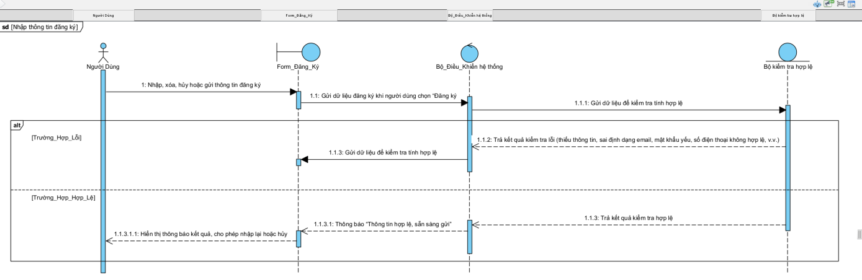
Hình 5.1.1.1. Sequence Diagram Nhập thông tin đăng ký

- Kiểm tra thông tin hợp lệ

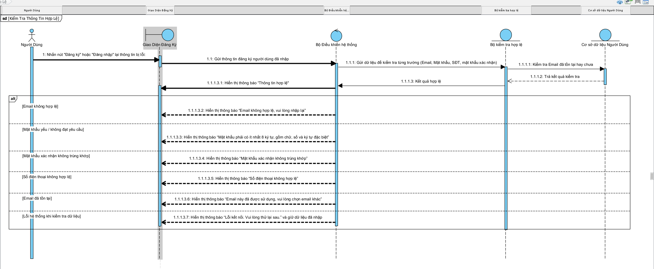
Hình 5.1.1.2. Sequence Diagram Kiểm tra thông tin hợp lệ

- Hoàn tất đăng ký & Thông báo kết quả
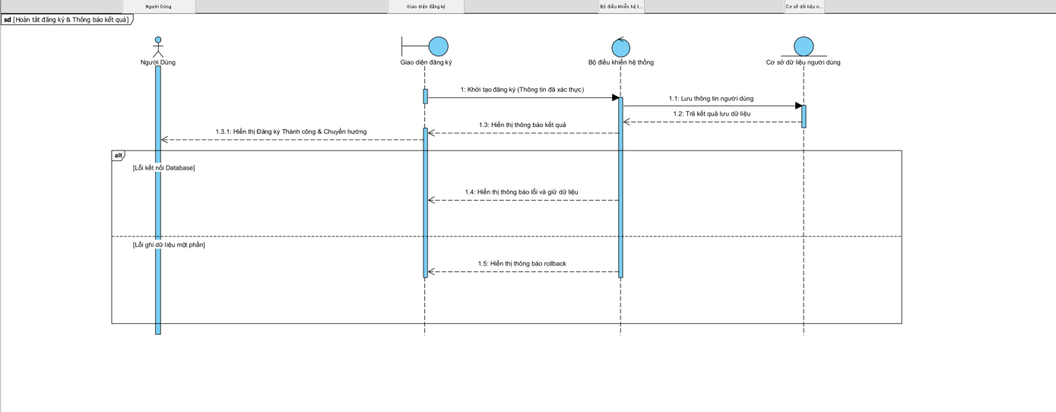
Hình 5.1.1.3. Sequence Diagram Hoàn tất đăng ký & Thông báo kết quả

- Đăng nhập

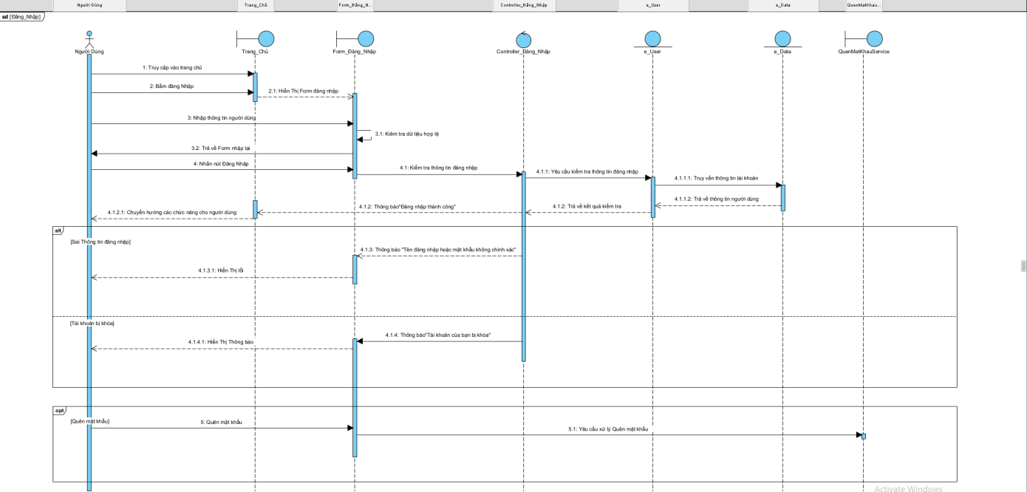

Hình 5.1.2. Sequence Diagram Đăng nhập

- Đăng xuất

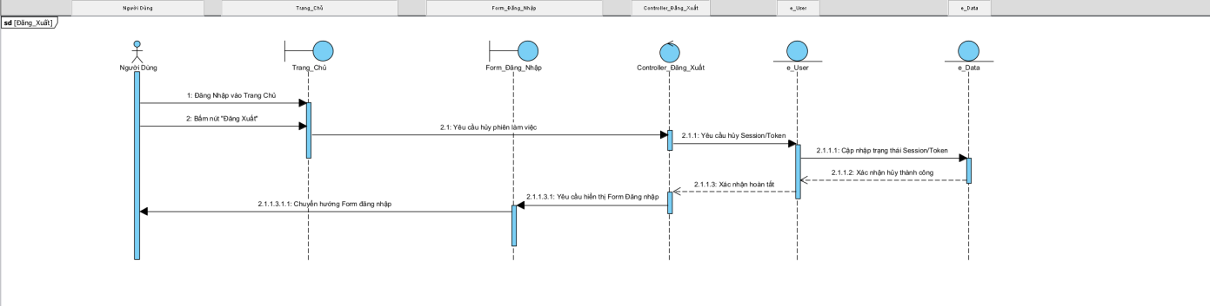
Hình 5.1.3. Sequence Diagram Đăng xuất

- Tìm kiếm sản phẩm
- Gợi ý từ khóa

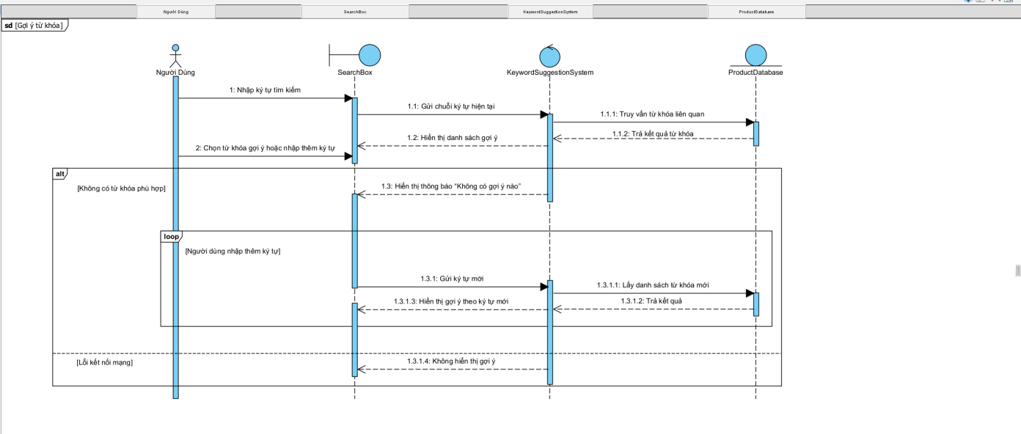

Hình 5.1.4.1. Sequence Diagram Gợi ý từ khóa

- Lọc kết quả nâng cao
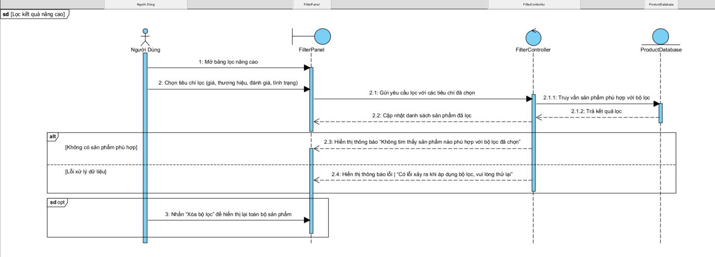
Hình 5.1.4.2. Sequence Diagram Lọc kết quả nâng cao

- Sắp xếp kết quả tìm kiếm

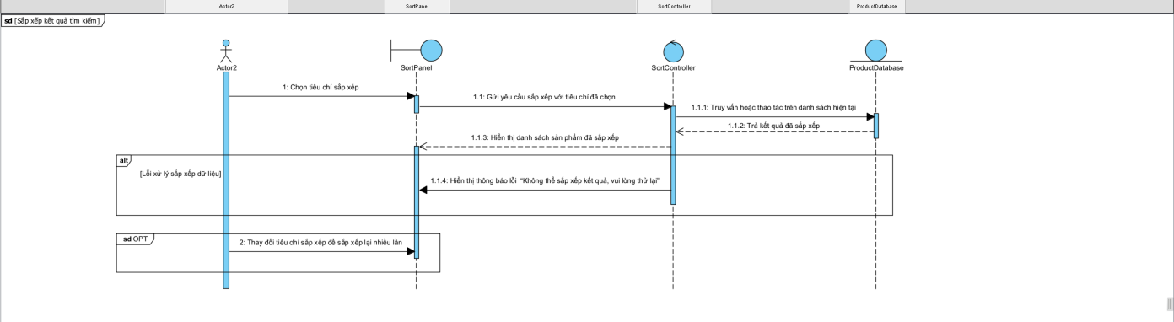
Hình 5.1.4.3. Sequence Diagram Sắp xếp kết quả tìm kiếm

- Xem sản phẩm
- Xem danh sách sản phẩm
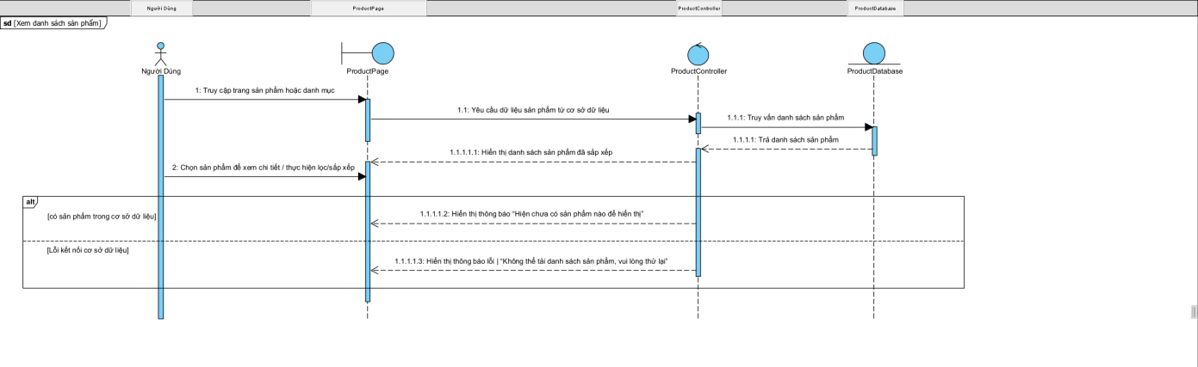
Hình 5.1.5.1. Sequence Diagram Xem danh sách sản phẩm
- Lọc sản phẩm theo danh mục

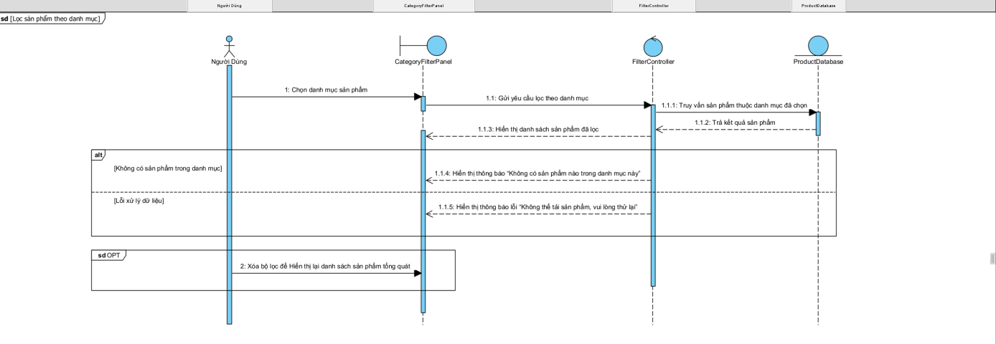
Hình 5.1.5.2. Sequence Diagram Lọc sản phẩm theo danh mục

- Sắp xếp sản phẩm

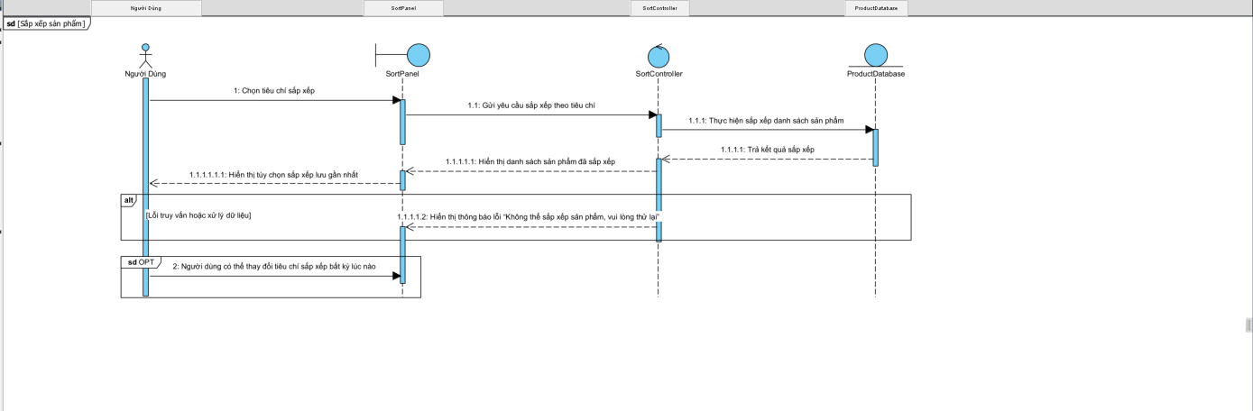
Hình 5.1.5.3. Sequence Diagram Lọc Sắp xếp sản phẩm

- Xem chi tiết sản phẩm

- Xem ảnh sản phẩm
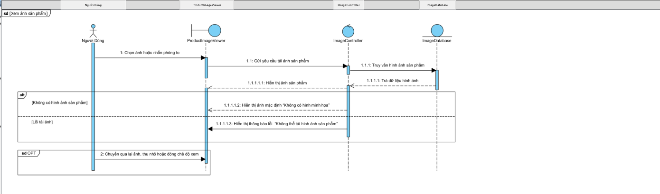
Hình 5.1.6.1. Sequence Diagram Lọc Sắp xếp sản phẩm

- Xem đánh giá & nhận xét
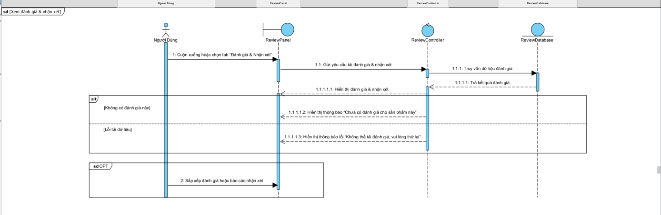
Hình 5.1.6.2. Sequence Diagram Xem đánh giá & nhận xét
- Thêm sản phẩm vào giỏ hàng

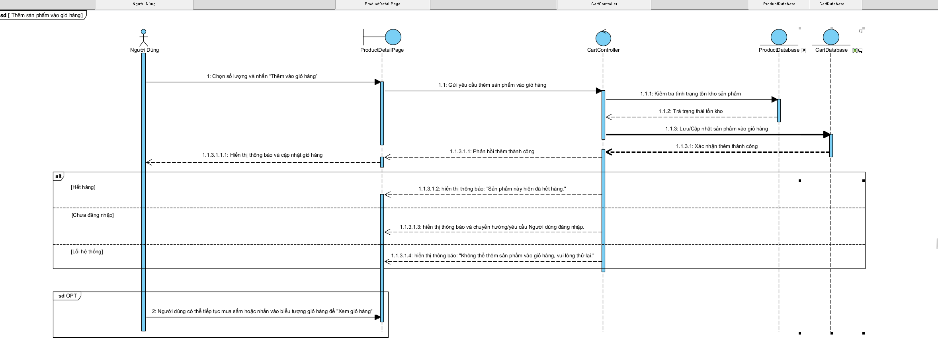
Hình 5.1.6.3. Sequence Diagram Thêm sản phẩm vào giỏ hàng

- Chi sẻ sản phẩm

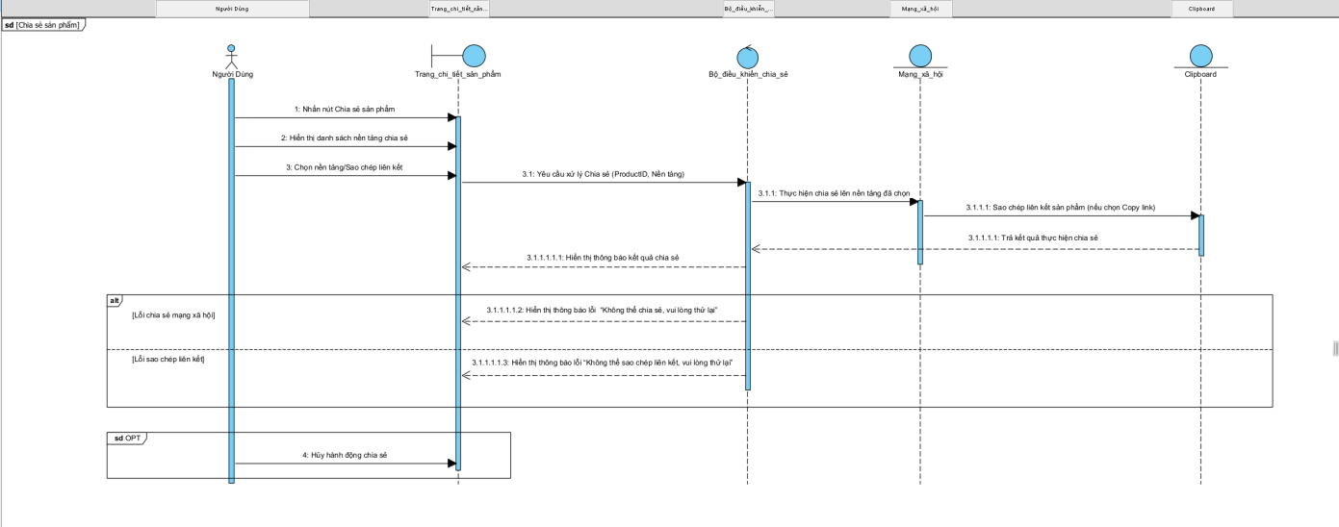

Hình 5.1.6.4. Sequence Diagram Chi sẻ sản phẩm

- Xem & quản lý giỏ hàng
- Thêm sản phẩm vào giỏ hàng

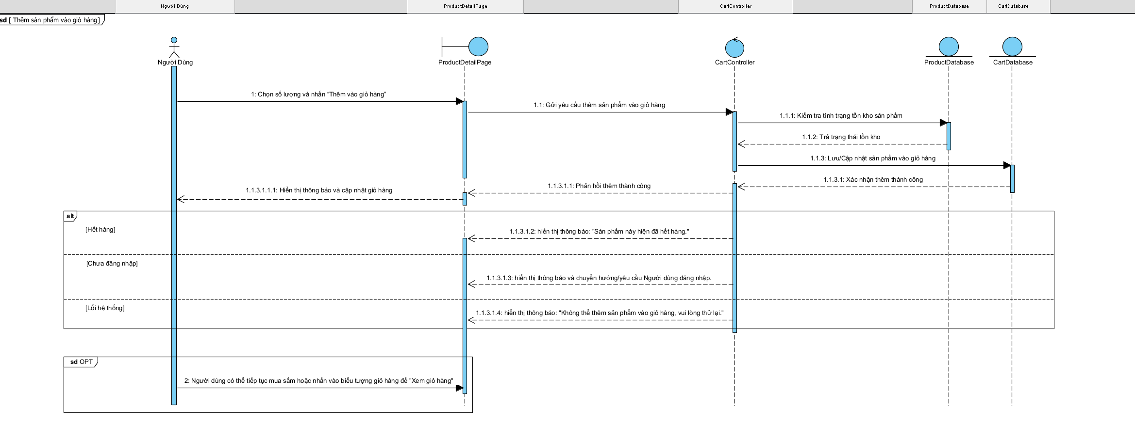
Hình 5.1.7.1. Sequence Diagram Thêm sản phẩm vào giỏ hàng
- Xóa sản phẩm khỏi giỏ hàng
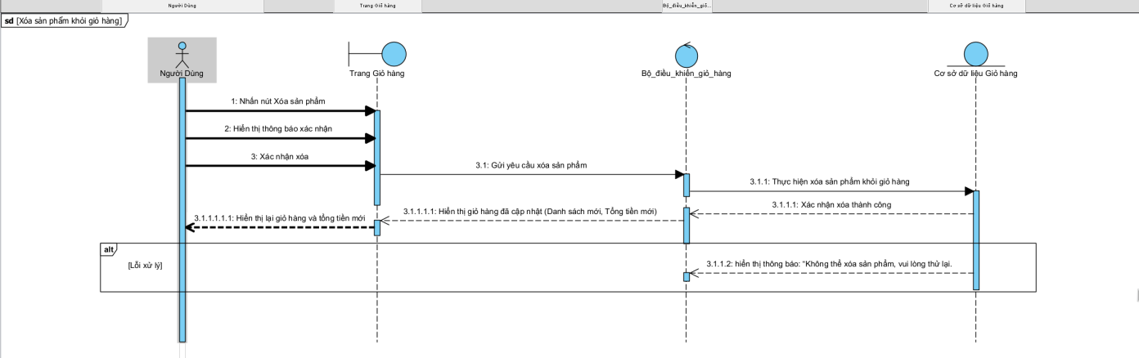
Hình 5.1.7.2. Sequence Diagram Xóa sản phẩm khỏi giỏ hàng

- Cập nhập số lượng sản phẩm
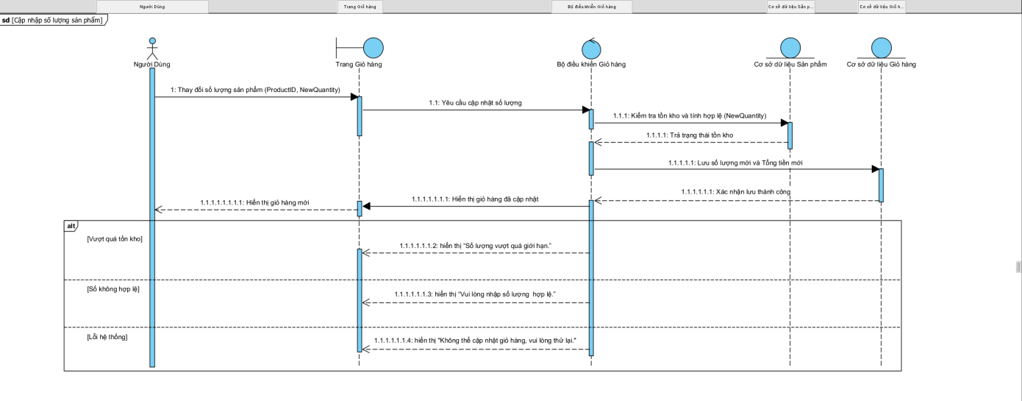
Hình 5.1.7.3. Sequence Diagram Cập nhập số lượng sản phẩm

- Xem danh sách sản phẩm

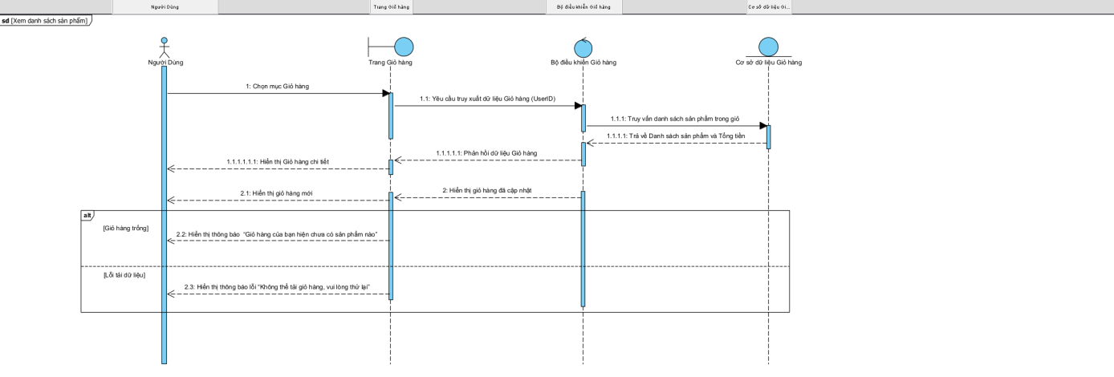
Hình 5.1.7.4. Sequence Diagram Cập nhập số lượng sản phẩm

- Đặt hàng
- Xem & xác nhận lại giỏ hàng

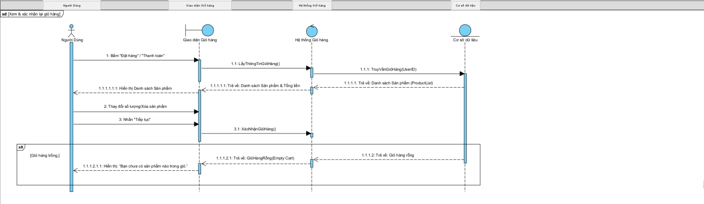
Hình 5.1.8.1. Sequence Diagram Xem & xác nhận lại giỏ hàng

- Nhập hoặc xác nhận địa chỉ giao hàng

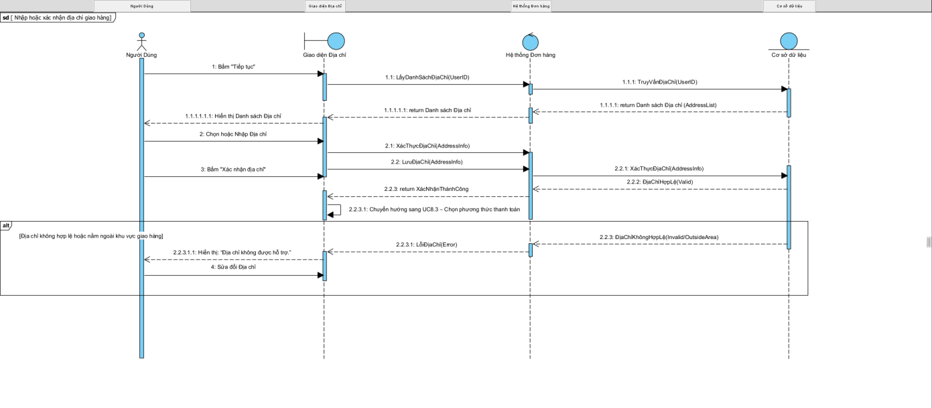
Hình 5.1.8.2. Sequence Diagram Nhập hoặc xác nhận địa chỉ giao hàng

- Chọn phương thanh toán

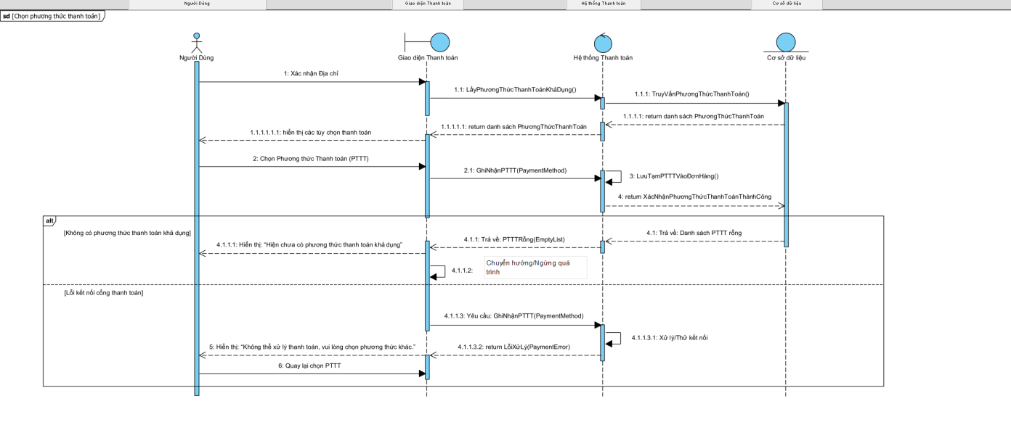
Hình 5.1.8.3. Sequence Diagram Chọn phương thanh toán

- Xác nhận đặt hàng

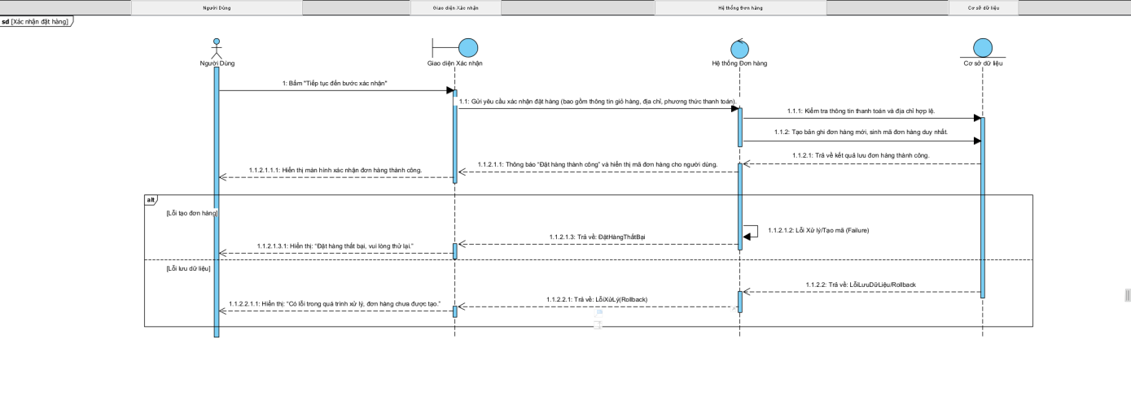
Hình 5.1.8.4. Sequence Diagram Xác nhận đặt hàng

- Hình thức thanh toán
- Thêm phương thức thanh toán
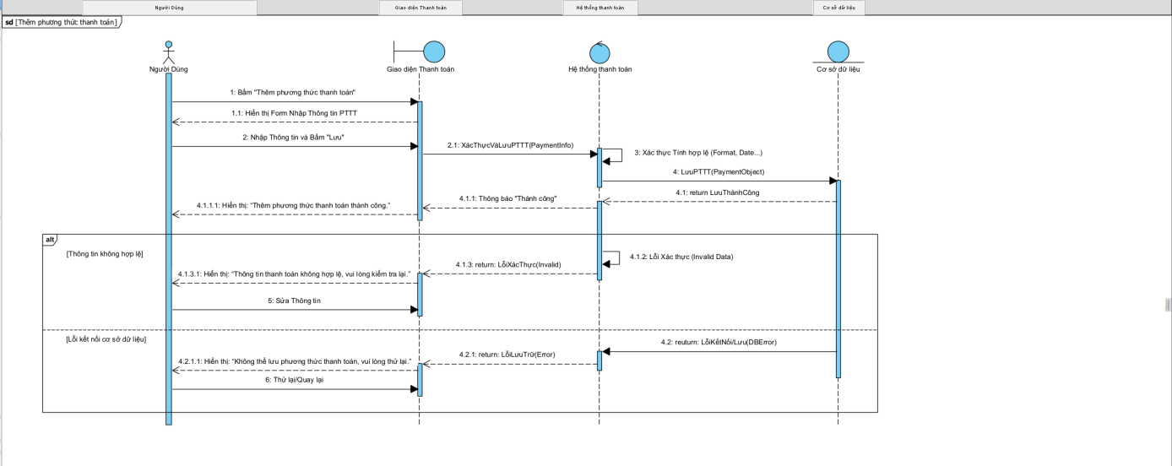
Hình 5.1.9.1. Sequence Diagram Thêm phương thức thanh toán

- Xóa phương thức thanh toán

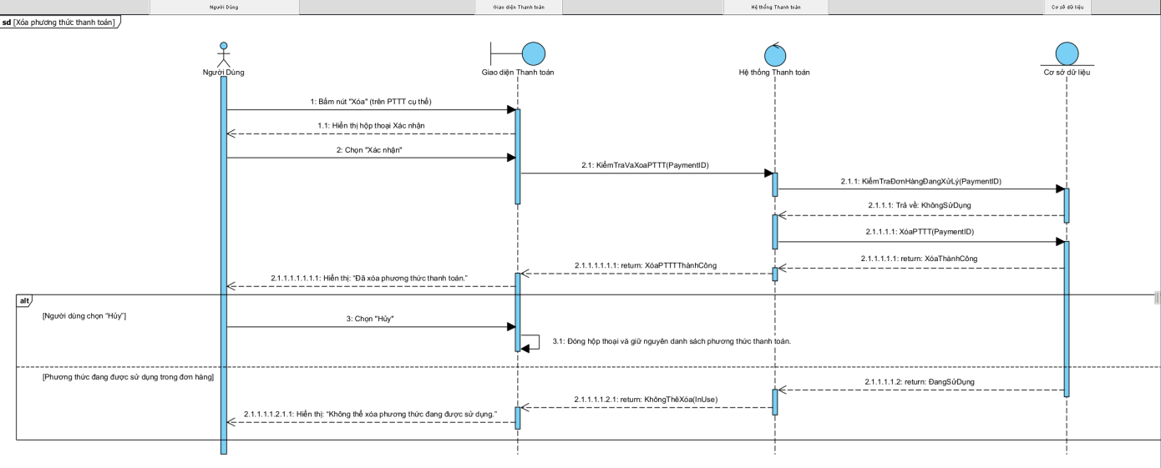
Hình 5.1.9.2. Sequence Diagram Xóa phương thức thanh toán

- Đặc mặt định
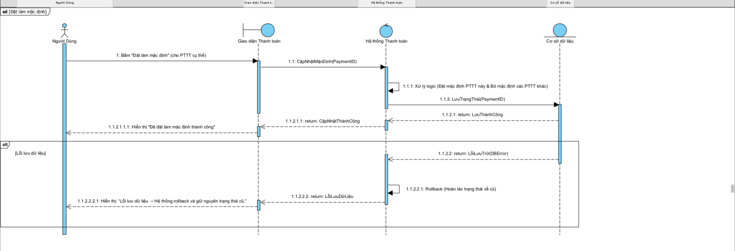
Hình 5.1.9.3. Sequence Diagram Đặt mặt định

- Mô hình Sequence Diagram đối với Người Quản Trị
- Đăng nhập
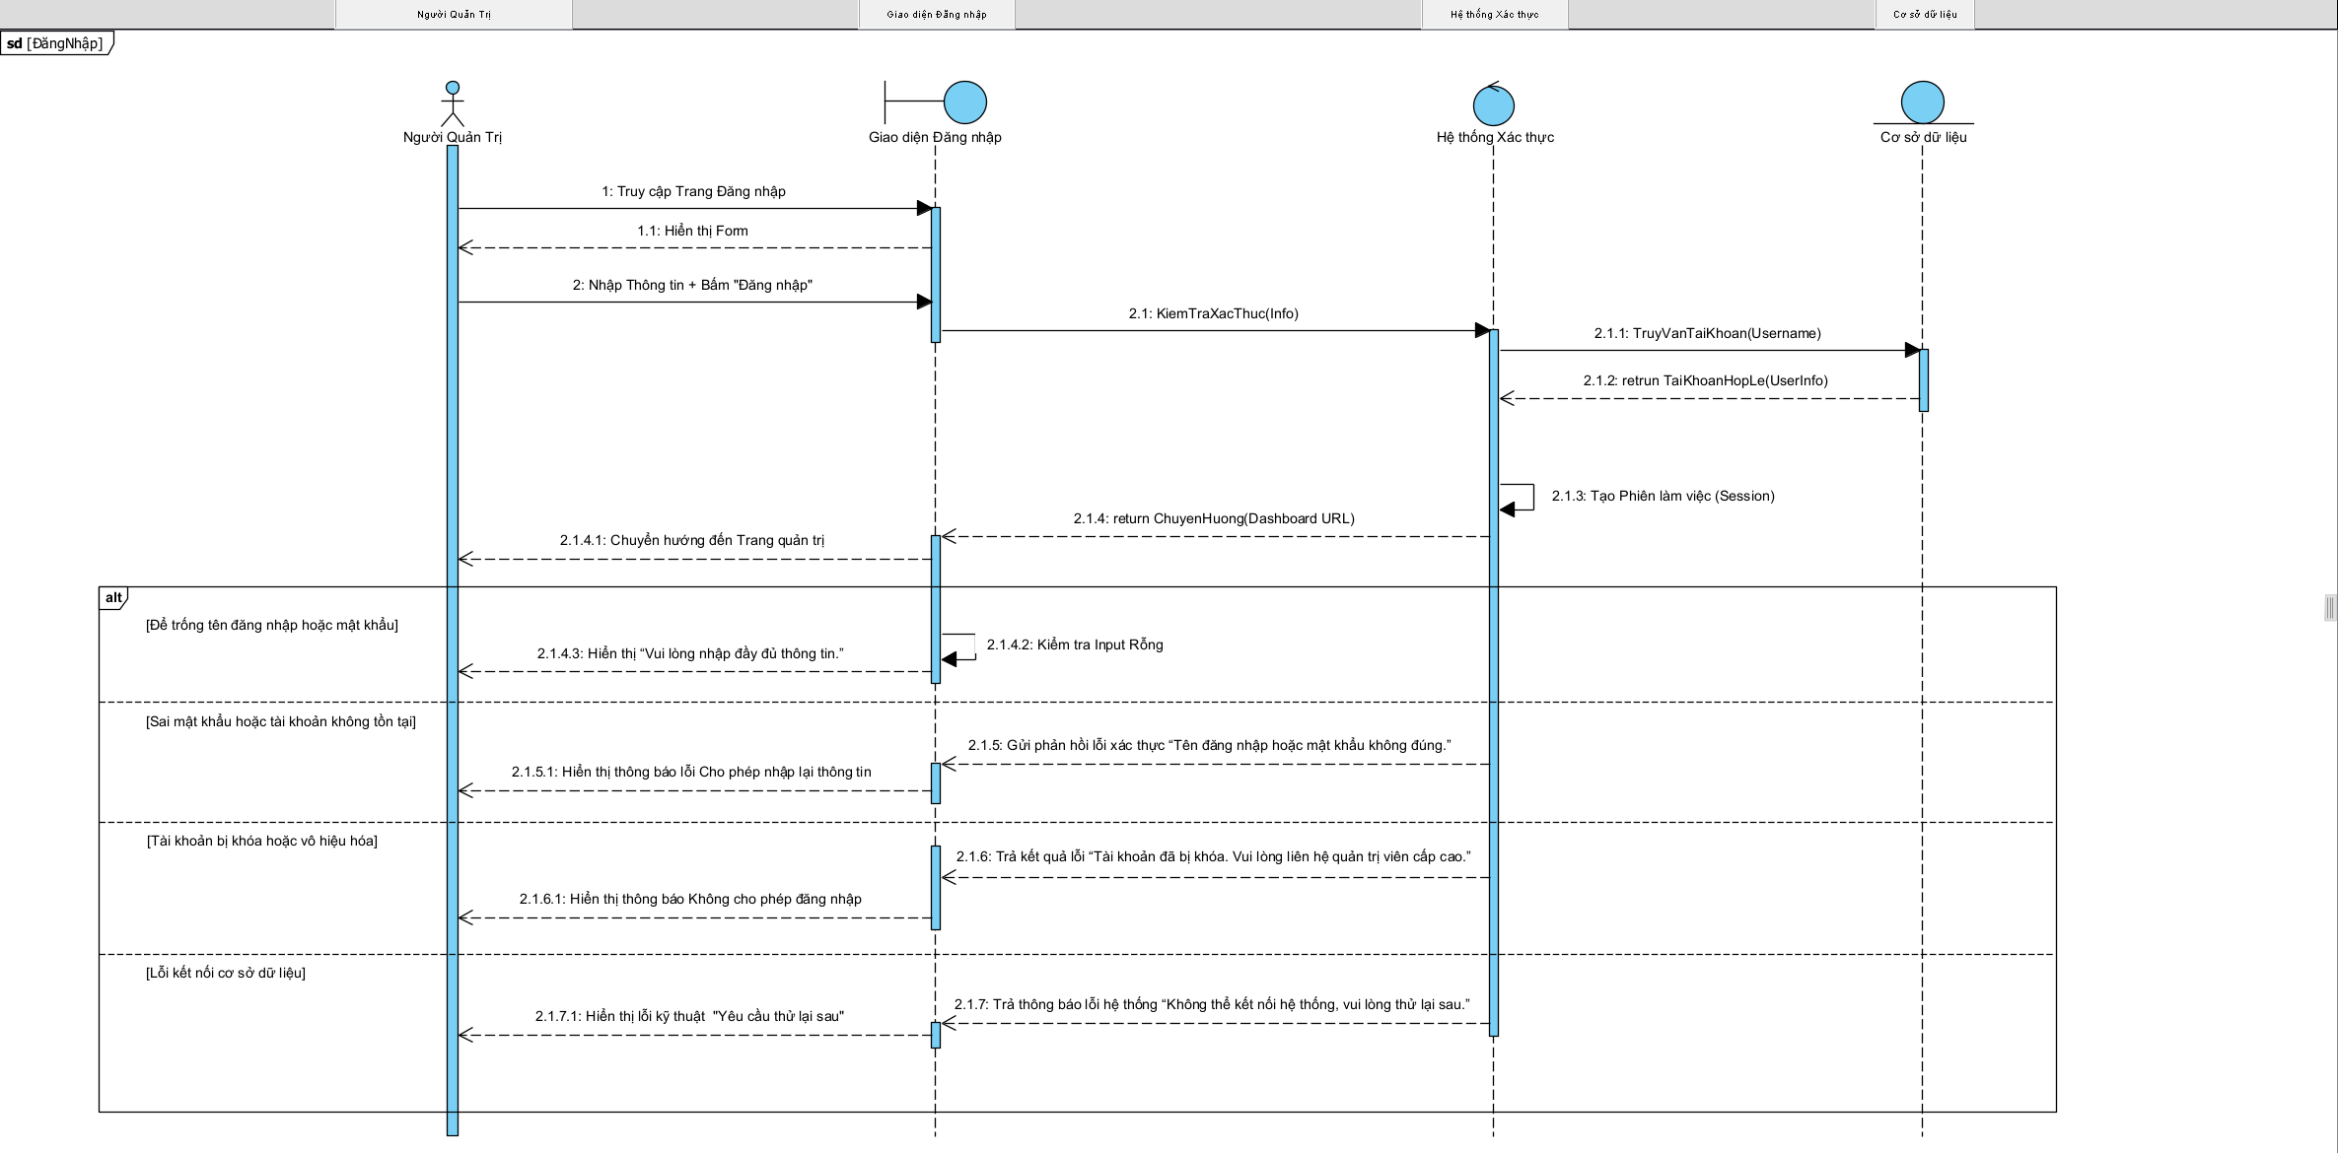
Hình 5.2.1. Sequence Diagram Đăng nhập
- Đăng xuất
- Xác nhận đăng xuất
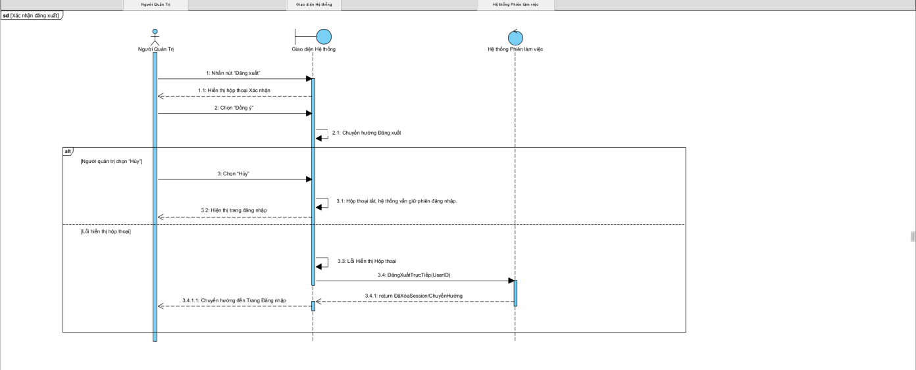
Hình 5.2.2.1. Sequence Diagram Xác nhận đăng xuất

- Chuyển hướng đăng xuất
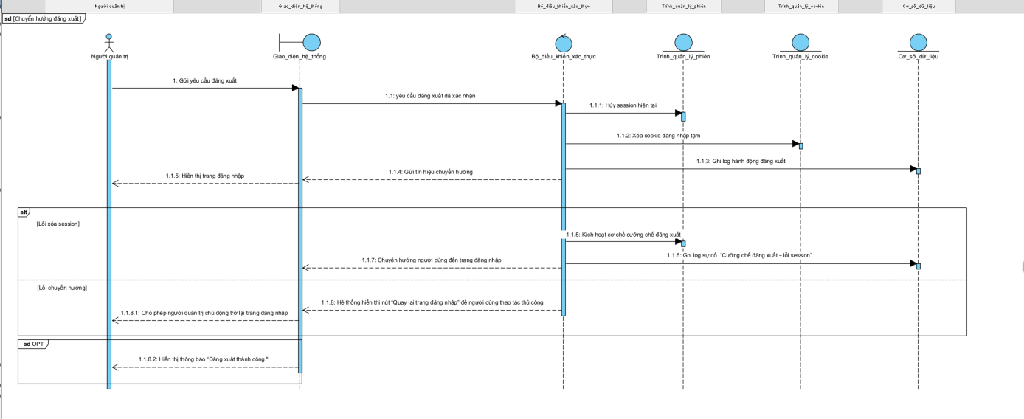
Hình 5.2.2.2. Sequence Diagram Chuyển hướng đăng xuất

- Đăng xuất tất cả thiết bị
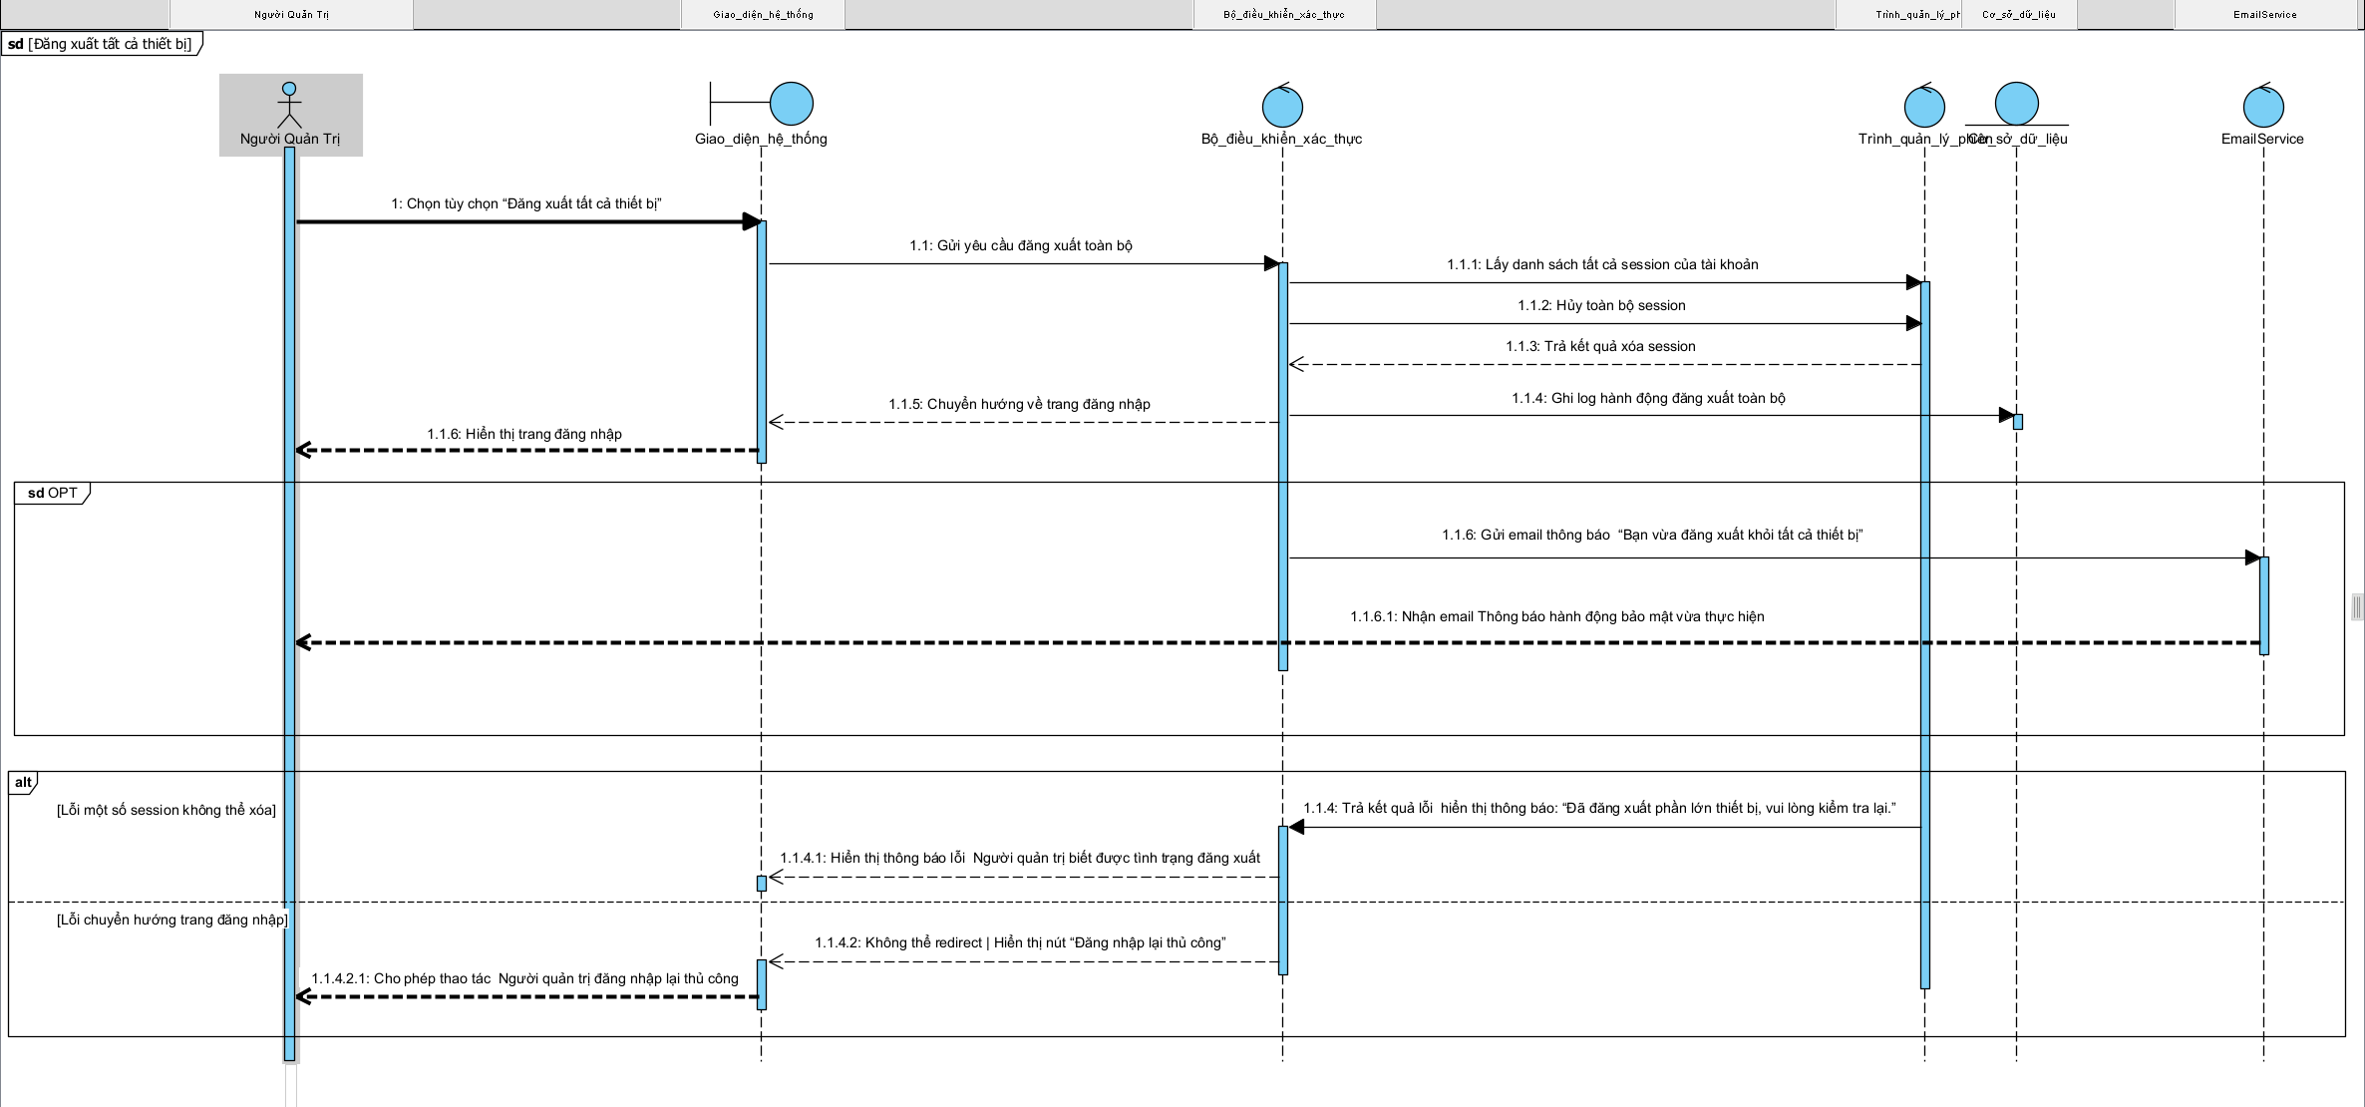
Hình 5.2.2.3. Sequence Diagram Đăng xuất tất cả thiết bị

- Quản lý sản phẩm
- Thêm sản phẩm
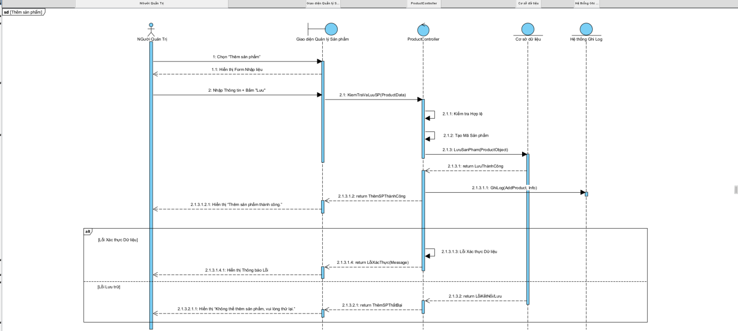

Hình 5.2.3.1. Sequence Diagram Thêm sản phẩm

- Xóa sản phẩm
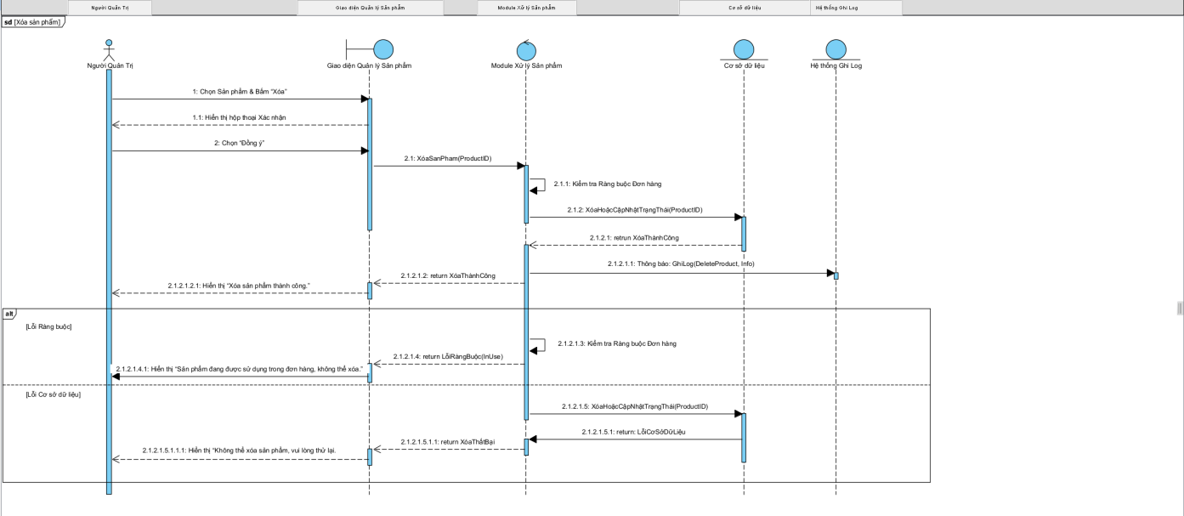
Hình 5.2.3.2. Sequence Diagram Xóa sản phẩm

- Sửa sản phẩm
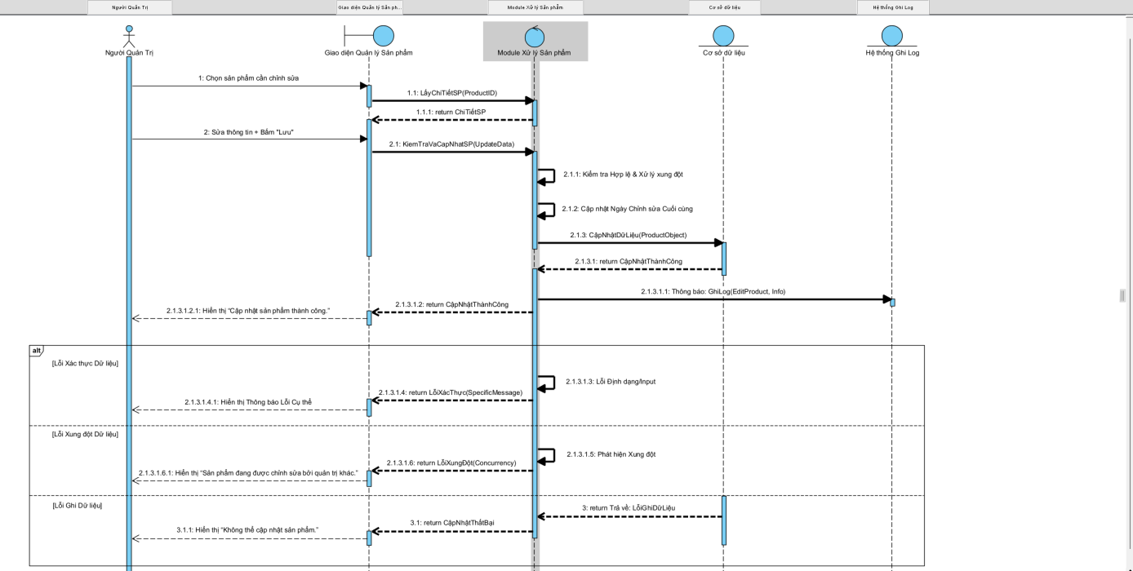
Hình 5.2.3.3. Sequence Diagram Sửa sản phẩm

- Quản lý khách hàng
- Thêm khách hàng
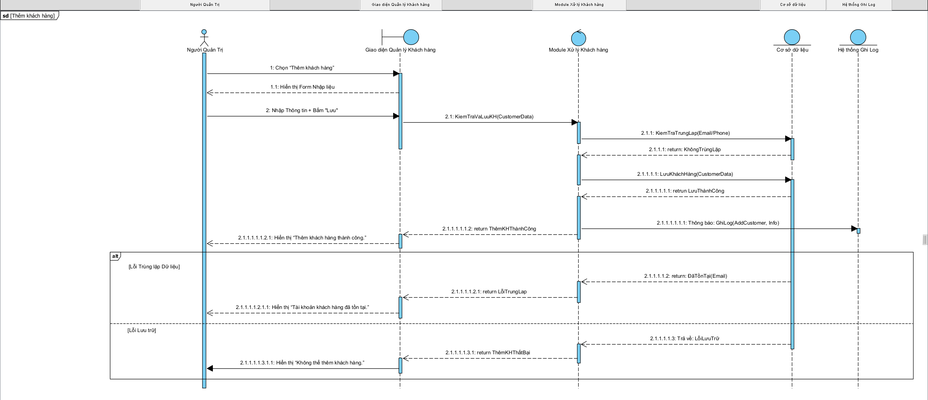

Hình 5.2.4.1. Sequence Diagram Thêm khách hàng
- Sửa khách hàng
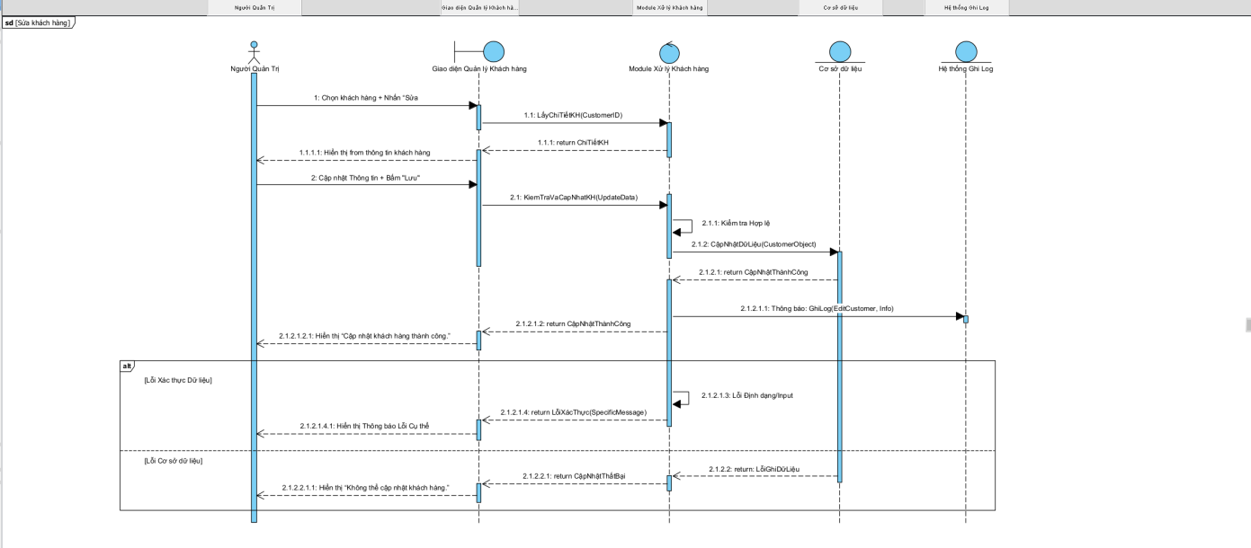
Hình 5.2.4.2. Sequence Diagram Sửa khách hàng

- Khóa khách hàng

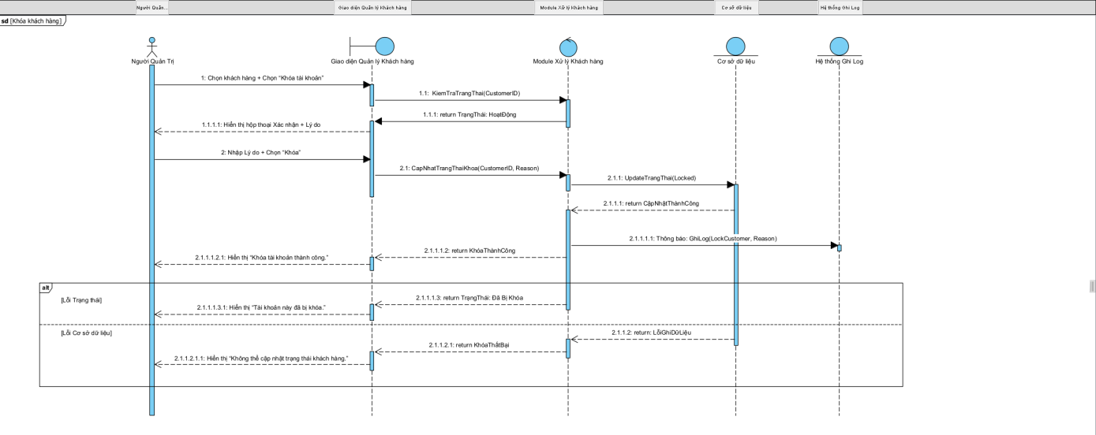
Hình 5.2.4.3. Sequence Diagram Khóa khách hàng

- Xem chi tiết khách hàng
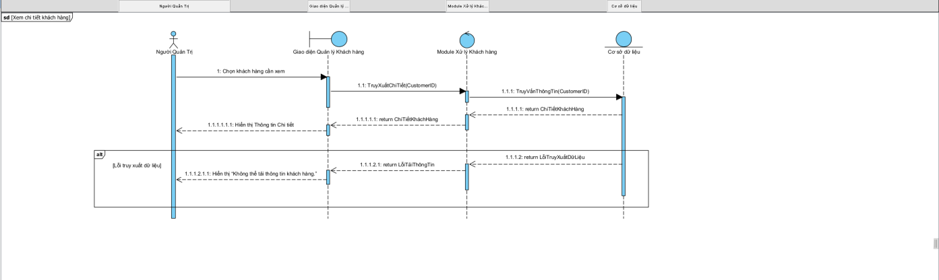
Hình 5.2.4.4. Sequence Diagram Xem chi tiết khách hàng

- Xem danh sách khách hàng

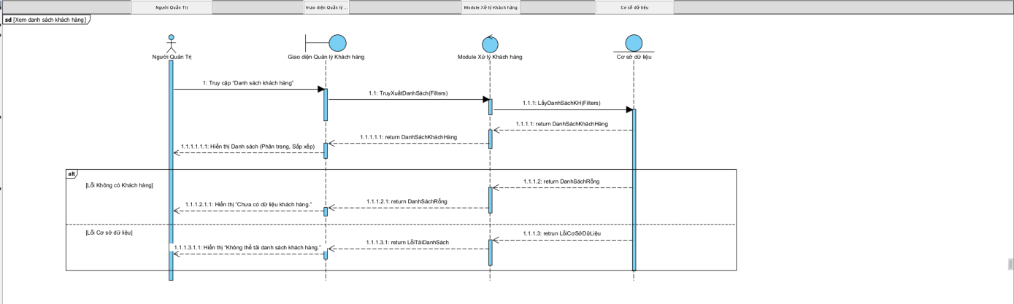
Hình 5.2.4.5. Sequence Diagram Xem danh sách khách hàng

- Tìm kiếm & lọc khách hàng

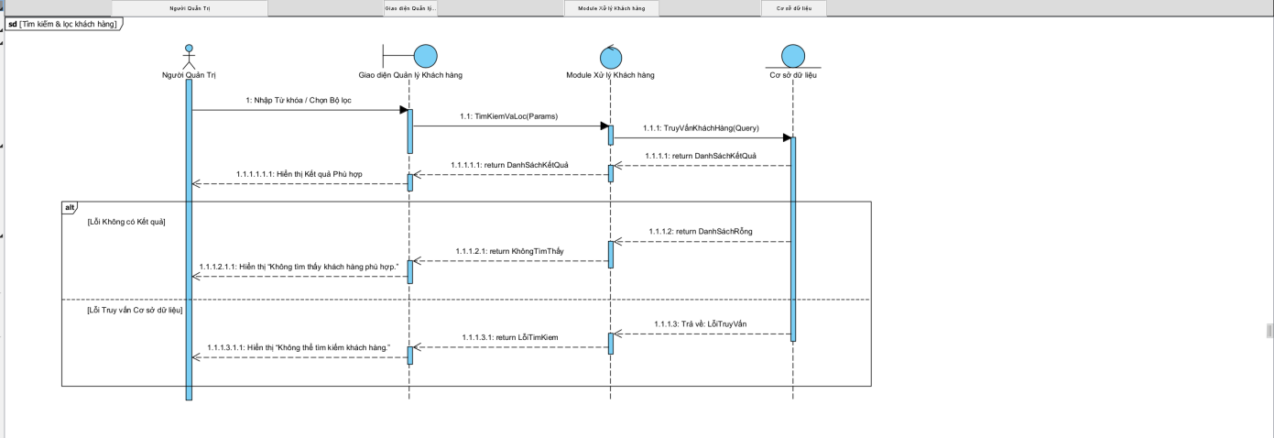
Hình 5.2.4.6. Sequence Diagram Tìm kiếm & lọc khách hàng

- Quản lý đơn hàng
- Xem danh sách đơn hàng
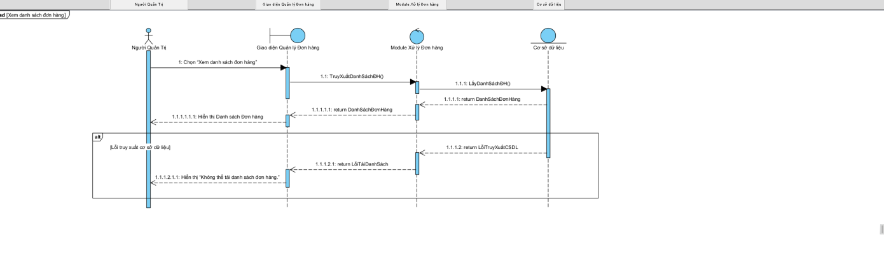
Hình 5.2.5.1. Sequence Diagram Xem danh sách đơn hàng

- Tìm kiếm & lọc đơn hàng

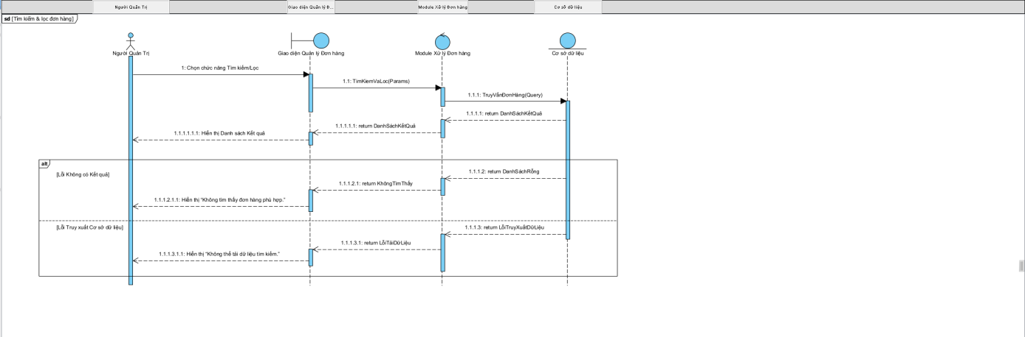
Hình 5.2.5.2. Sequence Diagram Tìm kiếm & lọc đơn hàng
- Cập nhập trạng thái đơn hàng

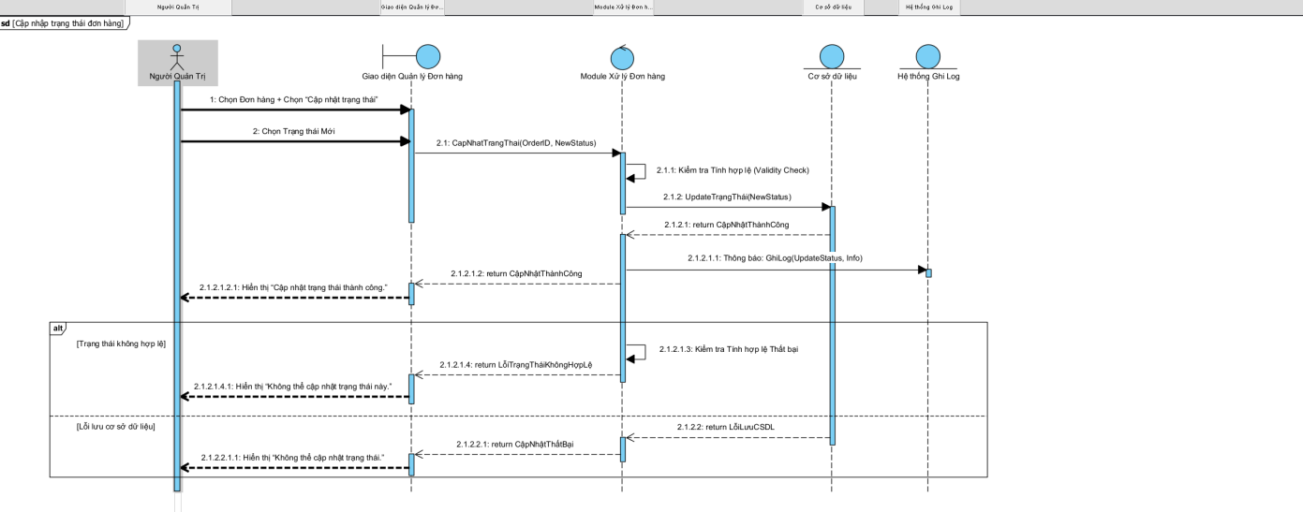
Hình 5.2.5.3. Sequence Diagram Cập nhập trạng thái đơn hàng

- Hủy đơn hàng

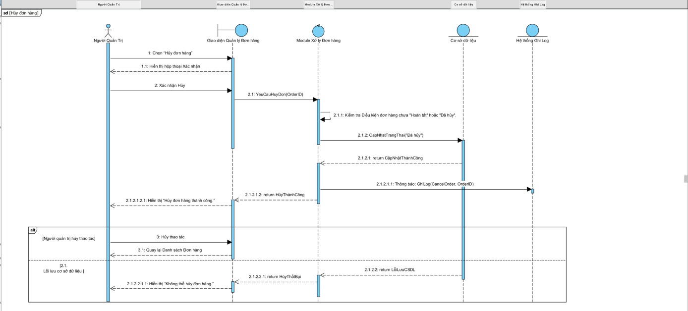
Hình 5.2.5.4. Sequence Diagram Hủy đơn hàng

- Xem chi tiết đơn hàng
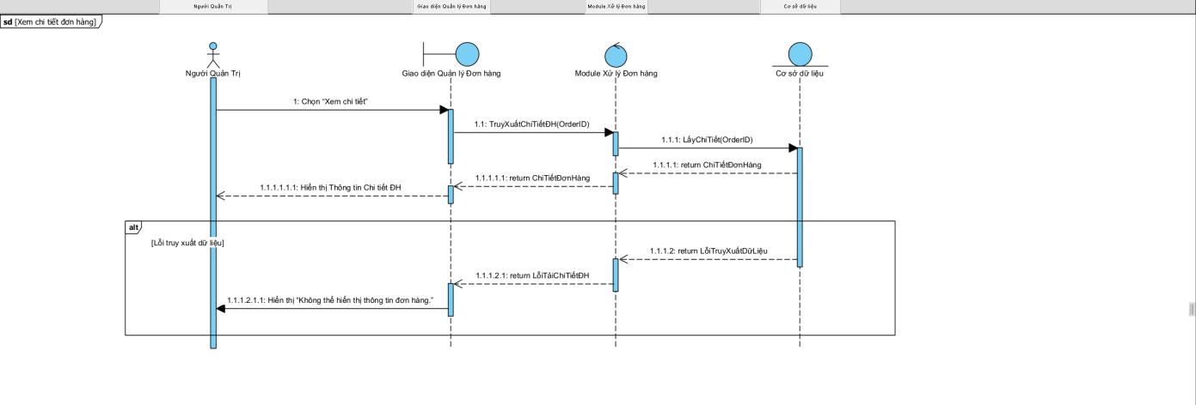
Hình 5.2.5.5. Sequence Diagram Xem chi tiết đơn hàng

- Xem báo cáo & Thống kê
- Báo cáo khách hàng
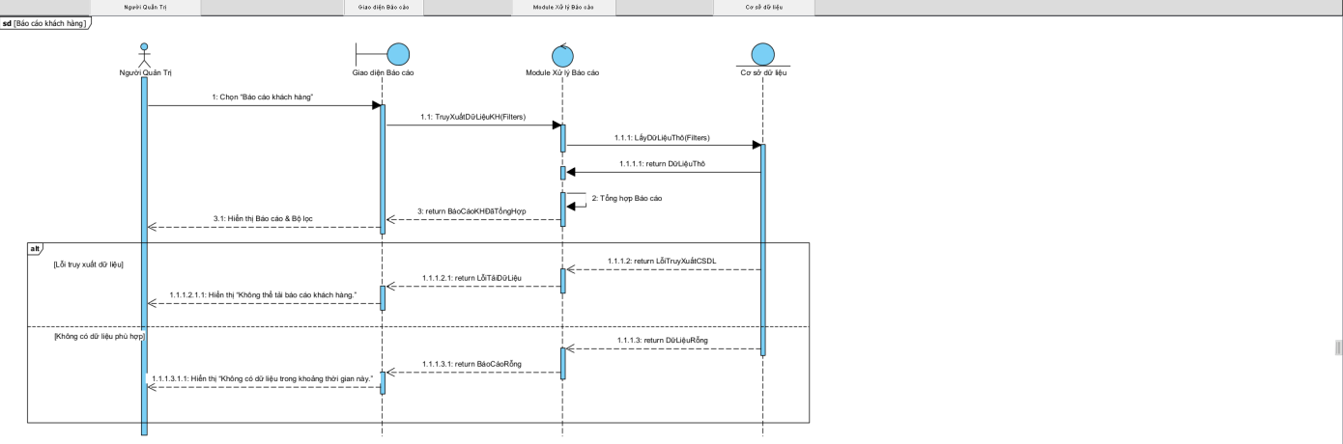
Hình 5.2.6.1. Sequence Diagram Báo cáo khách hàng

- Báo cáo sản phẩm

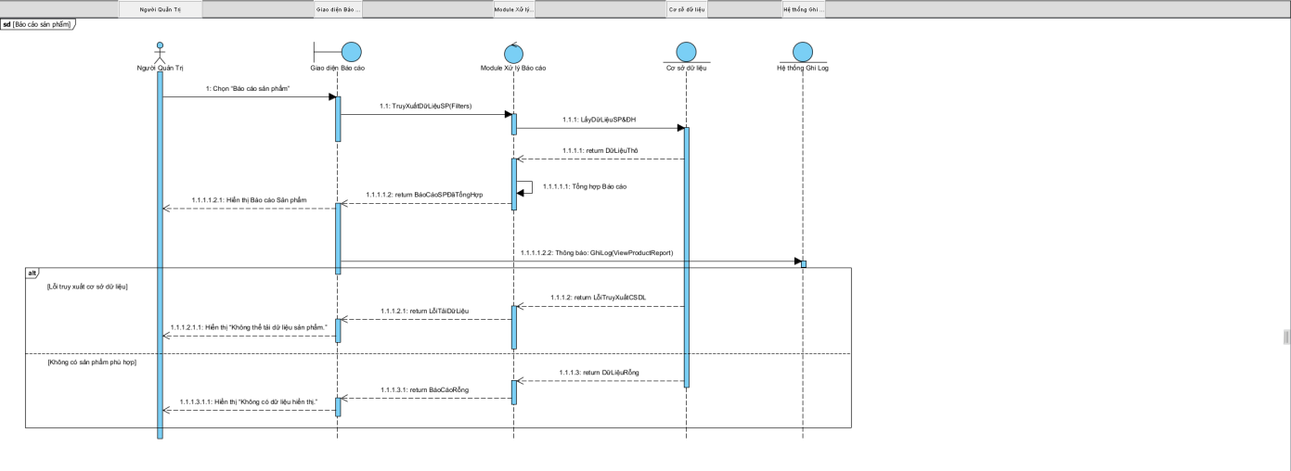
Hình 5.2.6.2. Sequence Diagram Báo cáo sản phẩm

- Báo cáo danh thu

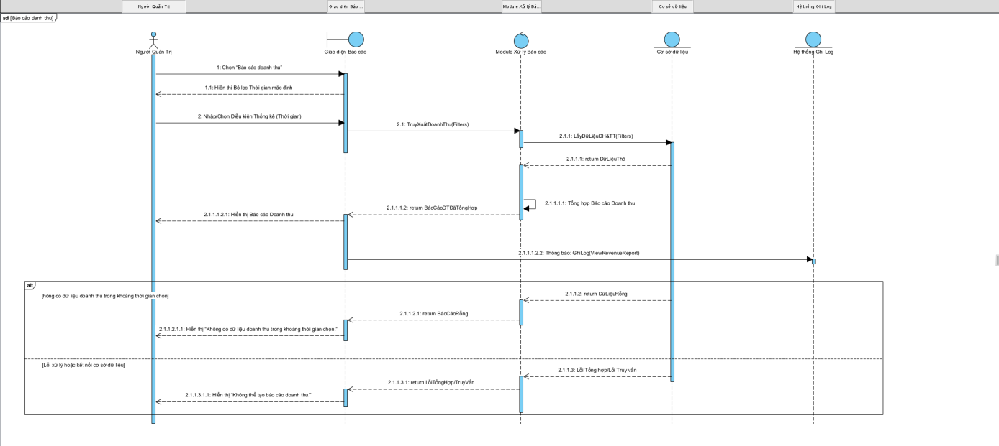
Hình 5.2.6.4. Sequence Diagram Báo cáo danh thu

- SƠ ĐỒ LỚP
- Sơ đồ lớp đối vời Người dùng
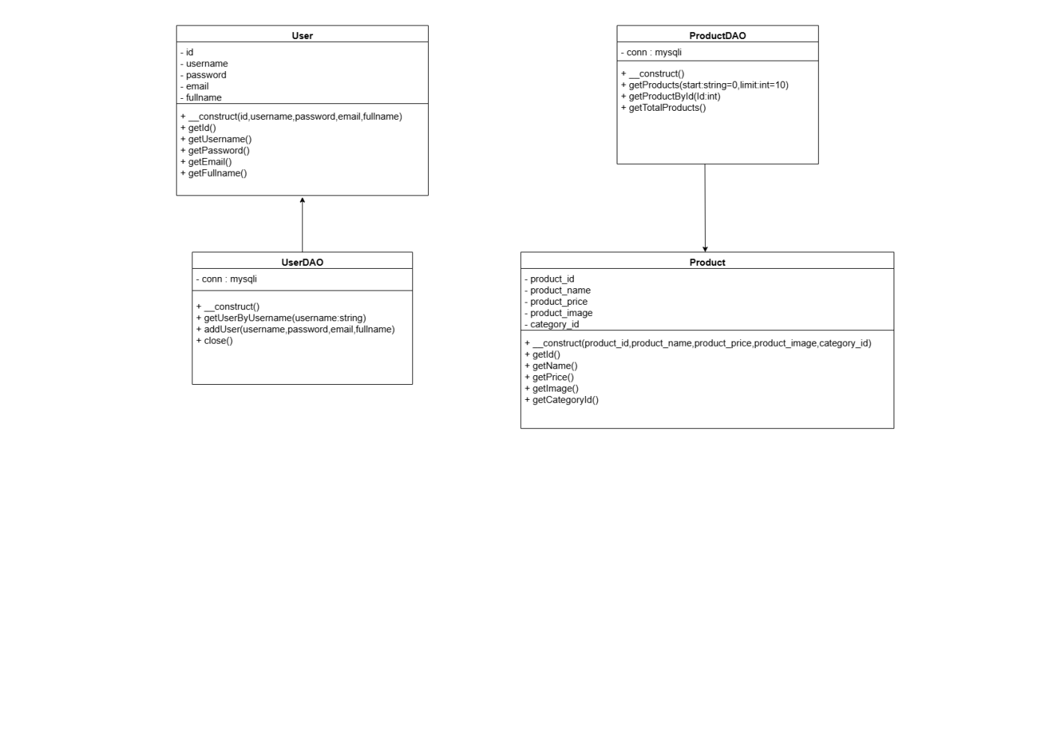
Hình 6.1. Sơ đồ lớp Người dùng

- Danh sách sơ đồ lớp

STT | Tên lớp | Mô tả
 | User | Lớp mô hình hóa thông tin chi tiết của người dùng, bao gồm ID, tên đăng nhập, mật khẩu, email và họ tên đầy đủ. Nó cung cấp các phương thức để truy xuất thông tin này.
 | UserDAO | Lớp Data Access Object (DAO) chịu trách nhiệm quản lý việc truy cập và thao tác dữ liệu của lớp User trong cơ sở dữ liệu (ví dụ: lấy thông tin người dùng theo tên, thêm người dùng mới). Lớp này sử dụng kết nối cơ sở dữ liệu (conn).
 | Product | Lớp mô hình hóa thông tin chi tiết của sản phẩm, bao gồm ID, tên, giá, hình ảnh và ID danh mục. Nó cung cấp các phương thức để truy xuất thông tin này.
 | ProductDAO | Lớp Data Access Object (DAO) chịu trách nhiệm quản lý việc truy cập và thao tác dữ liệu của lớp Product trong cơ sở dữ liệu (ví dụ: lấy danh sách sản phẩm, lấy sản phẩm theo ID, lấy tổng số sản phẩm). Lớp này sử dụng kết nối cơ sở dữ liệu (conn).

- Mô tả sơ đồ lớp
- Class: User
- Danh sách thuộc tính

STT | Tên thuộc tính | Mô tả
 | id | Mã định danh duy nhất của người dùng.
 | username | Tên đăng nhập của người dùng.
 | password | Mật khẩu tài khoản (thường được mã hóa).
 | email | Địa chỉ email của người dùng.
 | fullname | Họ tên đầy đủ của người dùng.

- Danh sách phương thức

STT | Tên phương thức | Mô tả
 | _construct(id, username, password,email, fullname) | Phương thức khởi tạo (constructor) của lớp User.
 | getId() | Trả về mã định danh (id) của người dùng.
 | getUsername() | Trả về tên đăng nhập (username) của người dùng.
 | getPassword() | Trả về mật khẩu (password) của người dùng.
 | getEmail() | Trả về địa chỉ email (email) của người dùng.
 | getFullname() | Trả về họ tên đầy đủ (fullname) của người dùng.

- Class: UserDAO
- Danh sách thuộc tính

STT | Tên thuộc tính | Mô tả
1 | conn | Đối tượng kết nối đến cơ sở dữ liệu (mysql).

- Danh sách phương thức

STT | Tên phương thức | Mô tả
 | _construct() | Phương thức khởi tạo, thiết lập kết nối cơ sở dữ liệu.
 | getUserByUsername(username: string) | Truy vấn và trả về đối tượng User dựa trên tên đăng nhập.
 | addUser(username, password, email, fullname) | Thêm một bản ghi User mới vào cơ sở dữ liệu.
 | close() | Đóng kết nối cơ sở dữ liệu.

- Class: Product
- Danh sách thuộc tính

STT | Tên thuộc tính | Mô tả
 | product_id | Mã định danh duy nhất của sản phẩm.
 | product_name | Tên của sản phẩm.
 | product_price | Giá bán của sản phẩm.
 | product_image | Đường dẫn hoặc tên file hình ảnh của sản phẩm.
 | category_id | Mã danh mục mà sản phẩm thuộc về.

- Danh sách phương thức

STT | Tên phương thức | Mô tả
 | _construct(product_id, product_name, product_price, product_image, category_id) | Phương thức khởi tạo (constructor) của lớp Product.
 | getId() | Trả về mã sản phẩm (product_id).
 | getName() | Trả về tên sản phẩm (product_name).
 | getPrice() | Trả về giá sản phẩm (product_price).
 | getImage() | Trả về thông tin hình ảnh sản phẩm (product_image).
 | getCategoryId() | Trả về mã danh mục (category_id).

- Class: ProductDAO
- Danh sách thuộc tính
STT | Tên thuộc tính | Mô tả
1 | conn | Đối tượng kết nối đến cơ sở dữ liệu (mysql).

- Danh sách phương thức

STT | Tên phương thức | Mô tả
 | _construct() | Phương thức khởi tạo, thiết lập kết nối cơ sở dữ liệu.
 | getProducts(start: int = 0, limit: int = 10) | Truy vấn và trả về danh sách sản phẩm, hỗ trợ phân trang (bắt đầu từ start, giới hạn limit).
 | getProductById(id: int) | Truy vấn và trả về đối tượng Product dựa trên mã sản phẩm.
 | getTotalProducts() | Truy vấn và trả về tổng số lượng sản phẩm hiện có trong cơ sở dữ liệu.

- Sơ đồ lớp đối với Người Quản Trị
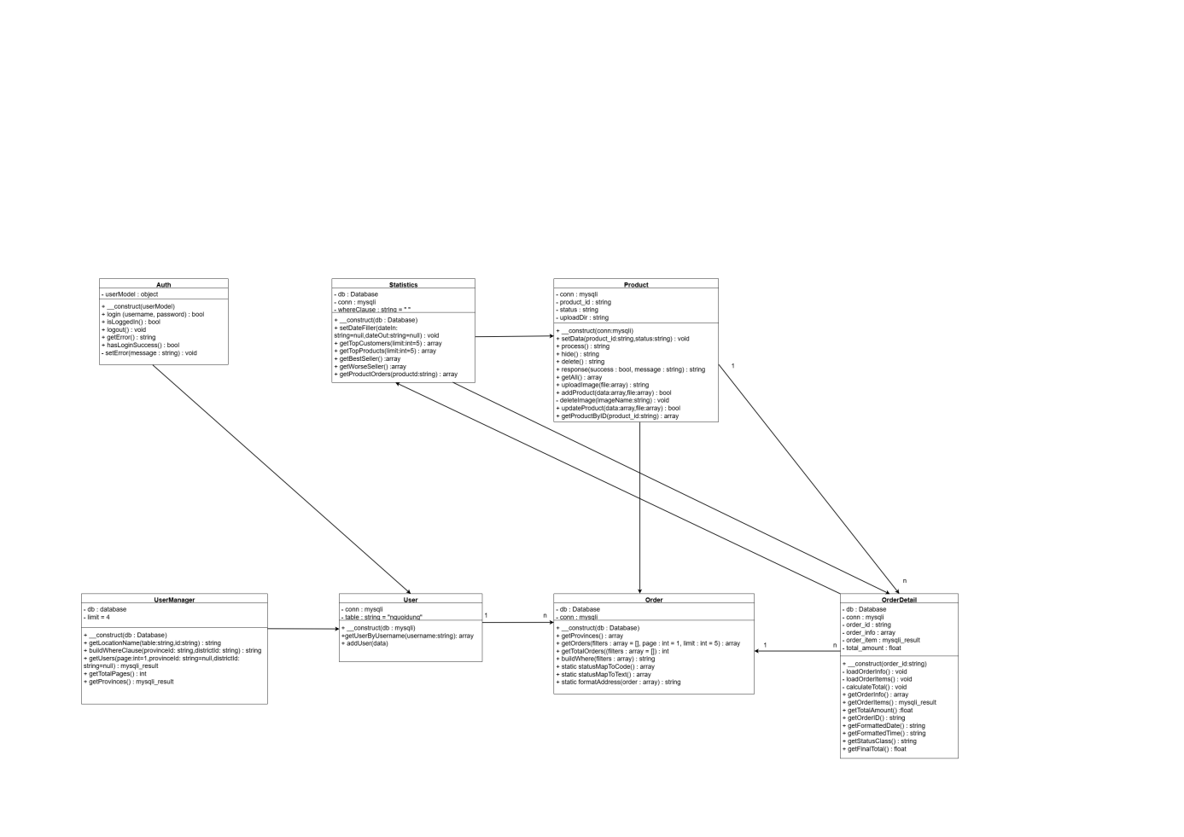

- Danh sách sơ đồ lớp

STT | Tên lớp | Mô tả
 | Auth | Lớp quản lý các thao tác xác thực (Authentication) của người dùng, bao gồm: đăng nhập (login), đăng xuất (logOut), kiểm tra trạng thái đăng nhập (isLoggedIn), và quản lý thông tin xác thực/phiên làm việc (getAuthInfo).
 | Statistics | Lớp quản lý các hàm truy vấn để tạo ra các báo cáo và thống kê quan trọng, bao gồm: lấy dữ liệu theo ngày tháng, lấy danh sách Top Sản phẩm, Top Người bán hàng, và dữ liệu Đơn hàng/Sản phẩm.
 | Product | Lớp mô hình hóa thông tin chi tiết của sản phẩm và quản lý các thao tác dữ liệu sản phẩm, bao gồm: thêm, sửa, xóa, lấy dữ liệu theo ID/trạng thái, và quản lý tệp hình ảnh sản phẩm.
 | UserManager | Lớp quản lý các tác vụ dành cho người quản trị liên quan đến người dùng, bao gồm: lấy thông tin chi tiết người dùng, kiểm tra sự tồn tại của ID, lấy tên người dùng theo ID, và tính toán phân trang kết quả.
 | User | Lớp mô hình hóa thông tin tài khoản người dùng cấp thấp (tương tác trực tiếp với bảng). Nó cung cấp các phương thức để lấy dữ liệu, thêm, cập nhật người dùng, và ghi lại nhật ký/log hoạt động.
 | Order | Lớp mô hình hóa và quản lý các thao tác dữ liệu liên quan đến đơn hàng, bao gồm: lọc đơn hàng, xây dựng bộ lọc, và các hàm thêm dữ liệu khách hàng/bán hàng tĩnh.
 | OrderDetail | Lớp mô hình hóa chi tiết các mục sản phẩm trong một đơn hàng. Nó chịu trách nhiệm tính toán tổng tiền, thuế, lấy danh sách mục hàng, và định dạng ngày giờ/số tiền cuối cùng.

- Mô tả sơ đồ lớp
- Class: Auth
- Danh sách thuộc tính
STT | Tên thuộc tính | Mô tả
1 | userModel | Đối tượng mô hình người dùng (tham chiếu đến lớp User).

- Danh sách phương thức

STT | Tên phương thức | Mô tả
 | _construct(userModel) | Phương thức khởi tạo, nhận vào mô hình người dùng.
 | login(username, password): bool | Thực hiện đăng nhập, trả về true nếu thành công, false nếu thất bại.
 | isLoggedIn(): bool | Kiểm tra trạng thái người dùng hiện tại đã đăng nhập hay chưa.
 | logOut() | Thực hiện chức năng đăng xuất.
 | getAuthInfo(): string | Trả về thông tin xác thực hoặc thông tin người dùng đã đăng nhập (ví dụ: ID, tên người dùng).
 | hasValidCredentials(): bool | Kiểm tra xem thông tin đăng nhập/phiên có hợp lệ hay không.
 | setError(message: string): void | Thiết lập thông báo lỗi cho quá trình xác thực.
 | getError(): string | Trả về thông báo lỗi hiện tại.

- Class: UserManager
- Danh sách thuộc tính
STT | Tên thuộc tính | Mô tả
1 | db | Đối tượng kết nối đến cơ sở dữ liệu.
2 | limit | Giới hạn số lượng bản ghi hiển thị mặc định (ví dụ: 4).

- Danh sách phương thức

STT | Tên phương thức | Mô tả
 | _construct(db: Database) | Phương thức khởi tạo (constructor). Nhận vào đối tượng Database để thiết lập kết nối và tương tác với cơ sở dữ liệu.
 | getLocationName(table: string): string | Trả về tên địa điểm (ví dụ: tên Tỉnh hoặc tên Huyện) dựa trên tên bảng (table) và mã định danh (id) tương ứng.
 | buildWhereClause(provinceId: string, districtId: string) : string | Xây dựng chuỗi điều kiện WHERE (trong câu lệnh SQL) để lọc dữ liệu người dùng dựa trên Mã tỉnh (provinceId) và Mã huyện (districtId).
 | getUsers(page: int=1, provinceId: string=null, districtId: string=null) : mysqli_result | Truy vấn và trả về danh sách người dùng, hỗ trợ phân trang (page) và lọc theo địa điểm (provinceId, districtId). Kết quả trả về là một đối tượng kết quả truy vấn.
 | getTotalPages() : int | Tính toán và trả về tổng số trang cần thiết để hiển thị toàn bộ danh sách người dùng, dựa trên tổng số bản ghi và giới hạn (limit).
 | getProvinces() : mysqli_result | Truy vấn và trả về danh sách các tỉnh/thành phố (Provinces) từ cơ sở dữ liệu. Kết quả trả về là một đối tượng kết quả truy vấn.

- Class: User
- Danh sách thuộc tính

STT | Tên thuộc tính | Mô tả
1 | conn | Đối tượng kết nối đến cơ sở dữ liệu (sử dụng thư viện mysqli).
2 | Table :string = "nguoidung" | Tên bảng người dùng trong cơ sở dữ liệu, mặc định là "nguoidung".

- Danh sách phương thức

STT | Tên phương thức | Mô tả
1 | _construct(db : mysqli) | Phương thức khởi tạo, nhận vào đối tượng kết nối mysqli để thiết lập tương tác với CSDL.
2 | getUserByUsername(username: string) : array | Truy vấn và trả về thông tin chi tiết của một người dùng dưới dạng mảng (array) dựa trên tên đăng nhập (username).
3 | addUser(data) | Thêm một người dùng mới vào cơ sở dữ liệu. Dữ liệu người dùng được truyền dưới dạng đối số data (thường là một mảng hoặc đối tượng).

- Class: Statistics
- Danh sách thuộc tính

STT | Tên thuộc tính | Mô tả
1 | db | Đối tượng kết nối đến cơ sở dữ liệu (Database wrapper).
2 | conn | Đối tượng kết nối SQL trực tiếp.
3 | WhereClause : string = “ ” | Chuỗi điều kiện WHERE được xây dựng và sử dụng trong các truy vấn thống kê.

- Danh sách phương thức

STT | Tên phương thức | Mô tả
 | _construct(db : Database) | Phương thức khởi tạo, thiết lập kết nối cơ sở dữ liệu.
 | setDateFiller(dateIn: string=null, dateOut: string=null) : void | Thiết lập các bộ lọc ngày bắt đầu (dateIn) và ngày kết thúc (dateOut) để áp dụng cho các truy vấn.
 | getTopCustomers(limit: int=5) : array | Truy vấn và trả về danh sách các khách hàng hàng đầu (Top Customers) dựa trên giới hạn.
 | getTopProducts(limit: int=5) : array | Truy vấn và trả về danh sách các sản phẩm bán chạy nhất (Top Products) dựa trên giới hạn.
 | getBestSeller() : array | Truy vấn và trả về danh sách người bán hàng tốt nhất (Best Seller).
 | getWorseSeller() : array | Truy vấn và trả về danh sách người bán hàng kém nhất (Worse Seller).
 | getProductOrders(productid: string) : array | Lấy thông tin các đơn hàng liên quan đến một sản phẩm cụ thể (productid).

- Class: Product
- Danh sách thuộc tính
STT | Tên thuộc tính | Mô tả
1 | conn | Đối tượng kết nối đến cơ sở dữ liệu (sử dụng mysqli).
2 | product_id | Mã định danh của sản phẩm đang được thao tác.
3 | status | Trạng thái của sản phẩm (ví dụ: còn hàng, hết hàng, hoặc hiển thị/ẩn).
4 | uploadDir | Đường dẫn thư mục lưu trữ hình ảnh tải lên.

- Danh sách phương thức
STT | Tên phương thức | Mô tả
 | _construct(conn: mysqli) | Phương thức khởi tạo đối tượng, thiết lập đối tượng kết nối CSDL (conn).
 | setData(product_id: string, status: string) : void | Thiết lập ID và trạng thái cho sản phẩm hiện tại trước khi thực hiện các thao tác khác.
 | process() : string | Lấy thông tin về quy trình hoặc các bước xử lý liên quan đến sản phẩm.
 | hide() : string | Phương thức ẩn sản phẩm (thay đổi trạng thái sang ẩn).
 | delete() : string | Xóa bản ghi sản phẩm hiện tại khỏi cơ sở dữ liệu.
 | response(success: bool, message: string) : string | Tạo và trả về phản hồi cho một thao tác (thành công/thất bại) kèm thông báo.
 | getAll() : array | Lấy tất cả dữ liệu sản phẩm hiện có.
 | uploadImage(file: array) : string | Tải lên hình ảnh sản phẩm, trả về tên file hoặc đường dẫn.
 | addProduct(data: array, file: array) : bool | Thêm sản phẩm mới vào CSDL, bao gồm dữ liệu và file hình ảnh.
 | deleteImage(imageName:string) : void | Phương thức private để xóa tệp hình ảnh sản phẩm khỏi máy chủ/thư mục.
 | updateProduct(data: array, file: array) : bool | Cập nhật thông tin và hình ảnh sản phẩm hiện có.
 | getProductByID(product_id: string) : array | Lấy thông tin chi tiết của một sản phẩm dựa trên ID.

- Class: Order
- Danh sách thuộc tính

STT | Tên thuộc tính | Mô tả
1 | db | Đối tượng kết nối đến cơ sở dữ liệu.
2 | conn | Đối tượng kết nối SQL.

- Danh sách phương thức

STT | Tên phương thức | Mô tả
 | _construct(db : Database) | Phương thức khởi tạo, thiết lập đối tượng Database để tương tác.
 | getProvinces() : array | Truy vấn và trả về danh sách các tỉnh/thành phố (Provinces) dưới dạng mảng.
 | getOrders(filters: array = [], page: int = 1, limit: int = 5) : array | Truy vấn và trả về danh sách đơn hàng, hỗ trợ lọc (filters), phân trang (page) và giới hạn (limit).
 | getTotalOrders(filters : array = []) : int | Tính toán và trả về tổng số đơn hàng dựa trên các bộ lọc đã cho.
 | buildWhere(filters : array) : string | Xây dựng chuỗi điều kiện WHERE (của SQL) dựa trên các bộ lọc đã cung cấp.
 | static statusMapToCode() : array | Phương thức static ánh xạ tên trạng thái đơn hàng sang mã trạng thái tương ứng.
 | static statusMapToText() : array | Phương thức static ánh xạ mã trạng thái đơn hàng sang văn bản mô tả trạng thái tương ứng.
 | static formatAddress(order : array) : string | Phương thức static định dạng thông tin địa chỉ trong đơn hàng thành một chuỗi địa chỉ đầy đủ.

- Class: OrderDetail
- Danh sách thuộc tính

STT | Tên thuộc tính | Mô tả
1 | db : Database | Đối tượng kết nối đến cơ sở dữ liệu (Database wrapper).
2 | conn : mysqli | Đối tượng kết nối SQL trực tiếp.
3 | order_id : string | Mã định danh của đơn hàng hiện tại.
4 | order_info : array | Thông tin cơ bản của đơn hàng (sau khi được tải).
5 | order_item : mysqli_result | Danh sách các mục sản phẩm/hàng hóa trong đơn hàng (kết quả truy vấn).
6 | total_amount : float | Tổng số tiền cuối cùng của đơn hàng.

- Danh sách phương thức
STT | Tên phương thức | Mô tả
 | _construct(order_id: string) | Phương thức khởi tạo, nhận vào ID đơn hàng để bắt đầu quá trình tải dữ liệu.
 | loadOrderInfo() : void | Phương thức private tải thông tin cơ bản của đơn hàng (ví dụ: ngày đặt, trạng thái).
 | loadOrderItems() : void | Phương thức private tải danh sách các mục sản phẩm trong đơn hàng.
 | calculateTotal() : void | Phương thức private tính toán tổng giá trị của đơn hàng từ các mục sản phẩm.
 | getOrderInfo() : array | Trả về thông tin cơ bản của đơn hàng đã được tải.
 | getOrderItems() : mysqli_result | Trả về danh sách các mục sản phẩm trong đơn hàng (kết quả truy vấn).
 | getTotalAmount() : float | Trả về tổng số tiền của đơn hàng.
 | getOrderID() : string | Trả về mã ID của đơn hàng hiện tại.
 | getFormattedDate() : string | Trả về ngày tháng của đơn hàng ở định dạng dễ đọc.
 | getFormattedTime() : string | Trả về thời gian của đơn hàng ở định dạng dễ đọc.
 | getStatusClass() : string | Trả về một chuỗi class CSS tương ứng với trạng thái đơn hàng.
 | getFinalTotal() : float | Trả về tổng số tiền cuối cùng (có thể bao gồm thuế, phí...).

- THIẾT KẾ CƠ SỞ DỮ LIỆU
- Thiết kế ERD

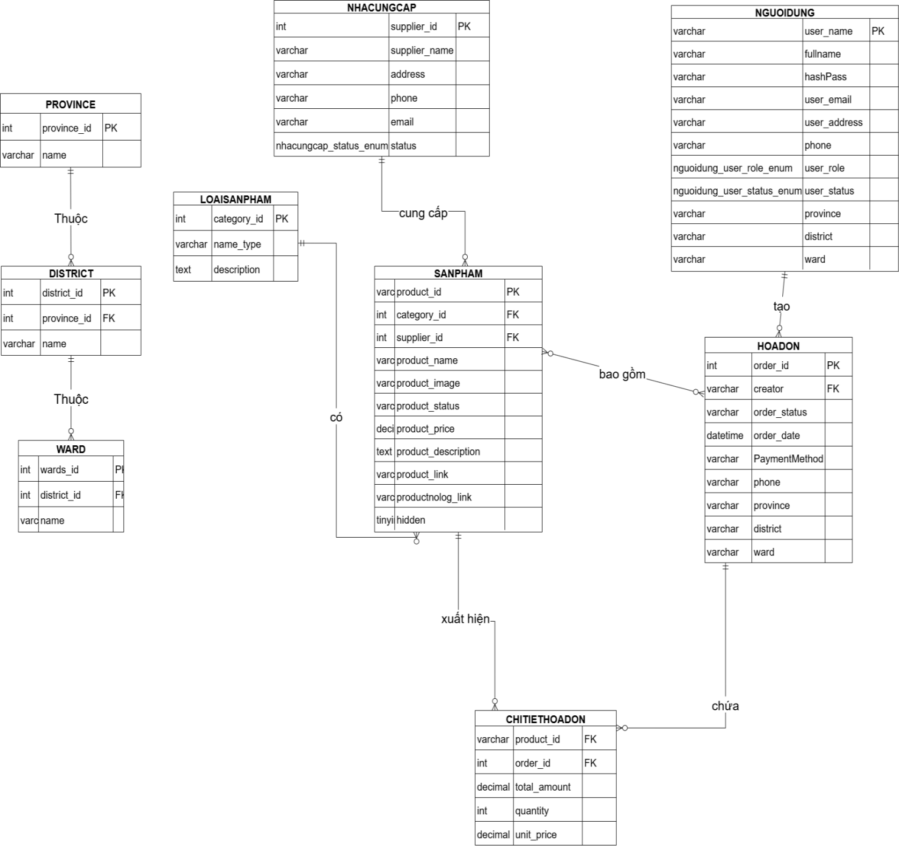
Hình 7.1. Sơ đồ Thực thể - Mối quan hệ

Mô hình dữ liệu quan hệ

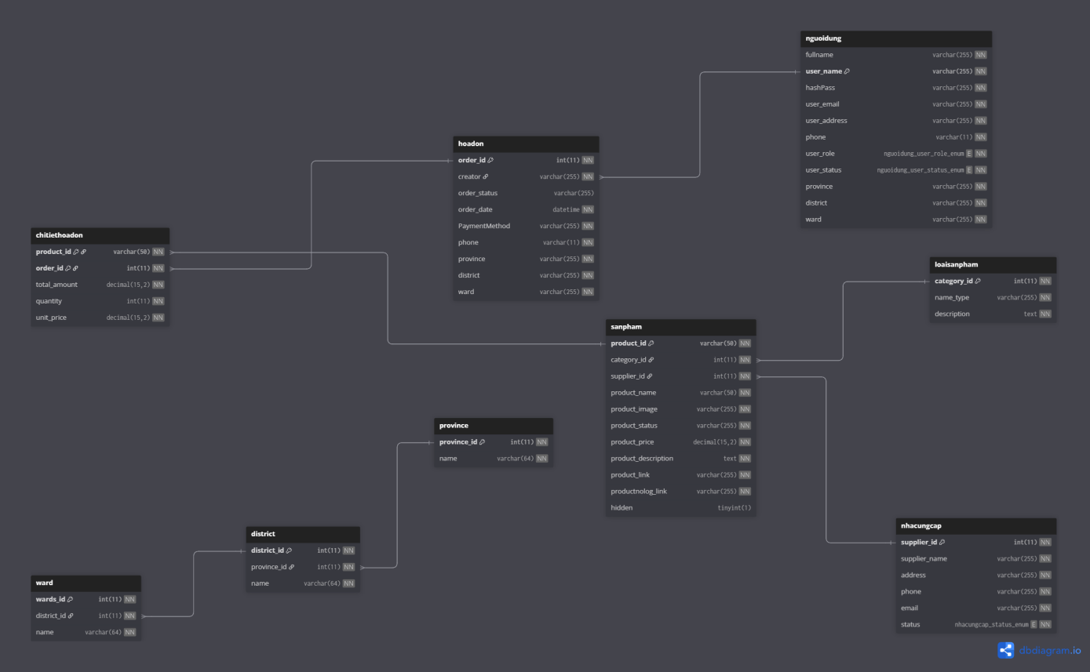
Hình 7.2. Mô hình dữ liệu quan hệ

- THIẾT KẾ GIAO DIỆN
  - Giao diện đối với người dùng
- Đăng ký

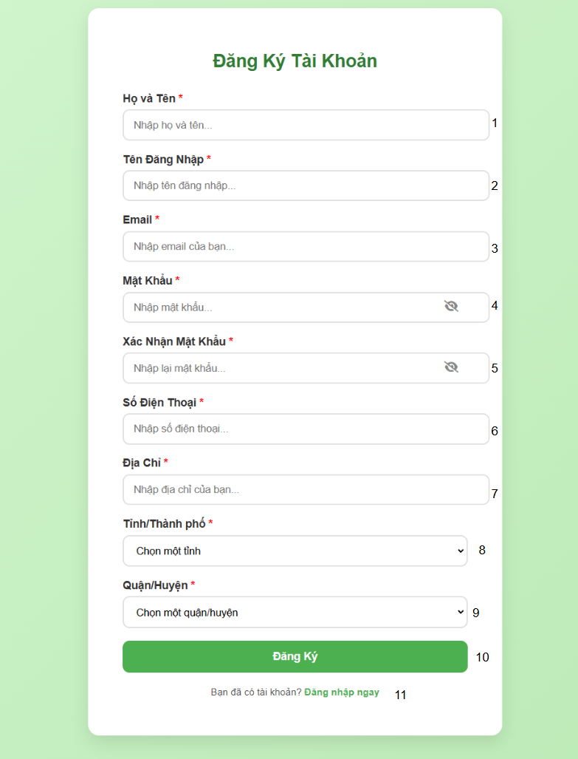
Hình 8.1.1. Giao diện đăng ký

- Danh sách các thành phần

STT | Tên | Kiểu | Ý nghĩa | Kiểu giá trị | Giá trị mặc định | Ghi chú
1 | Họ và Tên | Text Box | Nhập Họ và Tên đầy đủ của người dùng. | Chuỗi ký tự (String) | Trống | Bắt buộc (có dấu *)
2 | Tên Đang Nhập | Text Box | Nhập tên duy nhất dùng để đăng nhập | Chuỗi ký tự & Số (String & Int) | Trống | Bắt buộc (có dấu *
3 | Email | Text Box | Địa chỉ Email của người dùng. | Định dạng Email | Trống | Bắt buộc (có dấu *)
4 | Mật khẩu | Password Field | Nhập mật khẩu để bảo vệ tài khoản. | Chuỗi ký tự, Số & Ký tự đặc biệt | Trống | Bắt buộc. Có biểu tượng hiện/ẩn mật khẩu.
5 | Xác nhận mật khẩu | Password Field | Nhập lại mật khẩu để xác nhận. | Phải khớp với Mật Khẩu ở STT 4. | Trống | Bắt buộc. Có biểu tượng hiện/ẩn mật khẩu.
6 | Số điện thoại | Text Box | Số điện thoại liên hệ của người dùng. | Định dạng Số (Phone Number) | Trống | Không bắt buộc (Không có dấu *)
7 | Địa chỉ | Text Box | Địa chỉ nhà hoặc chi tiết. | Chuỗi ký tự | Trống | Bắt buộc (có dấu *)
8 | Tỉnh/Thành phố | Dropdown List | Chọn Tỉnh/Thành phố. | Danh sách các Tỉnh/TP | "Chọn một tỉnh" | Bắt buộc (có dấu *)
9 | Quận/Huyện | Dropdown List | Chọn Quận/Huyện. | Danh sách các Quận/Huyện (phụ thuộc STT 8). | "Chọn một quận/huyện" | Bắt buộc (có dấu *)
10 | Đăng ký | Button | Nút gửi thông tin đăng ký. | N/A | N/A | Nút chính (Primary Action)
11 | Đăng nhập ngay |  |  | N/A | N/A | Dành cho người đã có tài khoản.

- Danh Sách Các Biến Cố

STT | Điều kiện kích hoạt | Xử lý hệ thống
1 | Nhấp chuột vào nút "Đăng Ký" (STT 10) | - Kiểm tra ràng buộc: Đảm bảo tất cả các trường bắt buộc được điền đầy đủ và đúng định dạng.  - Kiểm tra Mật khẩu: Đảm bảo Mật Khẩu và Xác Nhận Mật Khẩu (STT 4 & 5) khớp nhau.  - Xử lý thành công: Nếu hợp lệ, lưu thông tin, tạo tài khoản mới và chuyển sang giao diện Đăng Nhập hoặc trang chủ.  - Xử lý thất bại: Nếu không hợp lệ, hiển thị thông báo lỗi tương ứng với trường bị thiếu/sai.
2 | Nhấp chuột vào liên kết Đăng nhập ngay (STT 11) | Hệ thống chuyển sang giao diện Đăng Nhập (Login Form).
3 | Người dùng nhập dữ liệu vào trường Tỉnh/Thành phố (STT 8) | Danh sách lựa chọn cho trường Quận/Huyện (STT 9) sẽ tự động cập nhật các Quận/Huyện thuộc Tỉnh/Thành phố đã chọn.

- Đăng Nhập

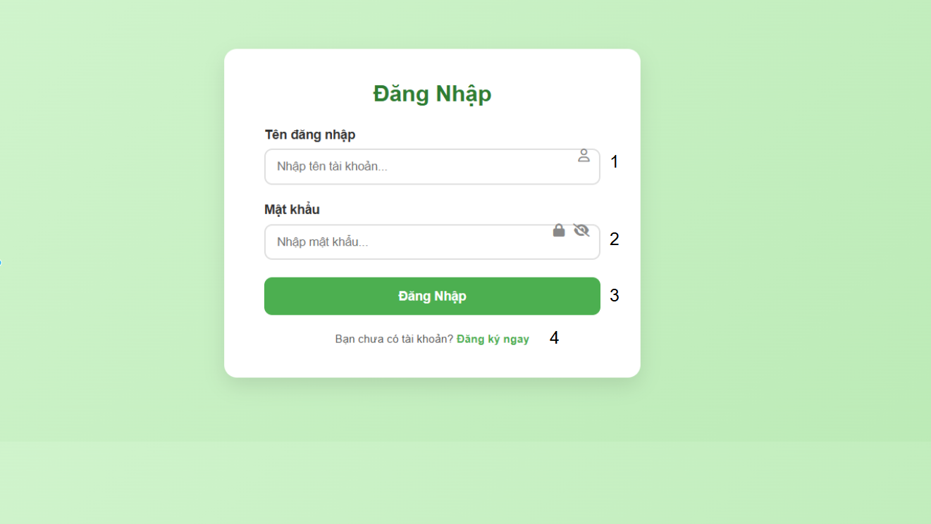
Hình 8.1.2. Giao diện đăng nhập

- Danh sách thành phần

STT | Tên | Kiểu | Ý nghĩa | Kiểu giá trị | Giá trị mặc định | Ghi chú
1 | Tên đăng nhập | Text Box | Nhập tên tài khoản (hoặc Email) đã đăng ký. | Chuỗi ký tự & Số (String & Int) | "Nhập tên tài khoản..." | Trường bắt buộc.
2 | Mật khẩu | Password Field | Nhập mật khẩu tương ứng với tài khoản. | Chuỗi ký tự, Số & Ký tự đặc biệt | "Nhập mật khẩu..." | Trường bắt buộc. Có biểu tượng hiện/ẩn mật khẩu.
3 | Đăng Nhập | Button | Nút gửi thông tin xác thực. | N/A | N/A | Nút chính (Primary Action).
4 | Đăng ký ngay | Link/Button | Chuyển đến giao diện Đăng Ký. | N/A | N/A | Dành cho người chưa có tài khoản.

- Danh sách biến cố

STT | Điều kiện kích hoạt | Xử lý hệ thống
1 | Nhấp chuột vào nút "Đăng Nhập" (STT 3) | - Kiểm tra ràng buộc: Đảm bảo cả hai trường (Tên đăng nhập và Mật khẩu) đều được điền đầy đủ.  - Xác thực: So sánh Tên đăng nhập và Mật khẩu đã nhập với dữ liệu trong hệ thống.  - Xử lý thành công: Nếu tài khoản tồn tại và mật khẩu khớp, hệ thống thiết lập phiên làm việc (session) và chuyển hướng đến Trang chủ hoặc giao diện đã yêu cầu.  - Xử lý thất bại: Nếu tài khoản không tồn tại hoặc mật khẩu sai, hiển thị thông báo lỗi (ví dụ: "Tên đăng nhập hoặc mật khẩu không đúng.").
2 | Nhấp chuột vào liên kết "Đăng ký ngay" (STT 4) | Hệ thống chuyển hướng người dùng sang giao diện Đăng Ký Tài Khoản (Registration Form).
3 | Nhấp chuột vào biểu tượng "Ổ khóa" (hoặc "Mắt") bên cạnh trường Mật khẩu (STT 2) | Chuyển đổi kiểu nhập liệu của trường Mật khẩu từ password (ẩn) sang text (hiển thị) và ngược lại.

- Trang chủ

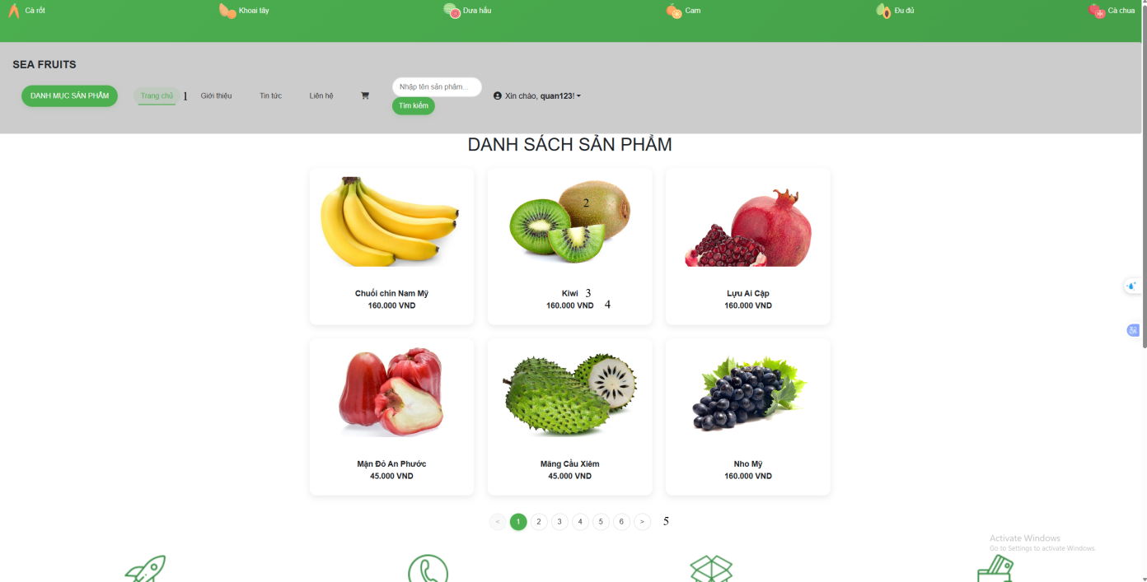
Hình 8.1.3. Trang chủ

- Danh sách thành phần

STT | Tên | Kiểu | Ý nghĩa | Kiểu giá trị | Giá trị mặc định | Ghi chú
1 | Trang chủ | Button / Tab (Link) | Nút hoặc liên kết điều hướng người dùng quay về trang chính của website. | Chuỗi ký tự (String) | Trống | Đây là liên kết/tab đang được chọn hoặc kích hoạt (thể hiện qua màu sắc và gạch chân).
2 | Tên sản phẩm | Static Text | Tên đầy đủ của sản phẩm trong thẻ. | Chuỗi ký tự (String) | Trống
3 | Giá sản phẩm | Static Text | Giá bán của sản phẩm trong thẻ. | Số | Trống | Nằm trong Thẻ Sản phẩm (ví dụ: Kiwi).
4 | Thẻ Sản phẩm | Product Card | Khối hiển thị thông tin chi tiết cơ bản của một sản phẩm (gồm Ảnh, Tên, Giá). | Trống | Trống | (Được đại diện bởi khối sản phẩm Kiwi).
5 | Thanh Phân Trang | Paging Control | Khối điều hướng cho phép chuyển giữa các trang sản phẩm. | Trống | Trang (đang được chọn)

- Danh sách biến cố

STT | Điều kiện kích hoạt | Xử lý hệ thống
1 | Nhấp chuột vào nút/liên kết "Trang chủ" (STT 1). | Hệ thống chuyển người dùng đến giao diện Trang chủ (Home Page) của website.
2 | Người dùng điều hướng sang một trang khác (ví dụ: Giới thiệu, Liên hệ). | Trạng thái của nút/liên kết "Trang chủ" sẽ thay đổi (ví dụ: mất gạch chân, chuyển sang màu xám/không nổi bật) để báo hiệu người dùng không còn ở trang này nữa.
3 | Nhấp chuột vào Tên sản phẩm (STT 2) hoặc khu vực xung quanh (Thẻ Sản phẩm STT 4). | Hệ thống chuyển người dùng đến giao diện Chi tiết Sản phẩm (Product Detail Page) của mặt hàng đó.
4 | Người dùng nhấp vào số trang khác trên Thanh Phân Trang (STT 5). | - Cập nhật giao diện: Tải và hiển thị danh sách các sản phẩm thuộc trang được chọn.  - Cập nhật trạng thái: Số trang được chọn sẽ được tô sáng/đánh dấu.

- Danh mục sản phẩm

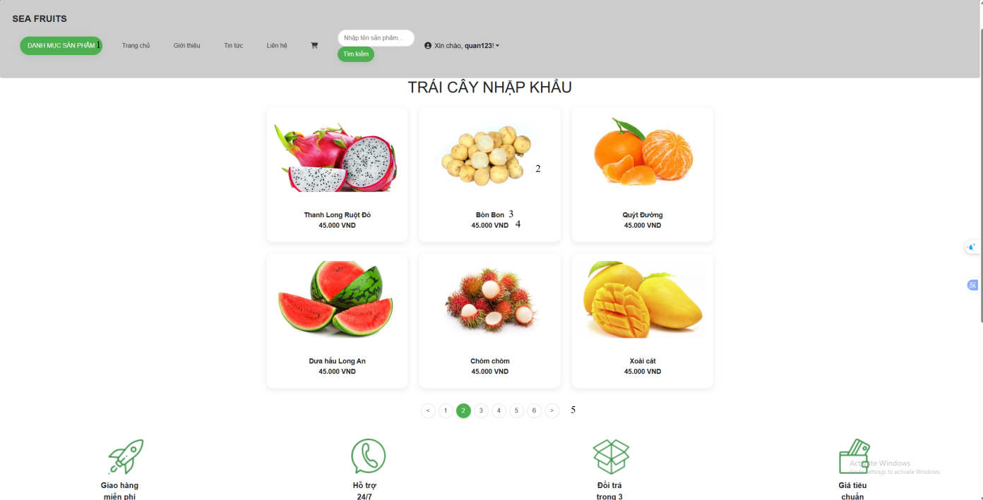Hình 8.1.4. Danh mục sản phẩm

- Danh sách thành phần

STT | Tên | Kiểu | Ý nghĩa | Kiểu giá trị | Giá trị mặc định | Ghi chú
1 | Danh mục sản phẩm | Button / Tab (Link) | Nút hoặc liên kết điều hướng người dùng về trang sản phẩm của website. | Chuỗi ký tự (String) | Trống | Đây là liên kết/tab đang được chọn hoặc kích hoạt (thể hiện qua màu sắc).
2 | Ảnh sản phẩm | Image | Hình ảnh minh họa của sản phẩm. | Hình ảnh (Image) | Trống | Nằm trong Thẻ Sản phẩm (ví dụ: Thanh Long Ruột Đỏ).
3 | Thẻ Sản phẩm | Product Card | Khối hiển thị thông tin chi tiết cơ bản của một sản phẩm. | Số | Trống | Nằm trong Thẻ Sản phẩm (ví dụ: Kiwi).
4 | Tên sản phẩm | Static Text | Tên đầy đủ của sản phẩm. | Số | Trống | (Được đại diện bởi khối sản phẩm Kiwi).
5 | Giá sản phẩm | Static Text | Giá bán của sản phẩm. | Trống | Trang (đang được chọn)
6 | Thanh Phân Trang (Paging Control) | Paging Control | Khối điều hướng cho phép chuyển giữa các trang sản phẩm. |  | Trang 2 (đang được chọn) | (Các số 1, 2, 3, 4, 5).

- Danh sách biến cố

STT | Điều kiện kích hoạt | Xử lý hệ thống
1 | Nhấp chuột vào nút/tab "Danh mục sản phẩm" (STT 1). | Hệ thống chuyển hướng người dùng đến trang Danh sách sản phẩm chính (hoặc làm mới trang hiện tại nếu đã ở đó).
2 | Nhấp chuột vào bất kỳ vị trí nào trên Thẻ Sản phẩm (STT 3), Ảnh sản phẩm (STT 2), hoặc Tên sản phẩm (STT 4). | Hệ thống chuyển người dùng đến giao diện Chi tiết Sản phẩm (Product Detail Page) của mặt hàng đó.
3 | Nhấp chuột vào một số trang bất kỳ (ví dụ: số 3) trên Thanh Phân Trang (STT 6). | - Cập nhật giao diện: Tải và hiển thị danh sách các sản phẩm thuộc trang được chọn.  - Cập nhật trạng thái: Số trang được chọn sẽ được tô sáng/đánh dấu là đang hoạt động.
4 | Nhấp chuột vào nút Điều Hướng Tiến/Lùi (thường nằm ở hai đầu Thanh Phân Trang). | - Kiểm tra giới hạn: Nếu đang ở trang đầu/cuối, nút tương ứng sẽ bị vô hiệu hóa.  - Chuyển trang: Tải và hiển thị sản phẩm của trang tiếp theo hoặc trước đó.  - Cập nhật trạng thái: Cập nhật lại trạng thái tô sáng/đánh dấu trên Thanh Phân Trang (STT 6).

- Giới thiệu

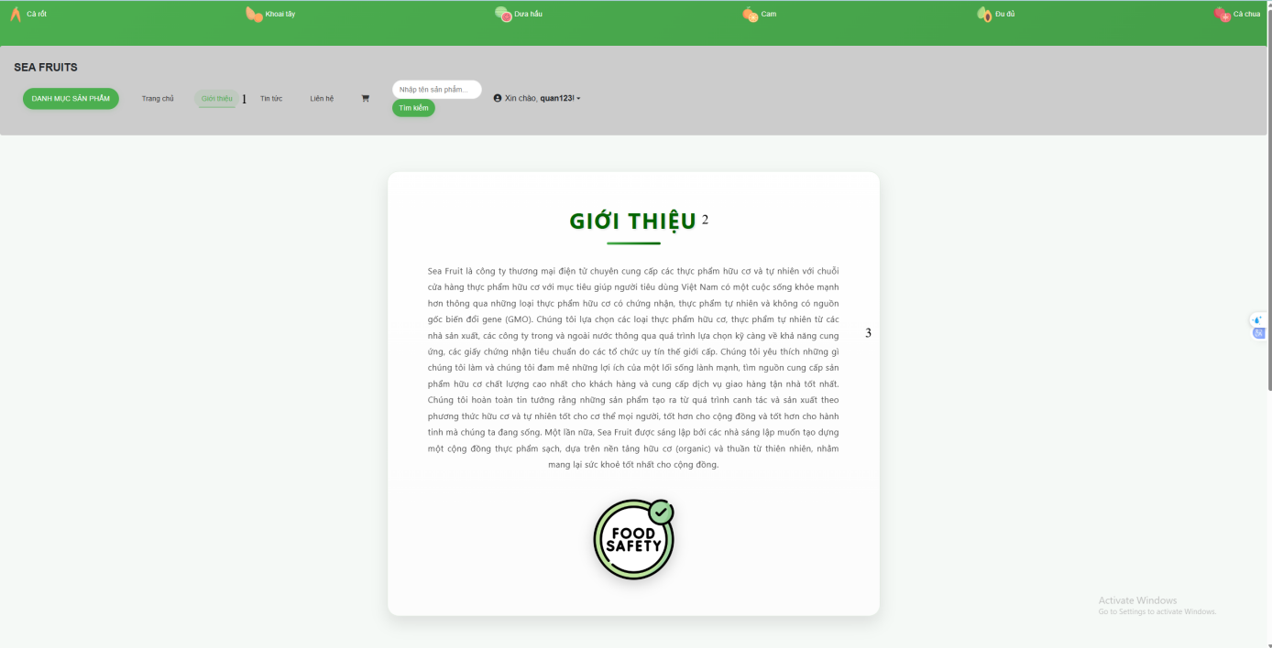
Hình 8.1.5. Giới thiệu

- Danh sách thành phần

STT | Tên | Kiểu | Ý nghĩa | Kiểu giá trị | Giá trị mặc định | Ghi chú
1 | Tab/Link "Giới thiệu" | Tab / Button (Link) | Nút hoặc liên kết điều hướng người dùng đến trang Giới thiệu về công ty/website. | Chuỗi ký tự (String) | Trống | Đây là liên kết/tab đang được chọn hoặc kích hoạt (thể hiện qua màu nền xanh lá và gạch chân).
2 | Tiêu đề "GIỚI THIỆU" | Tiêu đề (Header) | Tiêu đề chính của nội dung trên trang Giới thiệu. | Chuỗi ký tự (String) | Trống | Tiêu đề được định dạng in hoa và canh giữa nội dung.
3 | Nội dung Giới thiệu | Văn bản tĩnh (Static Text) | Phần văn bản mô tả chi tiết về công ty Sea Fruit, các loại thực phẩm, quy trình sản xuất, và cam kết chất lượng sản phẩm. | Chuỗi ký tự (String) | Trống | Đây là nội dung chính của trang giới thiệu, giải thích về giá trị và hoạt động của công ty.
4 | Logo "FOOD SAFETY" | Hình ảnh (Image) | Hình ảnh hoặc logo xác nhận các tiêu chuẩn về an toàn thực phẩm (Food Safety). | Hình ảnh (Image) | Trống | Logo được đặt ở cuối phần nội dung giới thiệu, như một minh chứng cho cam kết chất lượng.

- Danh sách biến cố
STT | Điều kiện kích hoạt | Xử lý hệ thống
1 | Nhấp chuột vào Tab/Link "Giới thiệu" (Thành phần STT 1). | Hệ thống làm mới hoặc tải lại trang Giới thiệu hiện tại (vì đây là trang đang được chọn), đảm bảo nội dung hiển thị là chính xác và mới nhất.

- Tin Tức
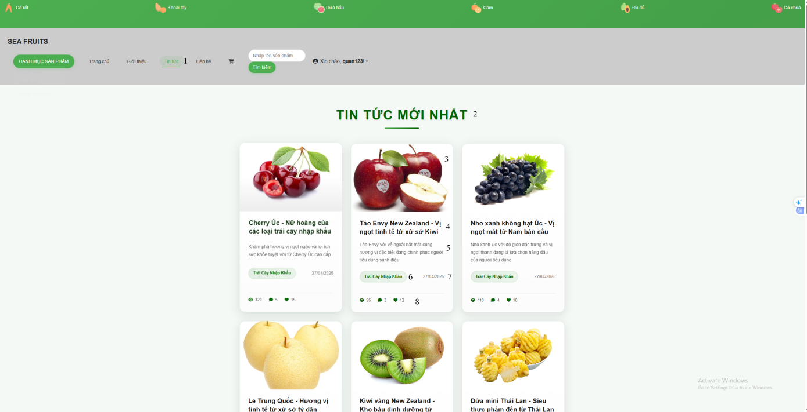
Hình 8.1.6. Tin tức

- Danh sách thành phần

STT | Tên | Kiểu | Ý nghĩa | Kiểu giá trị | Giá trị mặc định | Ghi chú
 | Tab/Link "Tin tức | Tab / Button (Link) | Nút hoặc liên kết điều hướng người dùng đến trang Tin tức của website. | Chuỗi ký tự (String) | Trống | Đây là liên kết/tab đang được chọn hoặc kích hoạt (thể hiện qua màu nền xanh lá và gạch chân).
 | Tiêu đề "TIN TỨC MỚI NHẤT" | Tiêu đề (Header) | Tiêu đề chính của khu vực hiển thị các tin tức/sản phẩm mới. | Chuỗi ký tự (String) | Trống | Tiêu đề được định dạng nổi bật và canh giữa phía trên danh sách thẻ.
 | Ảnh Tin Tức/Sản phẩm | Hình ảnh (Image) | Hình ảnh minh họa chính cho tin tức hoặc sản phẩm (ví dụ: Quả Táo). | Hình ảnh (Image) | Trống | Nằm ở trên cùng của Thẻ Tin Tức, dùng để thu hút sự chú ý.
 | Tên Tin Tức/Sản phẩm | Văn bản tĩnh/Link | Tên đầy đủ của tin tức hoặc sản phẩm (ví dụ: Táo Envy New Zealand - bí quyết ngọt ngào). | Chuỗi ký tự (String) | Trống | Đây là một liên kết dẫn đến trang chi tiết.
 | Tóm tắt nội dung | Văn bản tĩnh (Static Text) | Phần mô tả ngắn gọn (preview) về nội dung tin tức hoặc đặc điểm sản phẩm. | Chuỗi ký tự (String) | Trống | Giúp người dùng nắm được ý chính.
 | Thẻ Danh mục/Tag | Link/Label | Hiển thị danh mục hoặc nhãn phân loại chính của tin tức/sản phẩm (ví dụ: Trái Cây Nhập Khẩu). | Chuỗi ký tự (String) | Trống | Là một liên kết giúp người dùng lọc và xem các tin tức/sản phẩm cùng danh mục.
 | Ngày Đăng | Văn bản tĩnh (Static Text) | Thời gian tin tức được đăng tải (ví dụ: 2/9/2020). | Chuỗi ký tự (String) | Trống | Thường nằm ở cuối thẻ, cung cấp thông tin thời gian.

- Danh sách biến cố

STT | Điều kiện kích hoạt | Xử lý hệ thống
1 | Nhấp chuột vào Tab/Link "Tin tức" (Thành phần STT 1). | Hệ thống làm mới hoặc tải lại trang Tin tức hiện tại, đảm bảo danh sách tin tức hiển thị là mới nhất.

- Liên Hệ
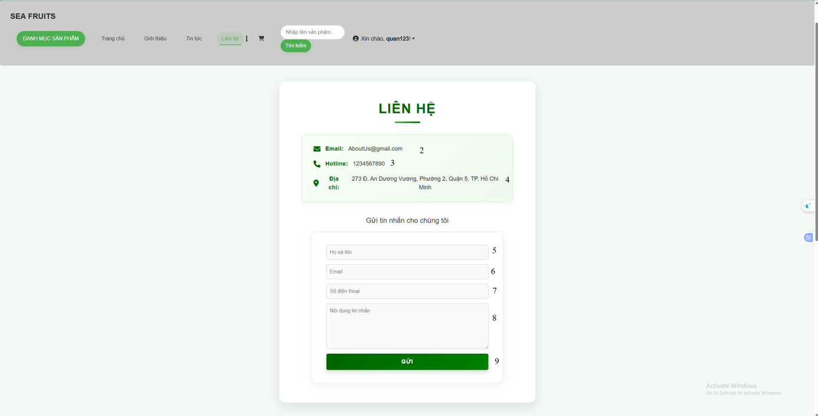
Hình 8.1.7. Giao diện Liên hệ

- Danh sách thành phần

STT | Tên | Kiểu | Ý nghĩa | Kiểu giá trị | Giá trị mặc định | Ghi chú
1 | Liên hệ | Button / Tab (Link) | Nút hoặc liên kết điều hướng đang được chọn/kích hoạt. | Chuỗi ký tự (String) | Trống | Tab đang được chọn (thể hiện bằng gạch chân).
2 | Email liên hệ | Static Text | Tên đầy đủ của sản phẩm trong thẻ. | Định dạng Email | Trống | Có thể nhấp để mở ứng dụng email.
3 | Hotline | Static Text | Giá bán của sản phẩm trong thẻ. | Định dạng Số (Phone Number) | Trống | Có thể nhấp để gọi trên thiết bị di động.
4 | Địa chỉ | Static Text | Địa chỉ công ty/cửa hàng. | Chuỗi ký tự (String) | Trống
5 | Họ và tên | Text Box | Trường nhập Họ và Tên của người gửi. | Chuỗi ký tự (String) | Trống
6 | Email | Text Box | Trường nhập Địa chỉ Email của người gửi. | Định dạng Email
7 | Số điện thoại | Text Box | Trường nhập Số điện thoại liên hệ của người gửi. | Định dạng Số (Phone Number)
8 | Nội dung tin nhắn | Text Area | Trường nhập nội dung thông báo/thắc mắc chi tiết. | Chuỗi ký tự (String) | Trống
9 | Gửi | Button | Nút gửi thông tin liên hệ và nội dung tin nhắn. | Trống | Trống | Nút hành động chính (Primary Action).

- Danh sách biến cố

STT | Điều kiện kích hoạt | Xử lý hệ thống
1 | Nhấp chuột vào liên kết "Liên hệ" (STT 1). | Hệ thống giữ người dùng ở trang hiện tại (hoặc tải lại nếu đang ở trang khác).
2 | Nhấp chuột vào "Email liên hệ" (STT 2) hoặc "Hotline" (STT 3). | - Email: Mở ứng dụng email mặc định với địa chỉ email đã điền sẵn.  - Hotline: Kích hoạt chức năng gọi điện thoại trên thiết bị.
3 | Nhấp chuột vào nút "Gửi" (STT 9). | - Kiểm tra ràng buộc: Đảm bảo tất cả các trường bắt buộc (Họ và tên, Email, Nội dung tin nhắn) được điền đầy đủ và đúng định dạng.  - Xử lý thành công: Nếu hợp lệ, gửi dữ liệu tin nhắn đi, hiển thị thông báo thành công (ví dụ: "Tin nhắn của bạn đã được gửi") và xóa trắng nội dung các trường nhập liệu (STT 5-8).  - Xử lý thất bại: Nếu không hợp lệ, hiển thị thông báo lỗi tương ứng với trường bị thiếu/sai.

- Giỏ hàng

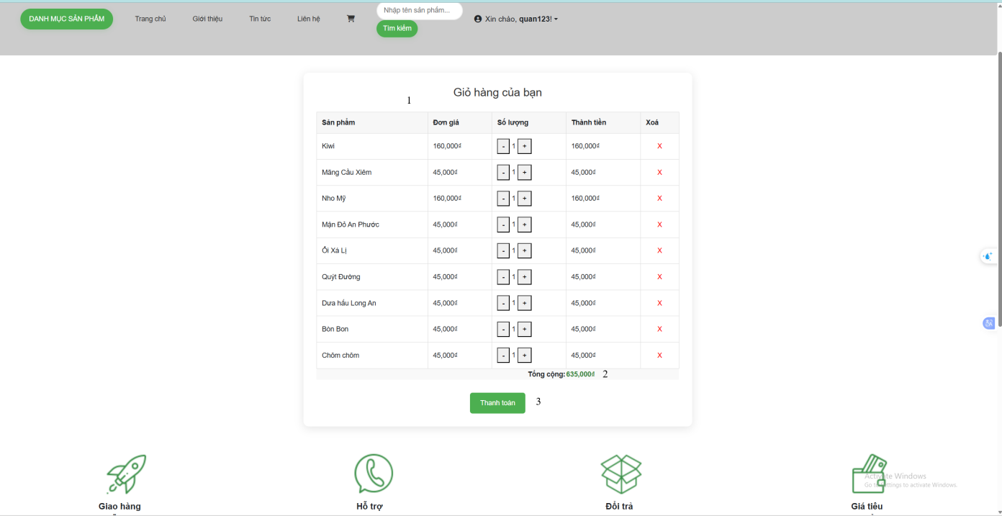
Hình 8.1.8. Giao diện Giỏ hàng

- Danh sách thành phần

STT | Tên | Kiểu | Ý nghĩa | Kiểu giá trị | Giá trị mặc định | Ghi chú
1 | Tên Sản phẩm | Static Text | Tên mặt hàng đã được thêm vào giỏ hàng. | Chuỗi ký tự (String) | Trống | Dữ liệu được tải từ hệ thống.
2 | Đơn giá | Static Text | Giá bán lẻ của một đơn vị sản phẩm. | Số nguyên dương | Trống | Dữ liệu được tải từ hệ thống.
3 | Số lượng | Numeric Stepper Control | Khối điều khiển số lượng, bao gồm: nút giảm (-), trường nhập liệu số, và nút tăng (+).. | Định dạng Email | Trống | Người dùng có thể chỉnh sửa trực tiếp số hoặc dùng các nút +/-.
4 | Thành tiền | Password Field | Nhập mật khẩu để bảo vệ tài khoản. | Số | Trống | Được tính toán tự động.
5 | Xóa | Button (Icon/Text) | Nhập lại mật khẩu để xác nhận. | Trống | Trống
6 | Tổng cộng | Static Text | Tổng tiền của tất cả các mặt hàng trong giỏ hàng. | Số | Trống | Được tính toán tự động (tổng của tất cả Thành tiền).
7 | Thanh toán | Button | Nút chuyển đến bước thanh toán/đặt hàng. | Trống | Trống | Nút hành động chính (Primary Action).

- Danh sách biến cố

STT | Điều kiện kích hoạt | Xử lý hệ thống
1 | Nhấp chuột vào nút (+) hoặc (-) trong khối Số lượng (STT 3). | - Cập nhật số lượng: Nếu nhấp (+), số lượng tăng 1. Nếu nhấp (-), số lượng giảm 1 (tối thiểu là 1).  - Cập nhật tính toán: Hệ thống tính toán và hiển thị lại Thành tiền (STT 4) cho sản phẩm đó.  - Cập nhật tổng: Hệ thống tính toán và hiển thị lại Tổng cộng (STT 6) mới của giỏ hàng.
2 | Nhấp chuột vào nút Xoá (STT 5) của một sản phẩm. | - Xoá sản phẩm: Xoá dòng sản phẩm đó khỏi danh sách giỏ hàng.  - Cập nhật tổng: Hệ thống tính toán và hiển thị lại Tổng cộng (STT 6) mới.
3 | Nhấp chuột vào nút Thanh toán (STT 7). | - Chuyển hướng: Hệ thống chuyển người dùng đến giao diện Thanh Toán (Checkout Form).  - Truyền dữ liệu: Truyền thông tin giỏ hàng và tổng tiền (STT 6) sang bước tiếp theo.
4 | Người dùng tăng hoặc giảm trực tiếp một giá trị mới vào trường Số lượng trong khối Số lượng (STT 3) và rời khỏi trường đó. | - Kiểm tra ràng buộc: Đảm bảo giá trị tăng hoặc giảm là số hợp lệ (số nguyên dương).  - Cập nhật tính toán: Nếu hợp lệ, hệ thống tính toán và hiển thị lại Thành tiền (STT 4) và Tổng cộng (STT 6).  - Xử lý lỗi: Nếu không hợp lệ, hiển thị thông báo lỗi.

- Thông tin người dùng
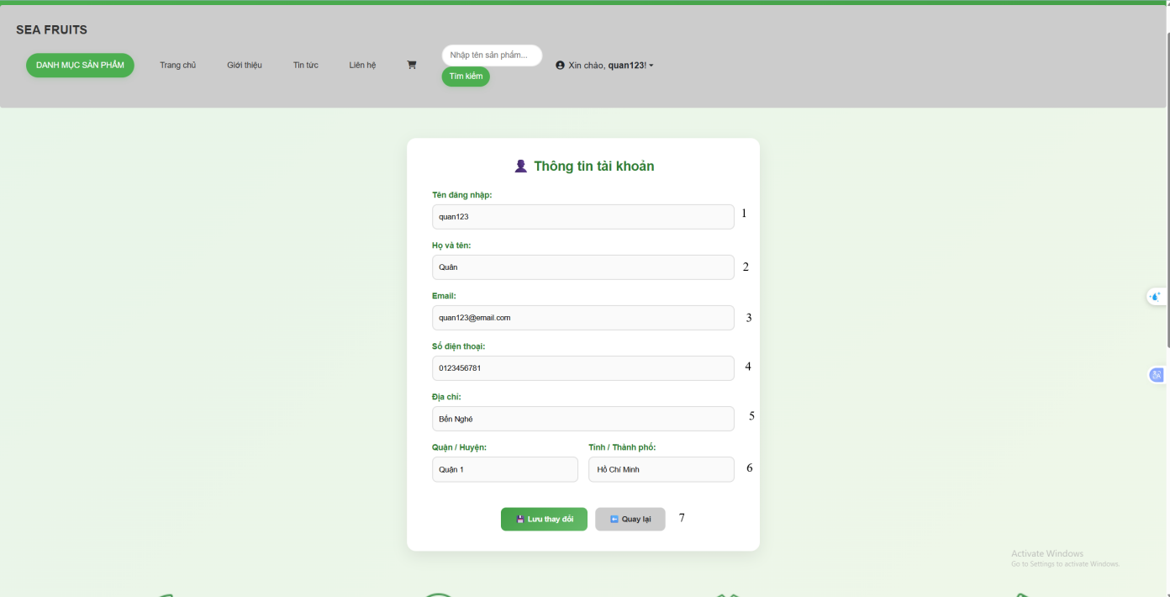
Hình 8.1.9. Giao diện Thông tin người dùng

- Danh sách thành phần

STT | Tên | Kiểu | Ý nghĩa | Kiểu giá trị | Giá trị mặc định | Ghi chú
1 | Tên đăng nhập | Text Box | Tên duy nhất dùng để đăng nhập hệ thống. | Chuỗi ký tự & Số (String & Int) | quan123 | Không thể chỉnh sửa.
2 | Họ và Tên | Text Box | Họ và Tên đầy đủ của người dùng. | Chuỗi ký tự & Số (String & Int) | Quân | Có thể chỉnh sửa.
3 | Email | Text Box | Địa chỉ Email của người dùng. | Định dạng Email | quan123@email.com | Có thể chỉnh sửa.
4 | Số điện thoại | Text Box | Số điện thoại liên hệ của người dùng. | Định dạng Số (Phone Number) | 0123456789 | Có thể chỉnh sửa.
5 | Địa chỉ | Text Box | Địa chỉ nhà hoặc chi tiết. | Chuỗi ký tự | Bến Nghé | Có thể chỉnh sửa.
6 | Tỉnh/Thành phố & Quận/Huyện | Two Dropdown Lists in One Row | Khối chứa danh sách lựa chọn Quận/Huyện và Tỉnh/Thành phố. | Danh sách | Quận/Huyện: Quận 1, Tỉnh/Thành phố: Hồ Chí Minh | Quận/Huyện phụ thuộc vào Tỉnh/Thành phố đã chọn.
7 | Nút Hành Động | Action Buttons Group | Khối chứa nút lưu thay đổi và nút quay lại. | Trống | Trống | Nút "Lưu thay đổi" là hành động chính.

- Danh sách biến cố

STT | Điều kiện kích hoạt | Xử lý hệ thống
1 | Người dùng thay đổi giá trị của trường Tỉnh/Thành phố trong khối STT 6. | - Cập nhật danh sách: Danh sách lựa chọn cho trường Quận/Huyện (trong khối STT 6) sẽ tự động cập nhật các Quận/Huyện thuộc Tỉnh/Thành phố đã chọn.
2 | Nhấp chuột vào nút "Lưu thay đổi" (trong khối Nút Hành Động STT 7). | - Kiểm tra ràng buộc: Kiểm tra định dạng (ví dụ: Email, Số điện thoại) và sự đầy đủ của các trường có thể chỉnh sửa (STT 2, 3, 4, 5, 6).  - Xử lý thành công: Nếu hợp lệ, lưu thông tin người dùng đã chỉnh sửa vào cơ sở dữ liệu và hiển thị thông báo thành công (ví dụ: "Cập nhật thành công").  - Xử lý thất bại: Nếu không hợp lệ, hiển thị thông báo lỗi tương ứng với trường bị thiếu/sai.
3 | Nhấp chuột vào nút "Quay lại" (trong khối Nút Hành Động STT 7). | - Kiểm tra thay đổi: Nếu có dữ liệu chưa lưu, hệ thống có thể hỏi xác nhận người dùng có muốn quay lại mà không lưu hay không.  - Chuyển hướng: Hệ thống chuyển người dùng quay lại giao diện trước đó (ví dụ: Trang chủ hoặc Trang Sản phẩm).
4 | Người dùng thay đổi dữ liệu bất kỳ trong các trường có thể chỉnh sửa (STT 2, 3, 4, 5, 6). | (Tùy chọn) Hệ thống có thể kích hoạt trạng thái cho nút "Lưu thay đổi" (STT 7) từ trạng thái bị vô hiệu hóa (disabled) sang trạng thái hoạt động (enabled), báo hiệu có thay đổi cần lưu.

- Lịch sử đơn hàng người dùng

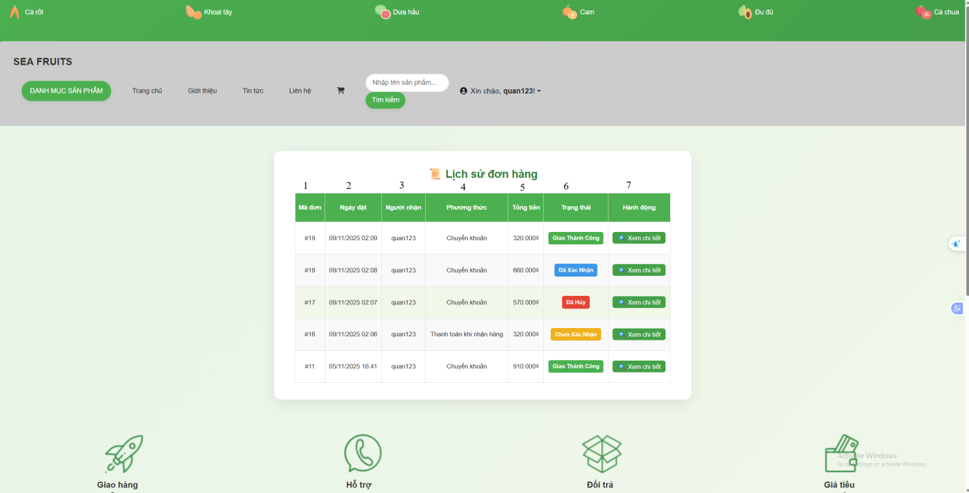
Hình 8.1.10. Lịch sử đơn hàng người dùng

- Danh sách thành phần

STT | Tên | Kiểu | Ý nghĩa | Kiểu giá trị | Giá trị mặc định | Ghi chú
1 | Mã đơn | Static Text | Mã số định danh duy nhất của đơn hàng. | Chuỗi ký tự (String) | Trống | Thường là một liên kết để xem chi tiết đơn hàng.
2 | Ngày đặt | Static Text | Thời điểm người dùng tạo đơn hàng (Ngày và Giờ). | Date & Time | Trống | Dữ liệu được tải từ hệ thống.
3 | Người nhận | Static Text | Tên người nhận hàng/người đặt hàng. | Chuỗi ký tự (String) | "Chọn một quận/huyện" | Dữ liệu được tải từ hệ thống.
4 | Phương thức | Static Text | Phương thức thanh toán được chọn cho đơn hàng. | Ngày (Date) | Trống | Dữ liệu được tải từ hệ thống.
5 | Tổng tiền | Static Text | Tổng giá trị của đơn hàng. | Trống | Trống | Dữ liệu được tải từ hệ thống.
6 | Trạng thái | Tag/Label (Button) | Trạng thái hiện tại của đơn hàng. | Chuỗi ký tự (String) | Trống | Giá trị phụ thuộc vào dữ liệu của đơn hàng.
7 | Hành động | Button Group | Các nút chức năng mà người dùng có thể thực hiện với đơn hàng đó. | Trống | Trống | Thay đổi tùy thuộc vào Trạng thái (STT 6).

- Danh sách biến cố

STT | Điều kiện kích hoạt | Xử lý hệ thống
1 | Nhấp chuột vào Mã đơn (STT 1) của một đơn hàng. | Hệ thống chuyển người dùng đến giao diện Chi tiết đơn hàng (Order Details) tương ứng với mã đơn đó.
2 | Nhấp chuột vào nút "Xem chi tiết" (trong khối Hành động STT 7). | Hệ thống chuyển người dùng đến giao diện Chi tiết đơn hàng (Order Details) để xem toàn bộ thông tin về sản phẩm, vận chuyển, và thanh toán.
3 | Nhấp chuột vào nút Hành động khác, ví dụ: "Đã nhận" hoặc "Hủy đơn" (trong khối Hành động STT 7). | - Xác nhận: Hiển thị hộp thoại xác nhận (ví dụ: "Bạn có chắc muốn hủy đơn hàng này không?").  - Cập nhật trạng thái: Nếu xác nhận, hệ thống gửi yêu cầu cập nhật, và sau đó trạng thái đơn hàng (STT 6) và các nút Hành động (STT 7) sẽ được cập nhật.
4 | Nhấp chuột vào các nút Trạng thái có thể tương tác (ví dụ: "Đã Xác Nhận" có thể là nút). | Hệ thống có thể hiển thị một Tooltip hoặc Popup giải thích rõ hơn về ý nghĩa của trạng thái đơn hàng đó.

- Thanh toán

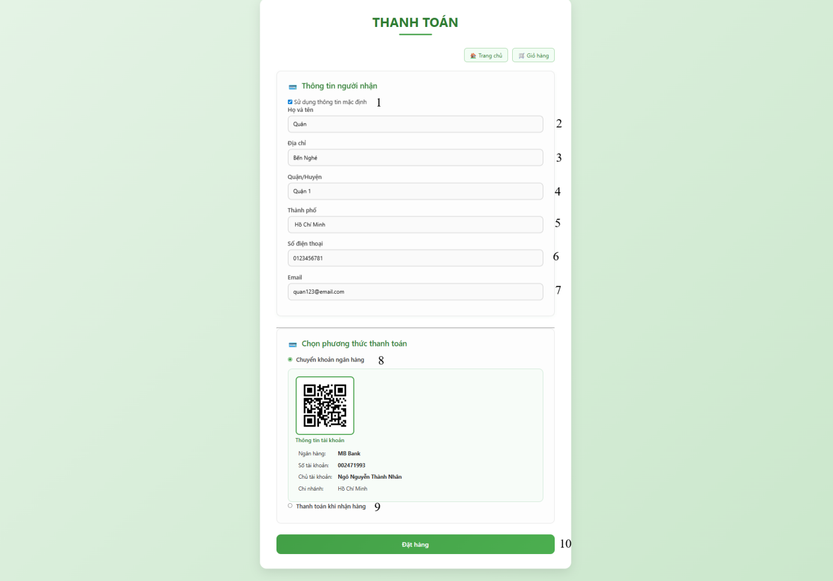
Hình 8.1.11. Thanh toán

- Danh sách thành phần

STT | Tên | Kiểu | Ý nghĩa | Kiểu giá trị | Giá trị mặc định | Ghi chú
1 | Sử dụng thông tin mặc định | Checkbox | Tùy chọn điền tự động thông tin đã lưu trong tài khoản. | Boolean | Đã chọn | Biến cố kích hoạt việc tải dữ liệu.
2 | Họ và tên | Text Box | Tên đầy đủ của người nhận hàng | Chuỗi ký tự (String) | Trống | Bắt buộc
3 | Địa chỉ | Text Box | Địa chỉ chi tiết (số nhà, tên đường). | Chuỗi ký tự (String) | Bến Nghé | Bắt buộc.
4 | Quận/Huyện | Dropdown List | Phương thức thanh toán được chọn cho đơn hàng. | Ngày (Date) | Trống | Dữ liệu được tải từ hệ thống.
5 | Thành phố | Dropdown List | Danh sách lựa chọn Tỉnh/Thành phố. | Danh sách (String) | Hồ Chí Minh | Bắt buộc.
6 | Số điện thoại | Text Box | Số điện thoại liên hệ của người nhận. | Định dạng Số (Phone Number) | 0123456781 | Bắt buộc.
7 | Email | Text Box | Địa chỉ Email của người nhận. | Định dạng Email | quan123@email.com | Chỉ có thể chọn một phương thức tại một thời điểm.
8 | Chọn phương thức thanh toán | Radio Button Group | Khối lựa chọn các phương thức thanh toán (ví dụ: Chuyển khoản ngân hàng). | Trống | Chuyển khoản ngân hàng | Chỉ có thể chọn một phương thức tại một thời điểm.
9 | Thanh toán khi nhận hàng | Radio Button (trong STT 8) | Tùy chọn thanh toán bằng tiền mặt khi nhận hàng (COD). | Trống | Chưa chọn | Nếu chọn, khối thông tin QR/chuyển khoản sẽ bị ẩn đi.
10 | Đặt hàng | Button | Nút hoàn tất quá trình thanh toán và gửi đơn hàng. | Trống | Trống | Nút hành động chính (Primary Action).

- Danh sách biến cố

STT | Điều kiện kích hoạt | Xử lý hệ thống
1 | Nhấp chuột vào Mã đơn (STT 1) của một đơn hàng. | Hệ thống chuyển người dùng đến giao diện Chi tiết đơn hàng (Order Details) tương ứng với mã đơn đó.
2 | Nhấp chuột vào nút "Xem chi tiết" (trong khối Hành động STT 7). | Hệ thống chuyển người dùng đến giao diện Chi tiết đơn hàng (Order Details) để xem toàn bộ thông tin về sản phẩm, vận chuyển, và thanh toán.
3 | Nhấp chuột vào nút Hành động khác, ví dụ: "Đã nhận" hoặc "Hủy đơn" (trong khối Hành động STT 7). | - Xác nhận: Hiển thị hộp thoại xác nhận (ví dụ: "Bạn có chắc muốn hủy đơn hàng này không?").  - Cập nhật trạng thái: Nếu xác nhận, hệ thống gửi yêu cầu cập nhật, và sau đó trạng thái đơn hàng (STT 6) và các nút Hành động (STT 7) sẽ được cập nhật.
4 | Nhấp chuột vào các nút Trạng thái có thể tương tác (ví dụ: "Đã Xác Nhận" có thể là nút). | Hệ thống có thể hiển thị một Tooltip hoặc Popup giải thích rõ hơn về ý nghĩa của trạng thái đơn hàng đó.

- Hóa đơn thanh toán

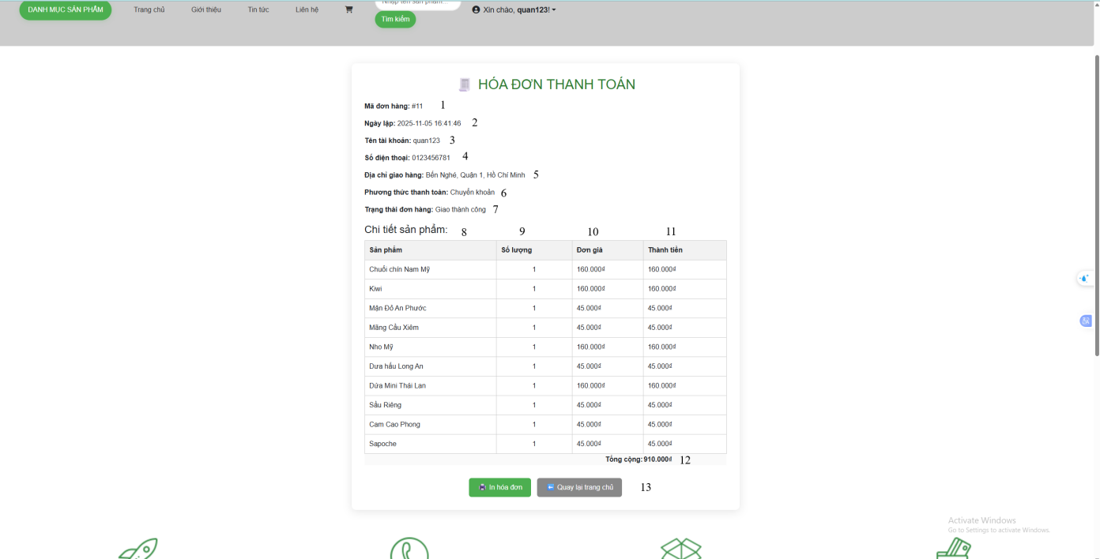
Hình 8.1.13. Hóa đơn thanh toán

- Danh sách thành phần

STT | Tên | Kiểu | Ý nghĩa | Kiểu giá trị | Giá trị mặc định | Ghi chú
1 | Mã đơn hàng | Static Text | Mã số định danh duy nhất của đơn hàng. | Chuỗi ký tự (String) | Trống
2 | Ngày đặt | Static Text | Thời điểm đơn hàng được tạo. | Date & Time | Trống
3 | Tên tài khoản | Static Text | Tên đăng nhập của người đặt hàng. | Chuỗi ký tự (String) | Trống
4 | Số điện thoại | Static Text | Số điện thoại liên hệ đã dùng khi đặt hàng. | Chuỗi ký tự (String) | Trống
5 | Địa chỉ giao hàng | Static Text | Địa chỉ nhận hàng đầy đủ của đơn hàng. | Chuỗi ký tự (String) | Trống
6 | Phương thức thanh toán | Static Text | Phương thức thanh toán đã chọn. | Chuỗi ký tự (String) | Trống | Ví dụ: Chuyển khoản, COD.
7 | Trạng thái đơn hàng | Static Text | Trạng thái hiện tại của đơn hàng. | Chuỗi ký tự (String) | Trống | Ví dụ: Đã thanh toán.
8 | Sản phẩm | Static Text | Cột hiển thị tên các mặt hàng trong đơn. | Chuỗi ký tự (String) | Trống
9 | Số lượng | Static Text | Cột hiển thị số lượng mỗi mặt hàng. | Số nguyên (Int) | Trống
10 | Đơn giá | Static Text | Cột hiển thị giá bán lẻ của một đơn vị sản phẩm. | Số | Trống
11 | Thành tiền | Static Text | Cột hiển thị tổng tiền cho mỗi mặt hàng. | Số | Trống
12 | Tổng cộng | Static Text | Tổng giá trị cuối cùng của đơn hàng. | Số | Trống
13 | Khối Nút Hành Động | Action Buttons Group | Khối chứa nút In hóa đơn và Quay lại trang chủ. | Trống | Trống | Nút "In hóa đơn" là hành động chính.

- Danh sách biến cố

STT | Điều kiện kích hoạt | Xử lý hệ thống
1 | Nhấp chuột vào nút "In hóa đơn" (trong khối Nút Hành Động STT 13). | - Kích hoạt tính năng in: Hệ thống gọi hàm in trình duyệt (hoặc tạo file PDF) để in nội dung hóa đơn.  - Định dạng lại giao diện chỉ hiển thị phần hóa đơn để in ấn tối ưu.
2 | Nhấp chuột vào nút "Quay lại trang chủ" (trong khối Nút Hành Động STT 13). | Hệ thống chuyển người dùng quay trở lại giao diện Trang chủ (Home Page) của website.
3 | Nhấp chuột vào Mã đơn hàng (STT 1). | (Tùy chọn) Hệ thống có thể chuyển hướng người dùng đến giao diện Lịch sử đơn hàng hoặc Chi tiết đơn hàng để xem thông tin này trong bối cảnh khác.

- Tóm tắt hóa đơn
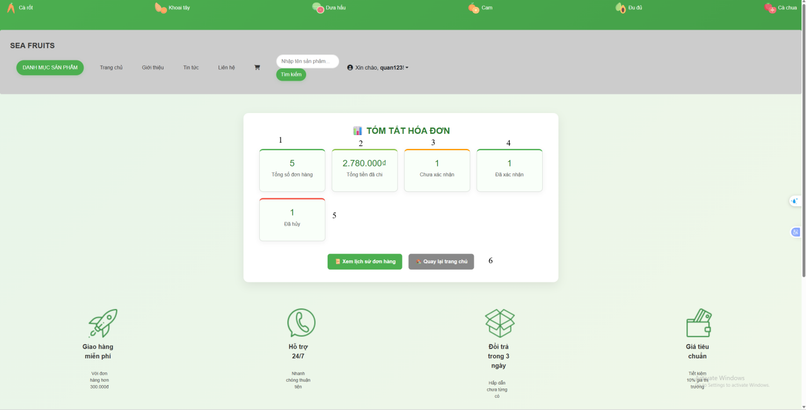
Hình 8.1.13. Tóm tắt hóa đơn

- Danh sách thành phần

STT | Tên | Kiểu | Ý nghĩa | Kiểu giá trị | Giá trị mặc định | Ghi chú
1 | Thẻ "Tổng số đơn hàng" | Static Text | Tổng số lượng các đơn hàng đã được tạo. | Số nguyên (Int) | Trống | Dữ liệu thống kê.
2 | Thẻ "Tổng tiền đã chi" | Static Text | Tổng giá trị tiền mà người dùng đã chi tiêu (các đơn hàng đã thanh toán/hoàn thành). | Số | Trống | Dữ liệu thống kê.
3 | Thẻ "Chưa xác nhận" | Static Text | Tổng số đơn hàng đang ở trạng thái chờ xác nhận. | Số nguyên (Int) | Trống | Dữ liệu thống kê.
4 | Thẻ "Đã nhận" | Static Text | Tổng số đơn hàng đã hoàn thành và đã được nhận. | Số nguyên (Int) | Trống | Dữ liệu thống kê.
5 | Thẻ "Đã hủy" | Static Text | Tổng số đơn hàng đã bị hủy. | Số nguyên (Int) | Trống | Dữ liệu thống kê.
6 | Khối Nút Hành Động | Action Buttons Group | Khối chứa nút Xem lịch sử đơn hàng và Quay lại trang chủ. | Chuỗi ký tự (String) | Trống | Nút "Xem lịch sử đơn hàng" là hành động chính liên quan đến đơn hàng.

- Danh sách biến cố

STT | Điều kiện kích hoạt | Xử lý hệ thống
1 | Nhấp chuột vào bất kỳ Thẻ thống kê nào (STT 1 đến STT 5). | - Lọc dữ liệu: Hệ thống có thể chuyển hướng người dùng đến giao diện Lịch sử đơn hàng (tương tự như STT 6).  - Áp dụng bộ lọc: Dữ liệu trong Lịch sử đơn hàng sẽ được tự động lọc theo trạng thái của thẻ được nhấp (ví dụ: Nếu nhấp Thẻ "Đã hủy", Lịch sử đơn hàng chỉ hiển thị các đơn đã hủy).
2 | Nhấp chuột vào nút "Xem lịch sử đơn hàng" (trong khối Nút Hành Động STT 6). | Hệ thống chuyển người dùng đến giao diện Lịch sử đơn hàng (Order History) để xem chi tiết các đơn hàng.
3 | Nhấp chuột vào nút "Quay lại trang chủ" (trong khối Nút Hành Động STT 6). | Hệ thống chuyển người dùng quay trở lại giao diện Trang chủ (Home Page).
4 | Dữ liệu đơn hàng của người dùng được cập nhật (ví dụ: một đơn hàng được giao thành công). | Hệ thống tải lại dữ liệu và cập nhật các con số thống kê trên tất cả các thẻ (STT 1-5) để hiển thị thông tin mới nhất.

- Giao diện đối với Người quản trị
- Đăng nhập
Hình 8.2.1. Đăng nhập
- Danh sách thành phần

STT | Tên | Kiểu | Ý nghĩa | Kiểu giá trị | Giá trị mặc định | Ghi chú
1 | Tên đăng nhập | Text Box | Nhập tên tài khoản (hoặc Email) đã đăng ký. | Chuỗi ký tự & Số (String & Int) | "Nhập tên đăng nhập" | Trường bắt buộc.
2 | Mật khẩu | Password Field | Nhập mật khẩu tương ứng với tài khoản. | Chuỗi ký tự, Số & Ký tự đặc biệt | "Nhập mật khẩu"
3 | Đăng Nhập | Button | Nút gửi thông tin xác thực lên hệ thống. | N/A | N/A | Nút chính (Primary Action).

- Danh sách biến cố

STT | Điều kiện kích hoạt | Xử lý hệ thống
1 | Nhấp chuột vào nút "Đăng Nhập" (STT 3) | - Kiểm tra ràng buộc: Đảm bảo cả hai trường (Tên đăng nhập và Mật khẩu) đều được điền đầy đủ.  - Xác thực: So sánh thông tin đã nhập với dữ liệu trong hệ thống.  - Xử lý thành công: Nếu tài khoản tồn tại và mật khẩu khớp, hệ thống thiết lập phiên làm việc (session).  - Phân quyền và Chuyển hướng: Hệ thống xác định quyền của tài khoản (ví dụ: Quản trị viên hay Người dùng thường). Chuyển hướng đến Trang quản trị nếu là Quản trị viên, hoặc Trang chủ/Dashboard nếu là người dùng thường.  - Xử lý thất bại: Nếu tài khoản không tồn tại hoặc mật khẩu sai, hiển thị thông báo lỗi (ví dụ: "Tên đăng nhập hoặc mật khẩu không đúng.").
2 | Nhập liệu vào trường Tên đăng nhập (STT 1) | Cho phép nhập chuỗi ký tự, số và hiển thị gợi ý (nếu có).
3 | Nhập liệu vào trường Mật khẩu (STT 2) | Cho phép nhập chuỗi ký tự, số, ký tự đặc biệt và che giấu nội dung nhập (dạng dấu chấm).

- Quản lí người dùng

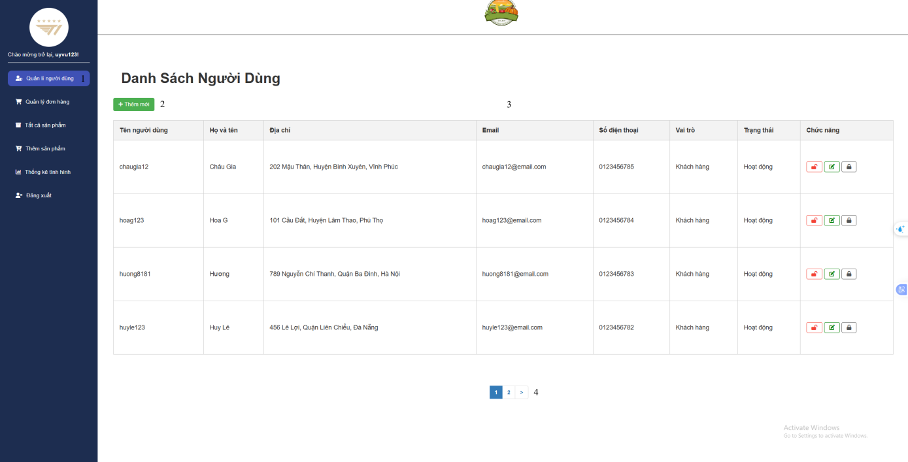
Hình 8.2.2. Quản lí người dùng

- Danh sách thành phần

STT | Tên | Kiểu | Ý nghĩa | Kiểu giá trị | Giá trị mặc định | Ghi chú
1 | Thanh Menu Điều hướng | Navigation Menu | Chứa các liên kết chính đến các chức năng quản trị. | N/A | "Quản lí người dùng" (Đang chọn) | Các mục khác: Quản lý đơn hàng, Tất cả sản phẩm, v.v.
2 | Nút thêm mới | Button | Kích hoạt chức năng tạo một hồ sơ người dùng mới. | N/A | "Thêm mới" | Màu xanh lá cây, là hành động chính của trang.
3 | Bảng Danh sách Người Dùng | Data Table | Hiển thị thông tin chi tiết và các nút thao tác của tất cả người dùng. | N/A | N/A | Tên người dùng, Họ và tên, Địa chỉ, Email, Số điện thoại, Vai trò, Trạng thái, và Chức năng (chứa nút Sửa/Xóa).
4 | Thanh Phân Trang | Pager/Pagination | Thanh chuyển đổi giữa các trang dữ liệu người dùng. | Số trang | Trang 1 (Đang chọn)

- Danh sách biến cố

STT | Điều kiện kích hoạt | Xử lý hệ thống
1 | Nhấp chuột vào Nút Thêm mới (STT 2) | Hệ thống chuyển hướng Người quản trị đến giao diện Tạo Người Dùng Mới hoặc mở cửa sổ modal nhập liệu.
2 | Nhấp chuột vào Nút Sửa/Chỉnh sửa (Icon bút) trong Bảng Danh sách Người Dùng (STT 3) | Hệ thống chuyển hướng Người quản trị đến giao diện Chi tiết Người Dùng hoặc mở cửa sổ modal chỉnh sửa thông tin người dùng tương ứng.
3 | Nhấp chuột vào Nút Khóa/Mở (Icon chìa khóa) trong Bảng Danh sách Người Dùng (STT 4) | - Hệ thống kiểm tra trạng thái hiện tại của tài khoản.  - Nếu tài khoản đang Hoạt động, hệ thống hiển thị hộp thoại xác nhận Khóa tài khoản.  - Nếu tài khoản đang Bị khóa, hệ thống hiển thị hộp thoại xác nhận Mở Khóa tài khoản.  - Sau khi xác nhận, hệ thống gửi yêu cầu cập nhật trạng thái hoạt động của tài khoản đến máy chủ.  - Cập nhật và hiển thị lại trạng thái mới trong cột "Trạng thái" của Bảng (STT 4).
4 | Nhấp chuột vào một trang cụ thể trên Thanh Phân Trang (STT 4) | - Gửi yêu cầu lấy dữ liệu người dùng của trang được chọn.  - Cập nhật và hiển thị dữ liệu mới trong Bảng Danh sách Người Dùng (STT 3).
5 | Nhấp chuột vào bất kỳ liên kết nào khác trong Thanh Menu Điều hướng (STT 1) | Hệ thống chuyển hướng Người quản trị sang giao diện tương ứng (ví dụ: Quản lý đơn hàng, Đăng xuất).

- Quản lý sản phẩm
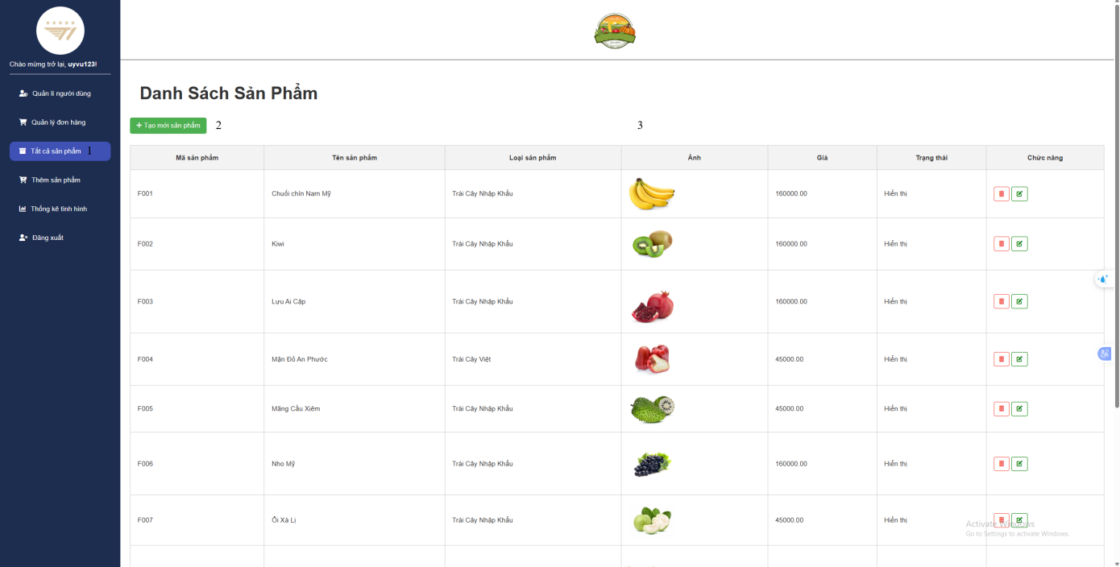
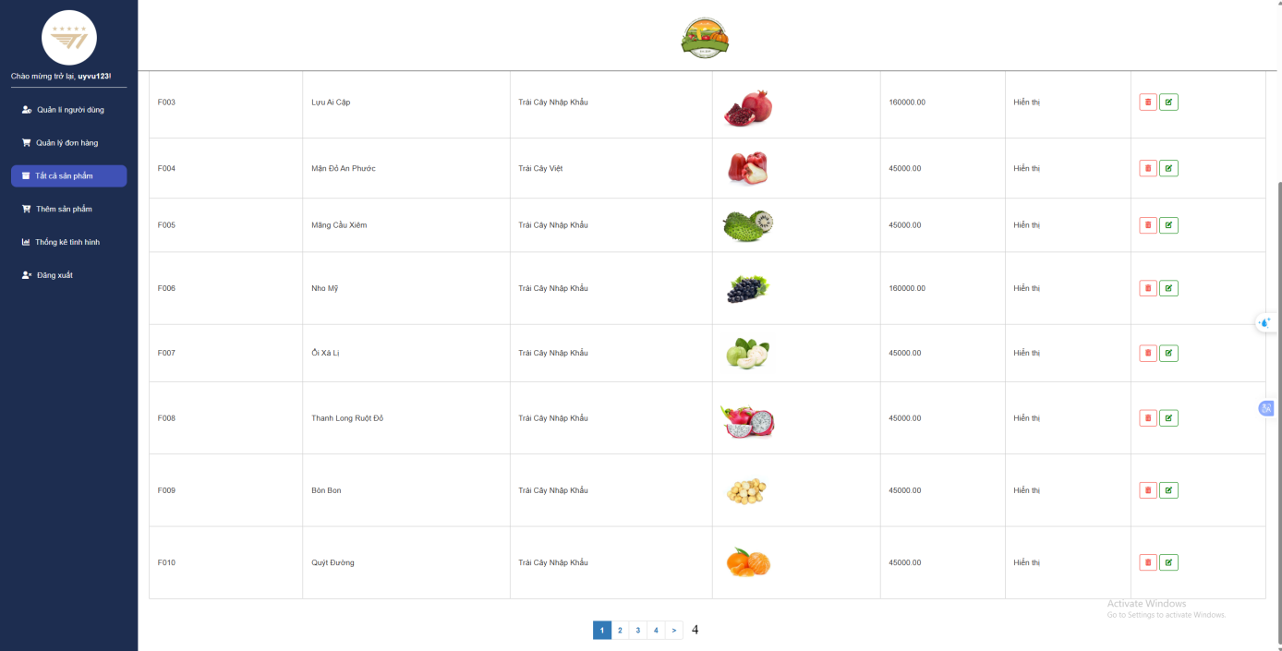
Hình 8.2.4. Quản lý sản phẩm

- Danh sách thành phần

STT | Tên | Kiểu | Ý nghĩa | Kiểu giá trị | Giá trị mặc định | Ghi chú
1 | Thanh Menu Điều hướng | Navigation Menu | Chứa các liên kết chính đến các chức năng quản trị. | N/A | "Tất cả sản phẩm" (Đang chọn) | Bao gồm: Quản lí người dùng, Quản lý đơn hàng, Thêm sản phẩm, Thống kê tình hình, Đăng xuất.
2 | Nút Thêm sản phẩm mới | Button | Kích hoạt chức năng tạo một hồ sơ sản phẩm mới. | N/A | "Tạo mới sản phẩm" | Màu xanh lá cây, là hành động chính của trang.
3 | Bảng Danh sách Sản Phẩm | Data Table | Hiển thị thông tin chi tiết và các nút thao tác của tất cả sản phẩm. | N/A | N/A | các cột: Mã sản phẩm, Tên sản phẩm, Loại sản phẩm, Ảnh, Giá, Trạng thái, và Chức năng (chứa nút Sửa/Xóa).
4 | Thanh Phân Trang | Pager/Pagination | Thanh chuyển đổi giữa các trang dữ liệu sản phẩm. | Số trang | Trang 1 (Đang chọn)

- Danh sách biến cố
STT | Điều kiện kích hoạt | Xử lý hệ thống
1 | Nhấp chuột vào Nút Thêm sản phẩm mới (STT 2) | Hệ thống chuyển hướng Người quản trị đến giao diện Tạo Sản Phẩm Mới hoặc mở cửa sổ modal nhập liệu.
2 | Nhấp chuột vào Nút Sửa/Chỉnh sửa (cột 7) trong Bảng Danh sách Sản Phẩm (STT 3) | Hệ thống chuyển hướng Người quản trị đến giao diện Chi tiết Sản Phẩm hoặc mở cửa sổ modal chỉnh sửa thông tin sản phẩm tương ứng.
3 | Nhấp chuột vào một trang cụ thể trên Thanh Phân Trang (STT 4) | - Gửi yêu cầu lấy dữ liệu sản phẩm của trang được chọn.  - Cập nhật và hiển thị dữ liệu mới trong Bảng Danh sách Sản Phẩm (STT 3).
4 | Nhấp chuột vào bất kỳ liên kết nào khác trong Thanh Menu Điều hướng (STT 1) | Hệ thống chuyển hướng Người quản trị sang giao diện tương ứng (ví dụ: Thêm sản phẩm, Đăng xuất).

- Quản lý đơn hàng

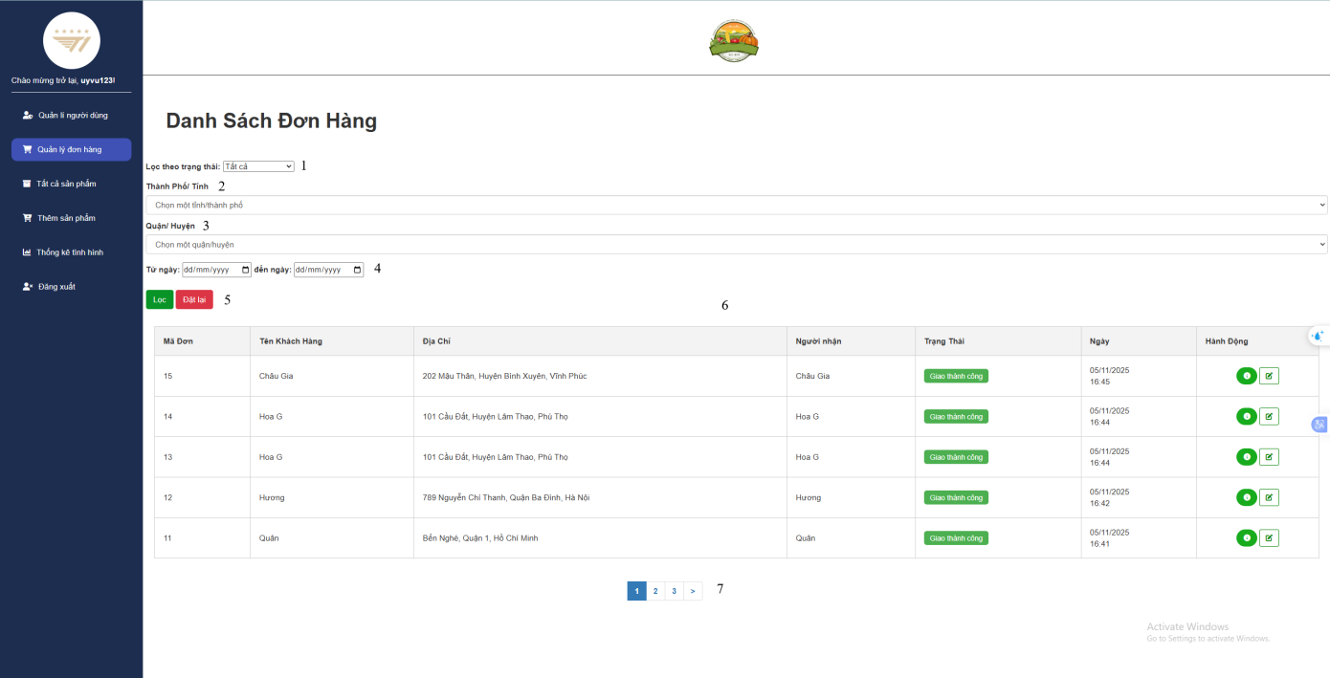
Hình 8.2.3. Quản lý đơn hàng

- Danh sách thành phần

STT | Tên | Kiểu | Ý nghĩa | Kiểu giá trị | Giá trị mặc định | Ghi chú
1 | Lọc theo trạng thái | Dropdown/Select | Chọn trạng thái đơn hàng để lọc. | Tùy chọn trạng thái | "Tất cả"
2 | Lọc theo tỉnh/Thành phố | Dropdown/Select | Chọn Tỉnh/Thành phố để lọc đơn hàng. | Tên địa danh | "Chọn một tỉnh/thành phố"
3 | Lọc theo Quận/Huyện | Dropdown/Select | Chọn Quận/Huyện để lọc đơn hàng. | Tên địa danh | "Chọn một quận/huyện" | Định dạng dd/mm/yyyy.
4 | Lọc theo ngày/tháng | Date Picker/Input | các trường nhập ngày (Từ ngày, Đến ngày) và các nút thao tác lọc. | Ngày (Date) | N/A
5 | Nút Lọc  /tải lại | Button | Lọc và tải lại | N/A | "Lọc" và "Tải lại" | "Lọc" thường là nút chính (Primary Action).
6 | Bảng Danh sách Đơn Hàng | Data Table | THiển thị chi tiết các đơn hàng theo dạng bảng. | N/A | N/A | Dữ liệu mặc định là danh sách đơn hàng đầy đủ (hoặc đã áp dụng lọc lần cuối).
7 | Thành phần ngoài vùng đánh dấu | Pagination | Thanh phân trang dưới bảng dữ liệu. | N/A | Trang 1 (Đang chọn)

- Danh sách biến cố

STT | Điều kiện kích hoạt | Xử lý hệ thống
1 | Nhấp chuột vào nút "Lọc" (thuộc STT 5) | - Thu thập tất cả các điều kiện lọc từ STT 2, STT 3 và STT 4.  - Gửi yêu cầu truy vấn đến máy chủ.  - Tải lại và hiển thị dữ liệu mới trong Bảng Danh sách Đơn Hàng (STT 6).
2 | Nhấp chuột vào nút "Tải lại" (thuộc STT 5) | - Đặt lại tất cả các trường lọc (STT 2, STT 3, STT 4) về giá trị mặc định/trống.  - Tải lại và hiển thị dữ liệu toàn bộ đơn hàng ban đầu trong Bảng Danh sách Đơn Hàng (STT 6).
3 | Nhập hoặc thay đổi giá trị trong trường Lọc theo Ngày tháng (STT 4) | Hệ thống lưu trữ ngày bắt đầu và ngày kết thúc đã chọn để chuẩn bị cho việc lọc.
4 | Nhấp chuột vào Nút Xem/Sửa (Icon cây bút) bên trong Bảng Danh sách Đơn Hàng (STT 6) | Hệ thống chuyển hướng Người quản trị đến giao diện Chi tiết Đơn hàng hoặc mở cửa sổ chỉnh sửa của đơn hàng đó.
5 | Thay đổi giá trị trong trường Tỉnh/Thành phố (thuộc STT 3) | Hệ thống tải và cập nhật danh sách các Quận/Huyện (cũng thuộc STT 3) tương ứng với Tỉnh/Thành phố vừa chọn.
6 | Nhấp chuột vào số trang trên Thanh Phân Trang (STT 7) | Hệ thống tải dữ liệu đơn hàng của trang được chọn và hiển thị lại trong Bảng Danh sách Đơn Hàng (STT 6).

- Thêm sản phẩm

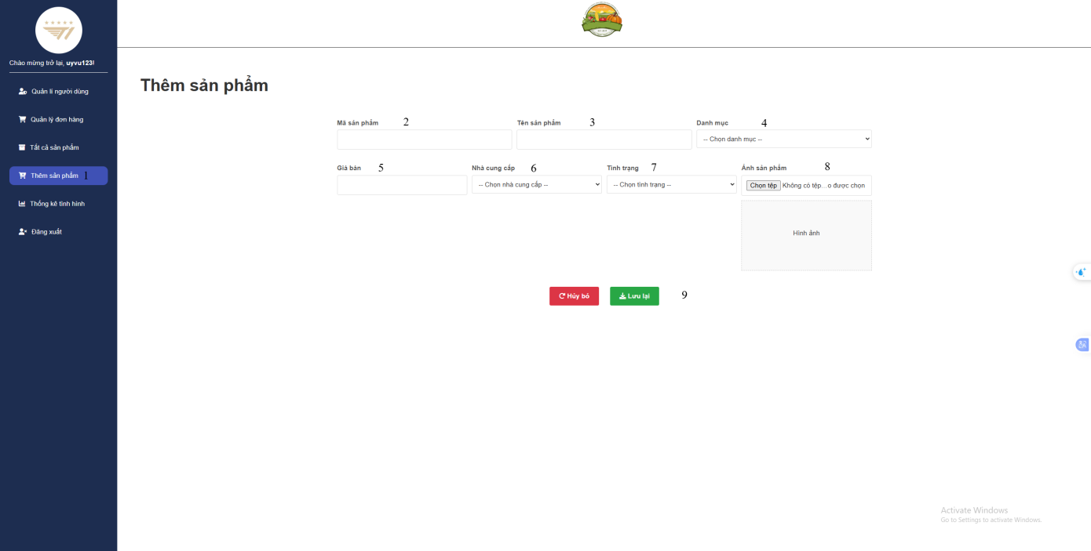
Hình 8.2.5. Thêm sản phẩm

- Danh sách thành phần

STT | Tên | Kiểu | Ý nghĩa | Kiểu giá trị | Giá trị mặc định | Ghi chú
1 | Thanh Menu Điều hướng | Navigation Menu | Chứa các liên kết chính đến các chức năng quản trị. | N/A | "Thêm sản phẩm" (Đang chọn) | Bao gồm: Quản lí người dùng, Quản lý đơn hàng, Thêm sản phẩm, Thống kê tình hình, Đăng xuất.
2 | Mã sản phẩm | Text Box | Mã nhận dạng duy nhất cho sản phẩm. | Chuỗi ký tự (String) | Trống | Trường bắt buộc.
3 | Tên sản phẩm | Text Box | Tên đầy đủ của sản phẩm. | Chuỗi ký tự (String) | Trống | Trường bắt buộc.
4 | Danh mục | Dropdown/Select | Cho phép chọn danh mục sản phẩm (ví dụ: Trái cây nhập khẩu, Trái cây Việt). | Tùy chọn (List) | "Chọn Danh mục"
5 | Giá bán | Text Box | Giá niêm yết của sản phẩm. | Số (Int/Decimal) | Trống | Cần kiểm tra ràng buộc số.
6 | Nhà cung cấp | Dropdown/Select | Chọn nhà cung cấp liên kết với sản phẩm này. | Tùy chọn (List) | (List)"Chọn nhà cung cấp"
7 | Tình trạng | Dropdown/Select | Trạng thái hiển thị của sản phẩm (ví dụ:Hiển thị/Ẩn). | Tùy chọn (List) | "Chọn tình trạng"
8 | Ảnh sản phẩm | Gộp File Chooser & Button | Gồm nút "Chọn tệp" và nhãn hiển thị tệp đã chọn. | File (Image) | "Không có tệp...được chọn" | Chỉ chấp nhận định dạng ảnh.
9 | Khu vực Hình | Image Preview | Hiển thị hình ảnh đã chọn trước khi lưu. | Image | Trống | Khung xem trước.
10 | Nút Hủy & Lưu lại | Button | Hủy bỏ quá trình thêm sản phẩm và xóa dữ liệu đã nhập & Gửi thông tin sản phẩm mới lên hệ thống. | N/A | "Hủy bỏ" & “Lưu lại” | Màu đỏ, là hành động thứ cấp & Màu xanh lá, là hành động chính (Primary Action)..

- Danh sách biến cố

STT | Điều kiện kích hoạt | Xử lý hệ thống
1 | Nhấp chuột vào Nút Lưu lại (STT 10) | - Kiểm tra ràng buộc: Đảm bảo tất cả các trường bắt buộc đã được điền hợp lệ (ví dụ: Mã, Tên, Giá, Ảnh).  - Gửi dữ liệu sản phẩm mới lên máy chủ (bao gồm cả tệp ảnh).  - Xử lý thành công: Hiển thị thông báo thành công và chuyển hướng đến giao diện "Tất cả sản phẩm".  - Xử lý thất bại: Hiển thị thông báo lỗi (ví dụ: "Mã sản phẩm đã tồn tại" hoặc "Giá trị không hợp lệ").
2 | Nhấp chuột vào Nút Hủy bỏ (STT 10) | - Hiển thị hộp thoại xác nhận (ví dụ: "Bạn có chắc chắn muốn hủy bỏ? Mọi dữ liệu sẽ bị mất.").  - Nếu xác nhận, hệ thống xóa tất cả dữ liệu đã nhập và chuyển hướng đến giao diện "Tất cả sản phẩm" (hoặc giao diện trước đó).
3 | Nhấp chuột vào Nút Chọn tệp (thuộc STT 8) | Mở hộp thoại hệ thống để người dùng duyệt và chọn tệp hình ảnh từ máy tính cá nhân.
4 | Chọn một tệp hình ảnh thành công (thuộc STT 8) | - Tên tệp được hiển thị bên cạnh nút Chọn tệp.  - Hình ảnh được tải tạm thời và hiển thị trong khu vực Hình ảnh (STT 9).
5 | Nhập liệu vào bất kỳ trường nhập liệu nào (STT 2, 3, 5) hoặc thay đổi giá trị Dropdown (STT 5, 6, 7) | Hệ thống lưu trữ giá trị tạm thời đã nhập/chọn.
6 | Nhấp chuột vào bất kỳ liên kết nào trong Thanh Menu Điều hướng (STT 1) | Hệ thống chuyển hướng Người quản trị sang giao diện tương ứng (ví dụ: Quản lý đơn hàng, Đăng xuất).

- Thống kê

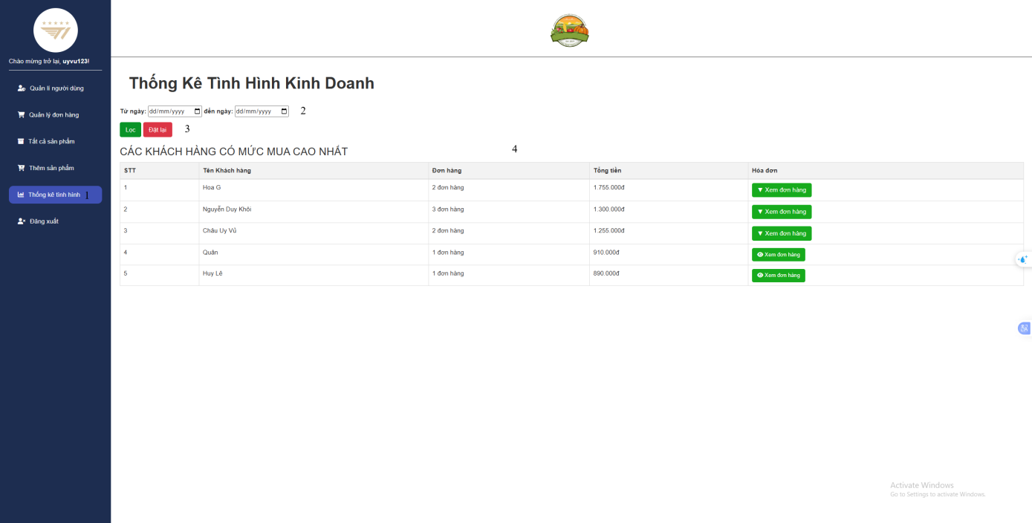
Hình 8.2.6. Thống kê

- Danh sách thành phần

STT | Tên | Kiểu | Ý nghĩa | Kiểu giá trị | Giá trị mặc định | Ghi chú
1 | Thanh Menu Điều hướng | Navigation Menu | Chứa các liên kết chính đến các chức năng quản trị. | N/A | "Thêm sản phẩm" (Đang chọn) | Bao gồm: Quản lí người dùng, Quản lý đơn hàng, Thêm sản phẩm, Thống kê tình hình, Đăng xuất.
2 | Khu vực Lọc theo Ngày tháng | Date Picker/Input | Gồm trường nhập liệu Từ ngày và Đến ngày. | Ngày (Date) | Trống | Định dạng dd/mm/yyyy.
3 | Nút Lọc và Tải lại | Button | Gồm hai nút thao tác Lọc và Tải lại (Reset). | N/A | "Lọc" và "Tải lại" | "Lọc" thường là nút chính (Primary Action).
4 | Bảng Thống kê Khách hàng | Data Table | Hiển thị dữ liệu xếp hạng khách hàng theo mức mua, tổng tiền và nút xem chi tiết. | N/A | Trống
4.1 | Nút Xem Hóa đơn | Button/Icon | Nút cho phép xem danh sách chi tiết các đơn hàng của khách hàng tương ứng. | N/A | "Xem đơn hàng" | Nằm trong cột Hóa đơn.

- Danh sách biến cố

STT | Điều kiện kích hoạt | Xử lý hệ thống
1 | Nhấp chuột vào Nút Lọc (thuộc STT 3) | - Thu thập giá trị Từ ngày và Đến ngày từ Khu vực Lọc (STT 2).  - Kiểm tra ràng buộc ngày tháng.  - Gửi yêu cầu truy vấn dữ liệu thống kê trong khoảng thời gian đã chọn.  - Tải lại và hiển thị dữ liệu mới trong Bảng Thống kê (STT 4).
2 | Nhấp chuột vào Nút Tải lại (thuộc STT 3) | - Đặt lại các trường Từ ngày và Đến ngày (STT 2) về trạng thái Trống.  - Tải lại dữ liệu thống kê cho toàn bộ khoảng thời gian hoạt động của hệ thống.  - Cập nhật Bảng Thống kê (STT 4).
3 | Nhấp chuột vào Nút Xem Hóa đơn (STT 4.1) trong Bảng (STT 4) | Hệ thống chuyển hướng Người quản trị đến giao diện Danh sách Đơn hàng đã được lọc sẵn theo mã khách hàng tương ứng, hoặc mở cửa sổ modal hiển thị chi tiết đơn hàng.
4 | Nhập liệu vào trường Từ ngày hoặc Đến ngày (STT 2) | Hệ thống lưu trữ giá trị ngày đã nhập để chuẩn bị cho việc lọc.
5 | Nhấp chuột vào bất kỳ liên kết nào trong Thanh Menu Điều hướng (STT 1) | Hệ thống chuyển hướng Người quản trị sang giao diện tương ứng (ví dụ: Quản lí đơn hàng, Đăng xuất).

- KẾT LUẬN VÀ HƯỚNG PHÁT TRIỂN

1. Kết luận
Đề tài đã được thực hiện và đạt được những kết quả quan trọng, bao gồm việc phân tích, thiết kế và xây dựng gần như hoàn chỉnh phần mềm quản lý bán trái cây, với các chức năng chính dành cho người quản trị và người dùng như sau:
- Chức năng dành cho Người Quản trị viên (Admin)
- Đăng nhập hệ thống
- Quản lý sản phẩm trái cây: Thêm – sửa – xoá sản phẩm, cập nhật giá, hình ảnh, hạn sử dụng
- Quản lý tồn kho: Theo dõi số lượng nhập – xuất, cảnh báo hết hàng.Quản lý đơn hàng: Xem, xử lý và cập nhật trạng thái đơn hàng.
- Quản lý khách hàng: Theo dõi thông tin và lịch sử mua hàng.Quản lý doanh thu và báo cáo: Thống kê ngày/tháng/năm, biểu đồ doanh số.
- Chức năng dành cho Người dùng (Khách hàng)
- Đăng ký – đăng nhập tài khoản
- Xem danh sách và chi tiết sản phẩm
- Tìm kiếm trái cây theo tên, loại, giá,…
- Thêm sản phẩm vào giỏ hàng
- Đặt hàng và theo dõi đơn hàng
- Đánh giá sản phẩm
- Cập nhật thông tin cá nhân
Ngoài ra, nhóm dự kiến hoàn thiện thêm trong giai đoạn tiếp theo:
Chức năng mở rộng cho Admin:
- Quản lý nhập hàng
- Quản lý khuyến mãi
- Phân quyền tài khoản
Chức năng mở rộng cho Người dùng:
- Tích điểm và ưu đãi thành viên
- Chat trực tuyến với cửa hàng

- Hạn chế
Do thời gian thực hiện đề tài còn hạn chế, hệ thống mới chỉ hoàn thành các chức năng cơ bản, chưa thể triển khai đầy đủ các tính năng nâng cao cho cả Admin và người dùng. Một số phần xử lý dữ liệu còn đơn giản, chưa tối ưu tốc độ. Một số giao diện và lược đồ mô tả hệ thống vẫn chưa thật sự trực quan và chính xác so với hệ thống thực tế.

- Hướng phát triển
Trong tương lai, nhóm đặt mục tiêu:
- Hoàn thiện đầy đủ chức năng cho cả Admin và người dùng, đặc biệt là các tính năng mở rộng.
- Tối ưu trải nghiệm người dùng (UI/UX) mượt mà, thân thiện hơn.
- Tối ưu tốc độ xử lý hệ thống khi dữ liệu và số lượng người dùng tăng.
- Tích hợp hệ thống thanh toán trực tuyến và thông báo tự động qua email/Zalo.
- Phát triển app di động hỗ trợ bán hàng và mua hàng nhanh chóng.
- Cải thiện bảo mật và khả năng sao lưu dữ liệu.

- HƯỚNG DẪN CÀI ĐẶT CHƯƠNG TRÌNH
ĐỒ ÁN: HỆ THỐNG QUẢN LÝ BÁN TRÁI CÂY
- Hướng Dẫn Cài Đặt và Triển Khai Dự Án
- Cài Đặt Môi Trường XAMPP
- Truy cập trang chủ XAMPP: https://www.apachefriends.org.
- Tải về và cài đặt phiên bản XAMPP phù hợp với hệ điều hành của bạn (Windows / macOS / Linux), thường là theo đường dẫn mặc định: C:\xampp.
Mở XAMPP Control Panel.
- Khởi động hai dịch vụ:
- Apache
- MySQL (Đảm bảo cả hai dịch vụ đều chuyển sang màu xanh lá cây.)
- Chép Dự Án vào Thư Mục Web Server
- Truy cập vào thư mục cài đặt XAMPP: C:\xampp\htdocs
- Copy toàn bộ thư mục dự án PHP (thư mục chứa index.php,v.v.) vào thư mục htdocs.
- Đảm bảo đường dẫn của thư mục dự án là: C:\xampp\htdocs\OODA\.
- Tạo và Import Cơ Sở Dữ Liệu (MySQL)
- Mở trình duyệt và truy cập vào phpMyAdmin: http://localhost/phpmyadmin.
- Tạo Database mới:
- Nhấn New (Mới).
- Nhập tên cơ sở dữ liệu là: c07db.
- Nhấn Create (Tạo).
- Import dữ liệu:
- Chọn database c07db vừa tạo.
- Chọn tab Import (Nhập).
- Nhấn Choose File (Chọn Tệp) và tìm đến file: database/ooda.sql (từ thư mục dự án của bạn).
- Nhấn Go để hoàn tất việc import.
- Cấu Hình Kết Nối Database
Mở các file cấu hình kết nối database trong thư mục dự án và kiểm tra/cập nhật thông tin:
- user/classes/Database.php
- admin/classes/Database.php
Lưu ý: Đảm bảo thông tin kết nối khớp với cấu hình mặc định của XAMPP:
$host = "localhost";
$user = "root";
$pass = ""; // Mật khẩu để trống (mặc định của XAMPP)
$db = "c07db";
- Chạy Dự Án
- Đảm bảo Apache và MySQL vẫn đang chạy trong XAMPP Control Panel.
- Mở trình duyệt và truy cập vào đường dẫn gốc của dự án:
http://localhost/OODA
(Nếu trang chủ Khách hàng hiển thị, dự án đã chạy thành công.)
- Tài Khoản Đăng Nhập Hệ Thống
Hệ thống cung cấp hai loại tài khoản để kiểm thử: Quản trị viên (Admin) và Khách hàng (Customer).

- Tài Khoản Quản Trị (Admin)
Loại tài khoản | Username | Password | Quyền hạn
Admin | uyvu123 | haha123 | Toàn quyền quản lý: sản phẩm, đơn hàng, người dùng, báo cáo thống kê.

- Tài Khoản Khách Hàng (Customer)

STT | Username | Password
 | thieu8181 | thieu123@
 | quan123 | quan123@
 | huyle123 | huy12345
 | huong8181 | huong123@
 | hoag123 | hoag123@
 | chaugia12 | chaugia123@
 | botran123 | Botran123@
 | tuan8181 | tuan123@
 | jack123 | Jack123@
 | huyvu123 | Huyvu123@
 | trandan12 | Trandan123@

- Giao Diện Người Dùng (User Interface)
- Truy Cập với Tư Cách Khách Hàng
Chọn tài khoản bất kì đã cung cấp
(ví dụ: Username : quan123, Password: quan123@)
- Đường dẫn: http://localhost/OODA/
- Nhập thông tin:
- Username:quan123
- Password:quan123@
- Nhấn “Đăng Nhập”
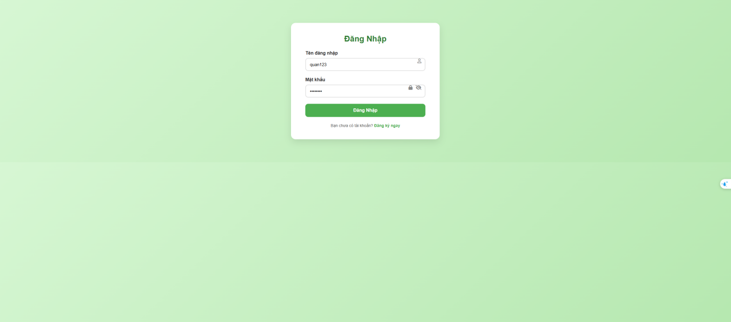
Hình. Đăng Nhập

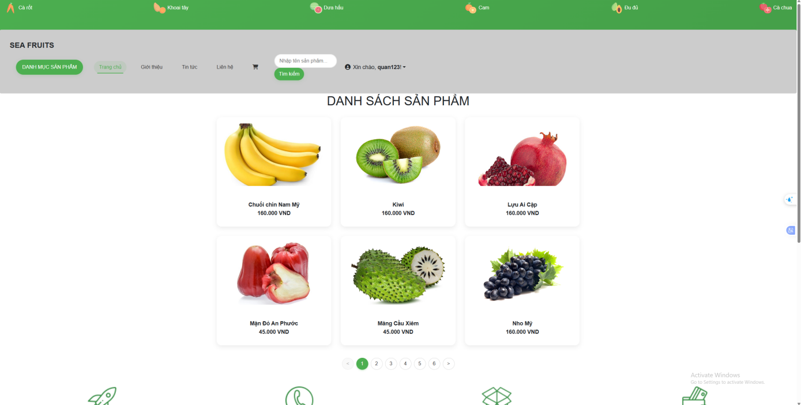

Hình. Trang Chủ

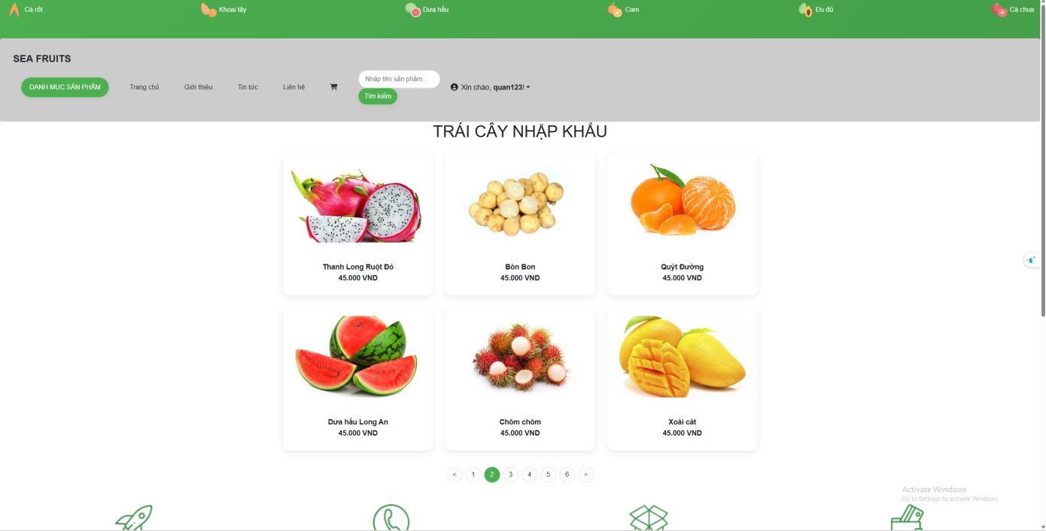
Hình. Danh mục sản phẩm
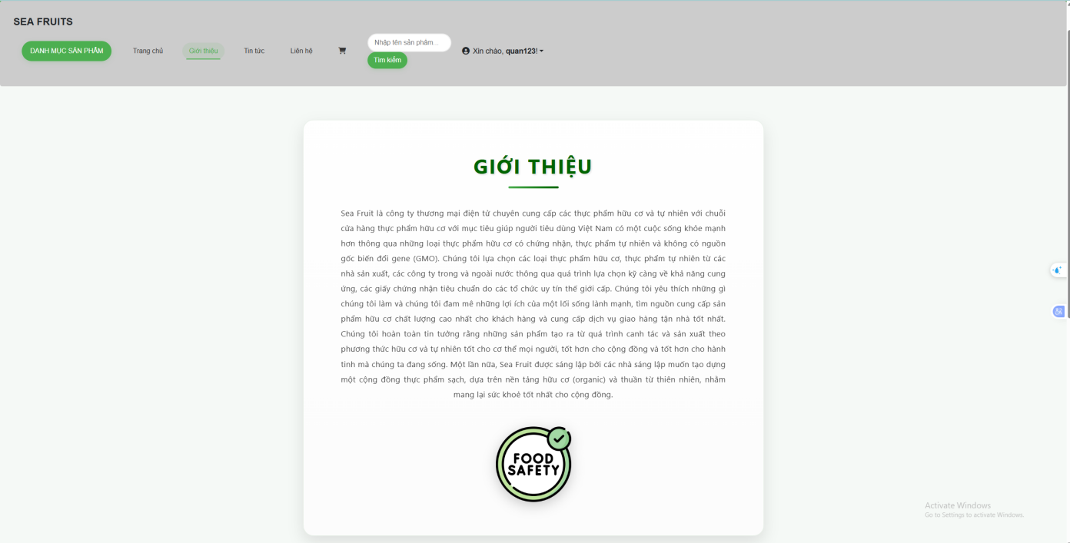
Hình. Giới Thiệu

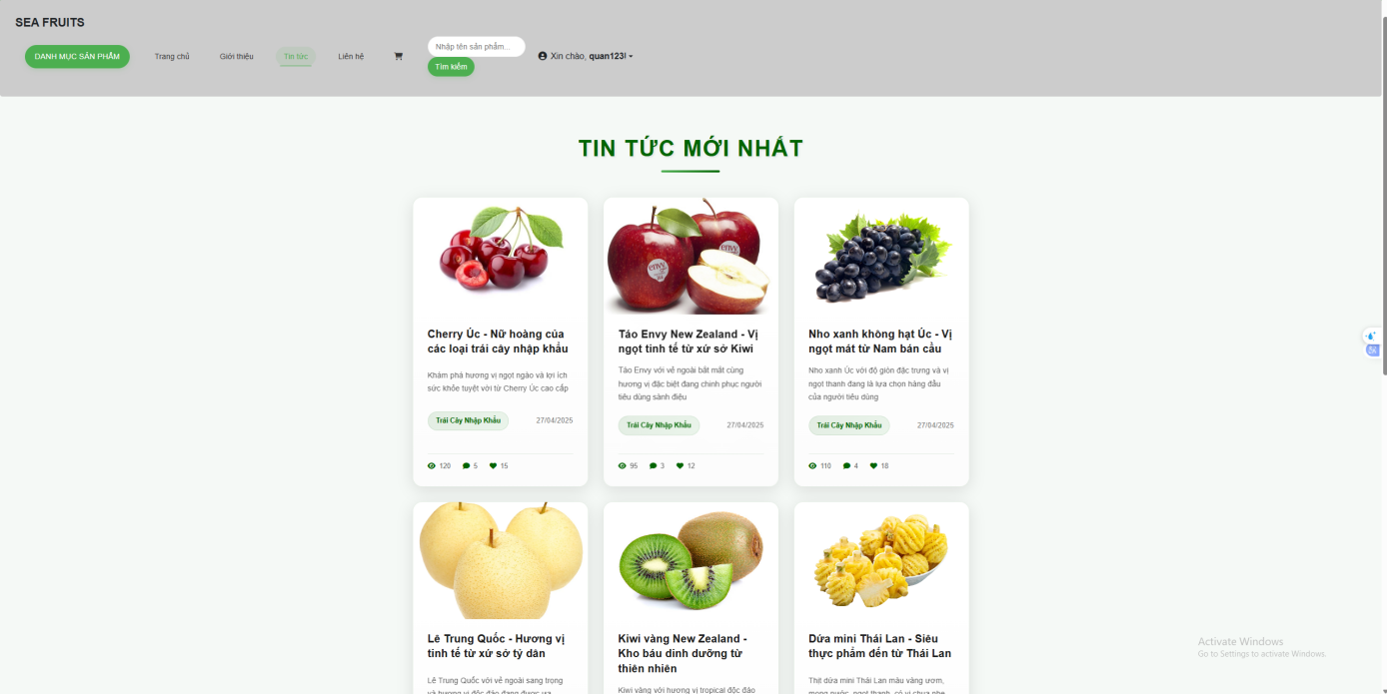
Hình. Tin Tức
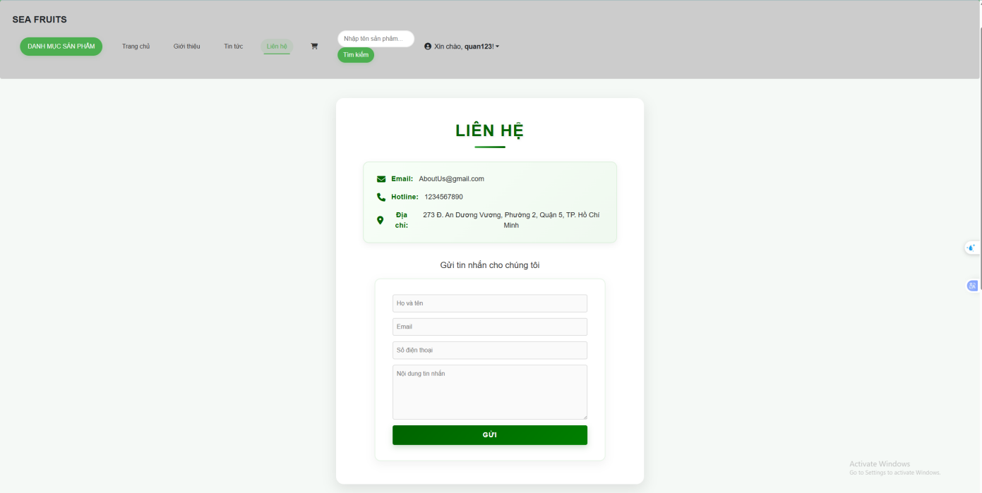
Hình. Liên Hệ

- Chức năng chính:

- Thêm sản phẩm vào Giỏ hàng .

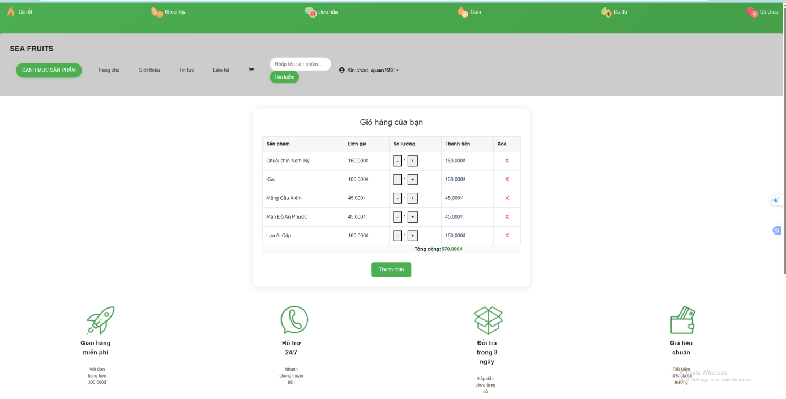
Hình. Giỏ hàng

- Tiến hành Thanh toán và tạo Hóa đơn .

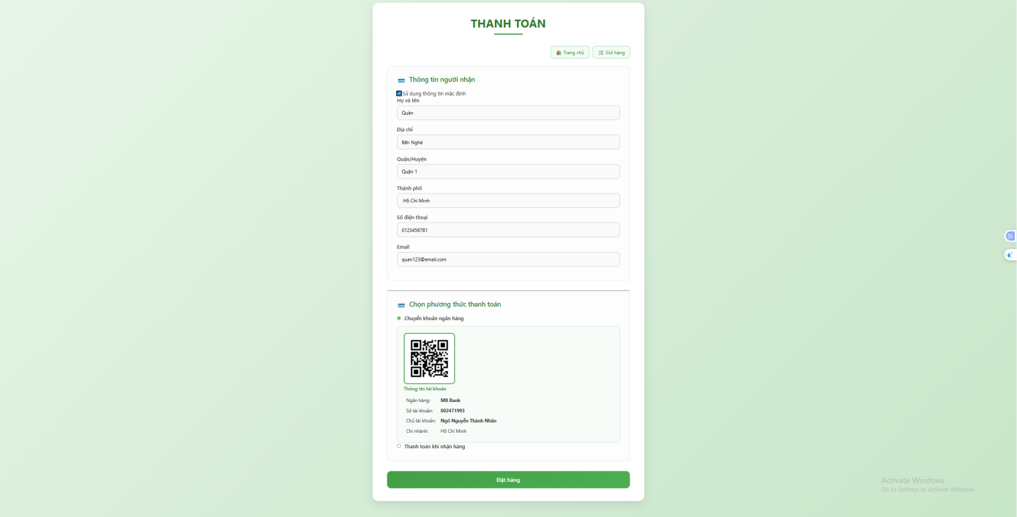
Hình. Thanh Toán

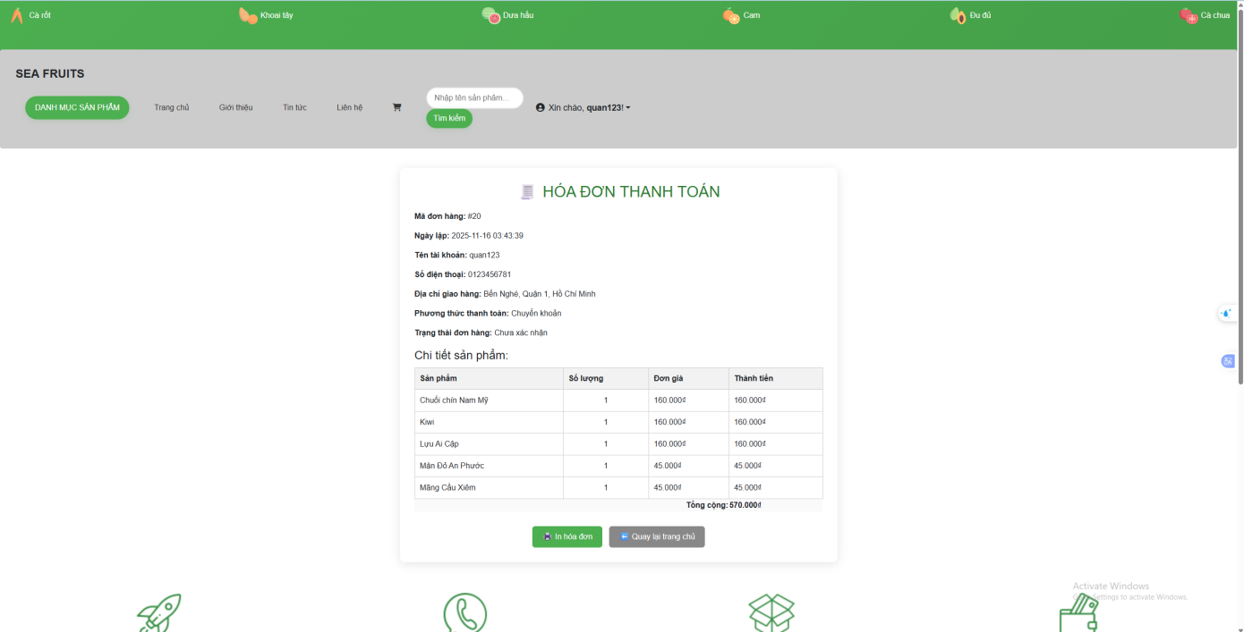
Hình. Hóa đơn

- Xem Lịch sử đơn hàng .

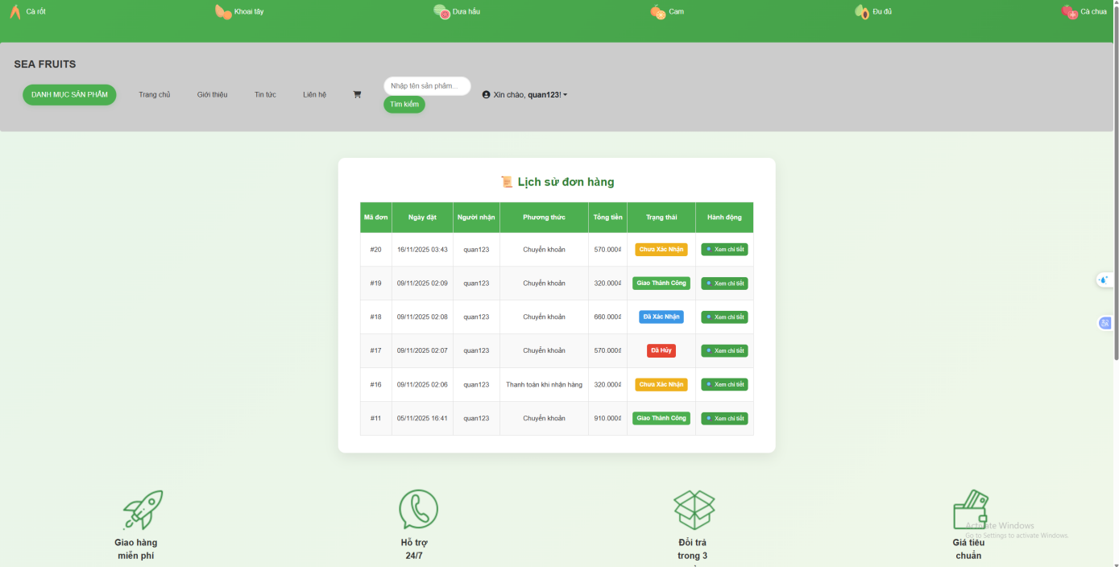
Hình. Lịch sự đơn hàng

- Quản lý Thông tin tài khoản .

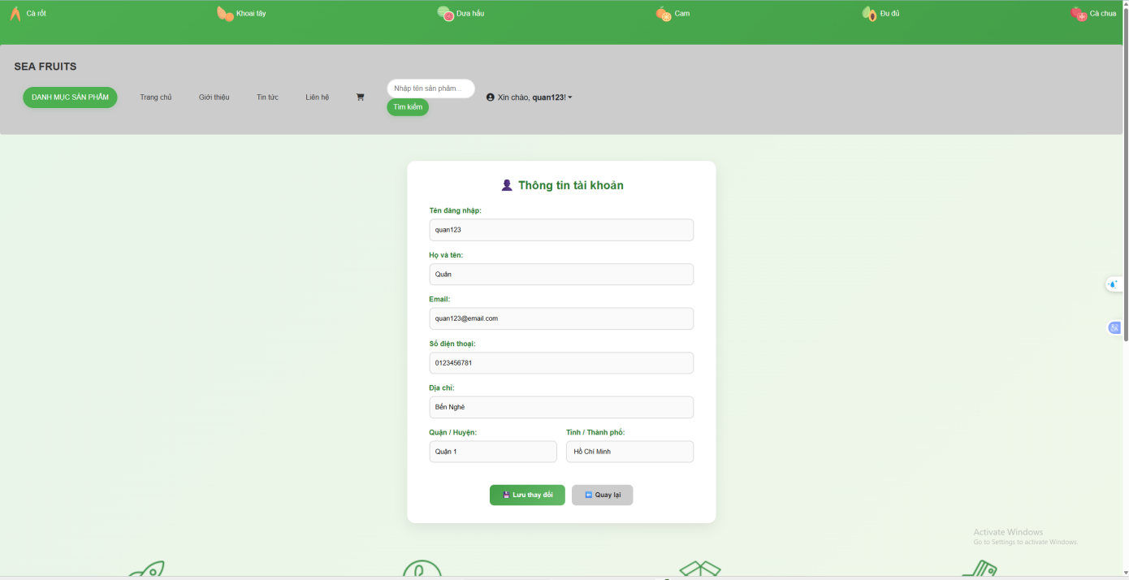
Hình. Thông tin tài khoản
- Xem tóm tắt đơn hàng .

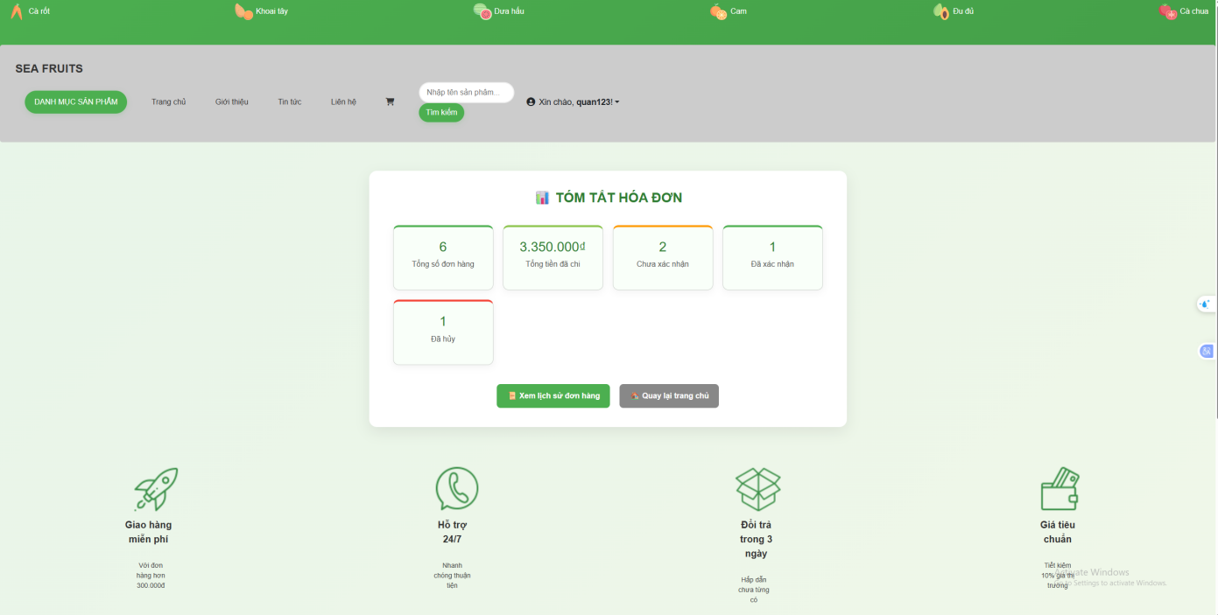
Hình. Tóm tắt đơn hàng

- Truy Cập với Tư Cách Quản Trị Viên (Admin)
- Đường dẫn: http://localhost/OODA/admin/
- Quy trình Đăng nhập:
- . Truy cập đường dẫn Admin.
- . Nhập Username: uyvu123 và Password: haha123.
- . Nhấn Đăng nhập .
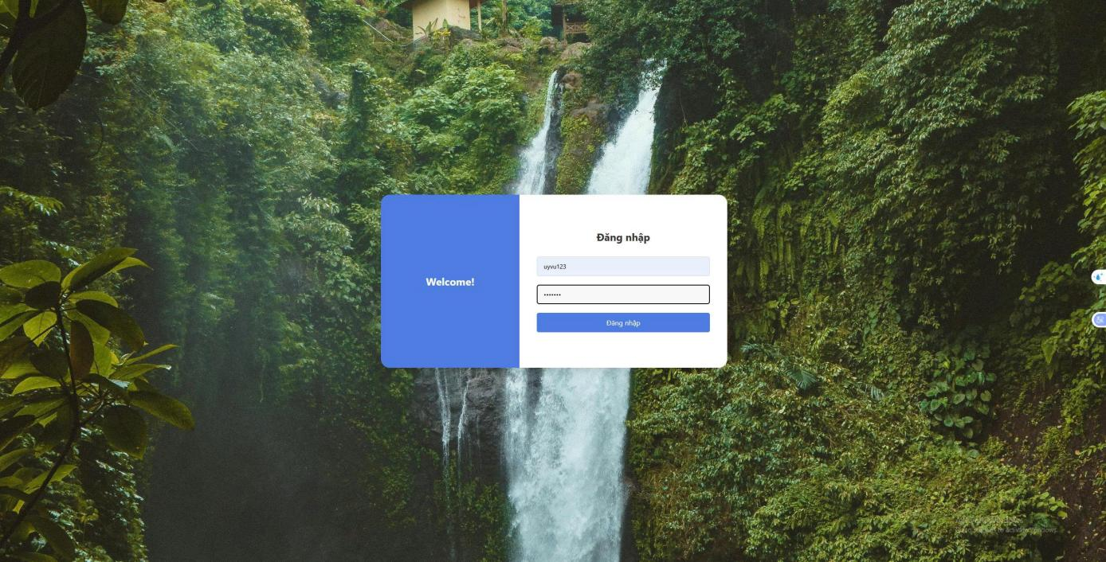
Hình. Đăng Nhập

- Chức năng chính:

- Quản lý người dùng .
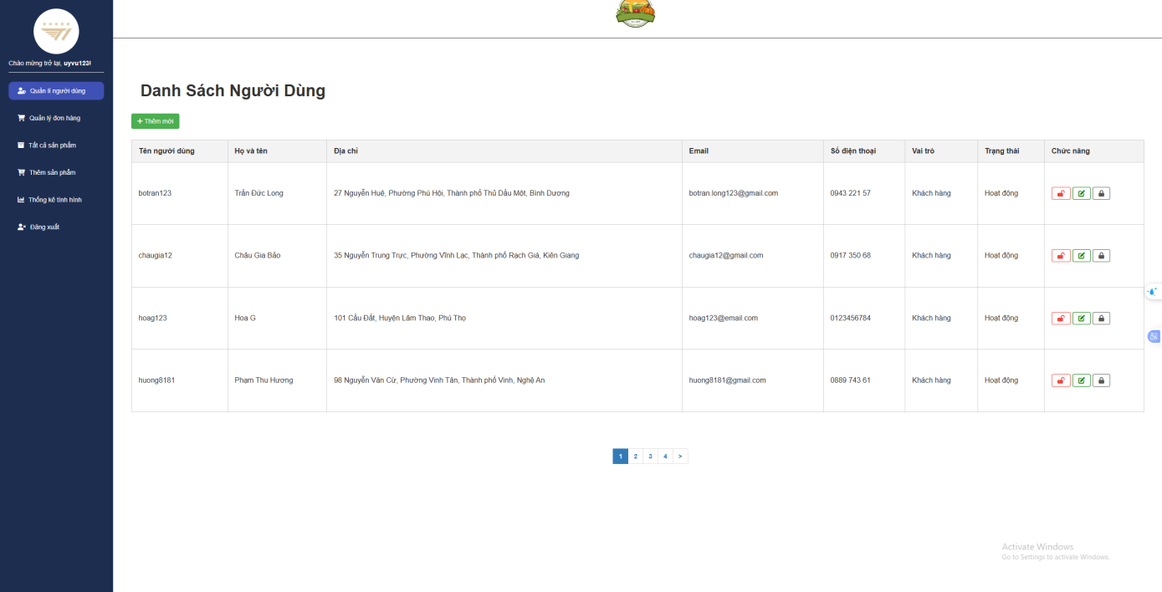
Hình. Quản lý người dùng

- Quản lý đơn hàng .
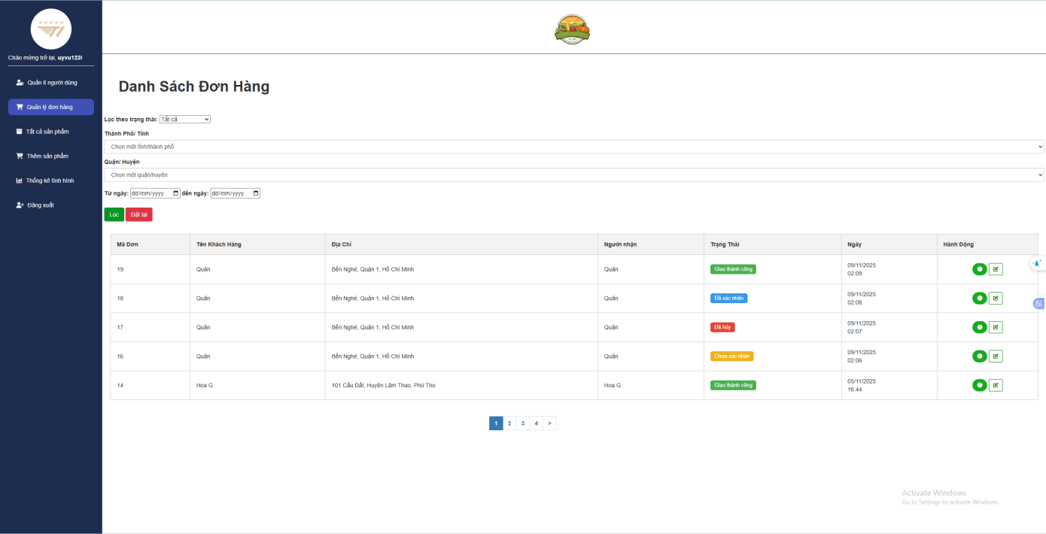
Hình. Quản lý đơn hàng

- Quản lý sản phẩm (Thêm/Sửa/Xóa).

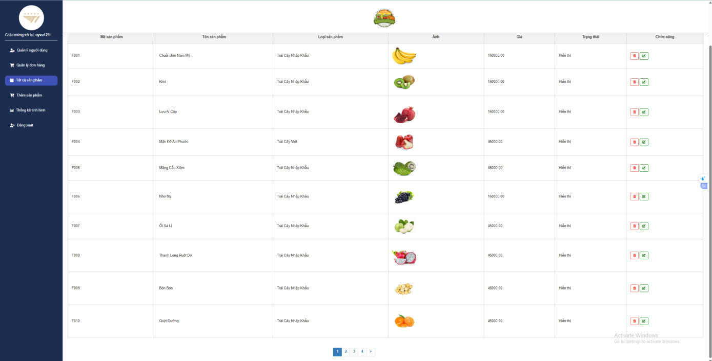
Hình. Quản lý sản phẩm

- Thêm sản phẩm

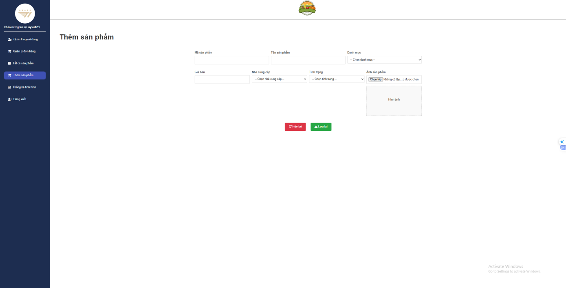
Hình. Thêm sản phẩm
- Xem Báo cáo Thống kê .

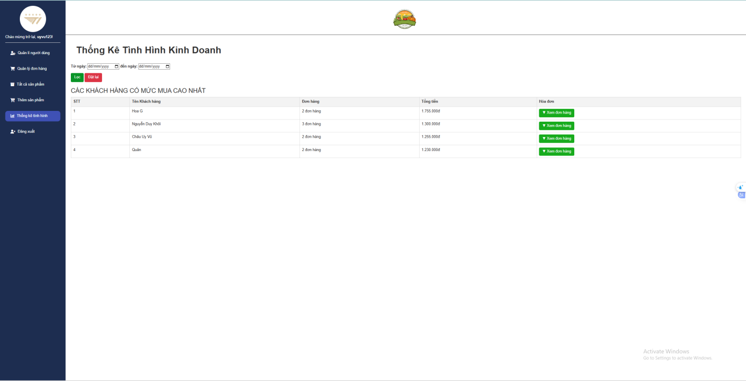
Hình. Báo cáo thống kê

